

**Requirement Specifications**

**For Drugstores App**

Version: 1.0

**Ho Chi Minh City, March 2021**

**Task**

|  |  |  |
| --- | --- | --- |
| **Student Name** | **Student ID** | **Work Description** |
| Phạm Minh Nguyên | 18130156 |  |
| Lê Hữu Huy | 18130096 |  |
| Lê Văn Hào | 18130070 |  |
| Nguyễn Công Dự | 18130044 |  |
| Huỳnh Ái Quốc | 18130192 |  |

**MỤC LỤC**

1. Giới Thiệu 5

1.1 Mục Đích 5

1.2 Tổng Quan 5

1.3 Đối Tượng Dự Định Và Đề Xuất Đọc 5

2. High Level Requirements 6

2.1 Use Case Diagram 6

3. Use Case Specifications 8

3.1 Chức năng đăng nhập 8

3.2 Chức năng đăng kí 11

3.3 Chức năng đăng xuất 14

3.4 Chức năng đổi mật khẩu 15

3.5 Chức năng chỉnh sửa thông tin cá nhân 17

3.6 Chức năng nhập kho 19

3.7 Danh sách nhập kho 21

3.7.1 Chức năng tìm kiếm hóa đơn 21

3.7.2 Chức năng sửa hóa đơn nhập trong danh sách nhập kho 22

3.7.3 Chức năng xóa hóa đơn nhập 24

3.7.4 Chức năng xuất exel danh sách hóa đơn nhập 25

3.8 Bán thuốc 27

3.8.1 Chức năng bán thuốc không theo đơn 27

3.8.2 Chức năng bán thuốc theo đơn 29

3.8.3 Danh sách hóa đơn bán 31

3.9 Thống kê 41

3.9.1 Thống kê thuốc trong kho 41

3.9.2 Thống kê thuốc sắp hết hàng 46

3.9.3 Thống kê thuốc sắp hết hạn 49

3.9.4 Kiểm kê thuốc 52

3.10 Quản lý 57

3.10.1 Quản lý thuốc 57

3.10.2 Quản lý nhân viên 65

3.10.3 Quản lý chi nhánh 2

3.10.4 Chức năng thiết lập hệ thống 6

3.11 Báo cáo 8

3.11.1 Chức năng xem báo cáo lãi chi tiết 8

3.11.2 Chức năng xem thuốc bán chạy 9

3.11.3 Chức năng xem thuốc lãi nhất 11

3.11.4 Chức năng xem công nợ khách hàng 12

3.11.5 Chức năng xem công nợ nhà cung cấp 14

3.11.6 Chức năng xem doanh số ngày 16

3.11.7 Chức năng xem doanh số nhân viên 17

3.11.8 Chức năng xem doanh số chi nhánh 18

4. Giao Diện 20

4.1 Đăng nhập 20

4.2 Đăng kí 22

4.3 Đổi mật khẩu 24

4.4 Thông tin tài khoản 25

4.5 Nhập thuốc 26

4.5.1 Màn hình nhập kho 26

4.5.2 Doanh mục thuốc 27

4.5.3 Màn hình thông tin cần thiết 28

4.5.4 Thêm thuốc 30

4.6 Danh sách nhập kho 31

4.6.1 Màn hình danh sách nhập kho 31

4.6.2 Màn hình sửa nhập kho 32

4.7 Bán thuốc 34

4.7.1 Bán thuốc không theo đơn 34

4.7.2 Bán thuốc theo đơn 40

4.7.3 Danh sách hóa đơn bán 46

4.8 Thống kê 49

4.8.1 Màn hình thống kê thuốc 49

4.8.2 Màn hình lịch sử bán nhập thuốc 50

4.8.3 Màn hình xóa thuốc 51

4.8.4 Màn hình kiểm kho 52

4.9 Thông báo xuất file exel 53

4.10 Quản lý 54

4.10.1 Danh mục thuốc 54

4.10.2 Quản lý nhân viên 59

4.10.3 Quản lý chi nhánh 62

4.10.4 Thiết lập hệ thống 64

4.11 Báo cáo 65

4.11.1 Báo cáo lãi chi tiết 65

4.11.2 Thuốc bán chạy 66

4.11.3 Thuốc lãi nhất 67

4.11.4 Công nợ khách hàng 67

4.11.5 Công nợ nhà cung cấp 68

4.11.6 Doanh số ngày 70

4.11.7 Doanh số nhân viên 70

4.11.8 Doanh số chi nhánh 71

# Giới Thiệu

## Mục Đích

Tài liệu đặc tả hệ thống này sẽ thực hiện các việc sau:

* Xác định phạm vi kinh doanh, chức năng kinh doanh và các tổ chức liên quan,
* Xác định các quy trình kinh doanh mà giải pháp phải làm cho nó trở nên dễ dàng,
* Tạo sự hiểu biết chung về các yêu cầu chức năng là gì cho các bên liên quan,
* Thiết lập cơ sở việc acceptance test sản phẩm cho giải pháp để xác nhận rằng những gì được giao là đúng với yêu cầu.

Mục đích của tài liệu là thu thập và phân tích tất cả những ý tưởng đã đưa ra để xác định hệ thống, những yêu cầu của hệ thống được đưa ra bởi người dùng. Ngoài ra, chúng tôi sẽ dự đoán và giải quyết một số vấn đề được đưa ra từ người dùng. Chúng tôi hy vọng sản phẩm này sẽ được sử dụng để hiểu rõ hơn về dự án cũng như có cái nhìn tổng quan về các ý tưởng có thể được phát triển sau này và ghi lại các ý tưởng đang được xem xét nhưng có thể bị loại bỏ do không phù hợp trong quá trình phát triển sản phẩm.

## Tổng Quan

Ngày nay, cùng với sự phát triển mạnh mẽ của công nghệ thông tin và các chương trình phần mềm ứng dụng đã làm tăng năng suất và hiệu quả của công việc. Công nghệ thông tin đã đuợc ứng dụng ngày càng nhiều vào các ngành kinh tế - xã hội khác nhau.

Y tế thuộc lĩnh vực dịch vụ xã hội, hầu hết các mảng hoạt động của khu vực y tế đều gắn liền với việc tiếp nhận và xử lý thông tin, do vậy việc ứng dụng công nghệ thông tin có ý nghĩa quan trọng đối với sự phát triển bền vững và có hiệu quả của hệ thống y tế. Việc quản lý, cấp thuốc làm sao để giảm thiểu tối đa giấy tờ hành chính, và rút ngắn quy trình nhưng vẫn đảm bảo tính đúng, đủ, an toàn là rất quan trọng và cần thiết

Trước tình hình đó thì ứng dụng quản lý nhà thuốc sẽ là lựa chọn tối ưu cho các yêu cầu trên. Từ đó góp phần giải quyết tình trạng chồng chéo trong quy trình nghiệp vụ, rút ngắn thời gian xử lý thông tin, đảm bảo tính an toàn chặt chẽ trong từng khâu của quy trình và nâng cao chất lượng của dịch vụ. Vì những lợi ích trên, đề xuất này sẽ thảo luận về tất cả các chức năng, nền tảng kỹ thuật, kế hoạch tiến độ và ngân sách trong việc thực hiện giải pháp này cho dự án.

## Đối Tượng Dự Định Và Đề Xuất Đọc

Tài liệu này dành cho:

* Development team: Chịu trách nhiệm cho việc tạo tài liệu thiết kế chi tiết, tài liệu triển khai và thực hiện việc kiểm thử đơn vị, kiểm thử tích hợp, và kiểm thử hệ thống.
* Data Migration team: Chịu trách nhiệm tạo tập lệnh di chuyển dữ liệu và thực hiện việc di chuyển dữ liệu cho ứng dụng.
* Documentation Team: Chịu trách nhiệm việc tài liệu hướng dẫn sử dụng.
* UAT team: Chịu trách nhiệm thực hiện các acceptance test với người dùng cuối.

# High Level Requirements

## Use Case Diagram

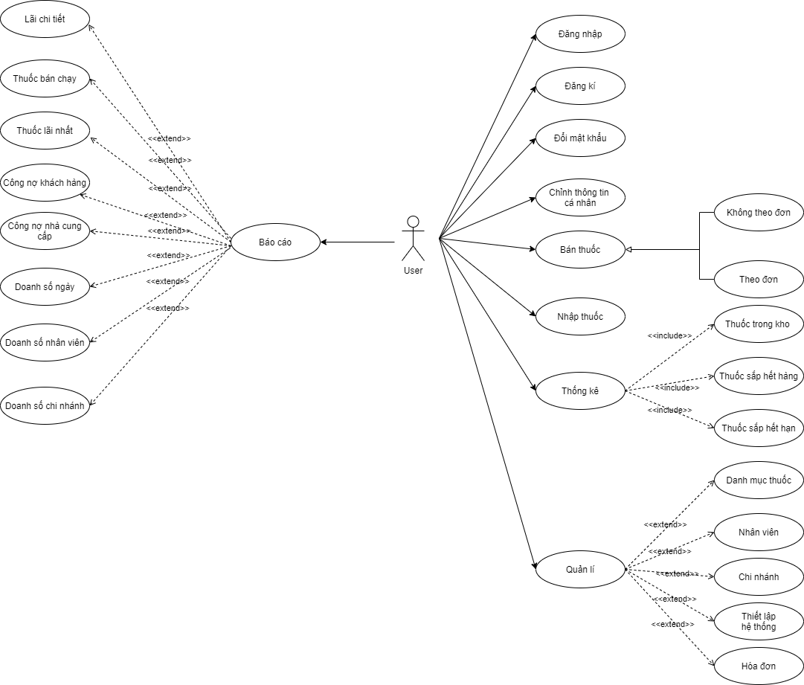

**Hình 1: Usecase Diagram**

|  |  |  |
| --- | --- | --- |
| **#** | **UC Name** | **Description** |
|  | Đăng nhập | Cho phép người dùng đăng nhập vào hệ thống |
|  | Đăng kí | Cho phép người dùng đăng kí tài khoản vào hệ thống |
|  | Đổi mật khẩu | Cho phép người dùng thay đổi mật khẩu |
|  | Chỉnh sửa thông tin cá nhân | Cho phép người dùng chỉnh sửa thông tin cá nhân |
|  | Bán thuốc | Cho phép người dùng quản lí bán thuốc theo đơn và không theo đơn |
|  | Nhập thuốc | Cho phép người dùng thực hiện chức năng nhập thuốc nhập thuốc từ danh mục thuốc dược quốc gia hoặc từ danh mục thuốc nội bộ vào kho |
|  | Thống kê | Cho phép người dùng thực hiện thống kê danh sách thuốc trong kho, danh sách thuốc sắp hết hàng, thuốc sắp hết hạn, kiểm kê thuốc trong kho với kho thực tế. |
|  | Quản lý | Cho phép người dùng thực hiện quản lí danh mục thuốc, nhân viên, chi nhánh và thiết lập hệ thống |
|  | Báo cáo | Cho phép người dùng thực hiện báo cáo |

# Đặc Tả Yêu Cầu

## Chức năng đăng nhập

|  |  |
| --- | --- |
| **Objective:** | Chức năng này cho phép người dùng đăng nhập vào hệ thống |
| **Actor:** | Nhà bán thuốc |
| **Trigger:** | Người dùng nhấn nút “Đăng nhập” |
| **Pre-condition:** | N/A |
| **Post-condition:** | Người dùng đăng nhập thành công vào hệ thống. |

**Activity Flows**

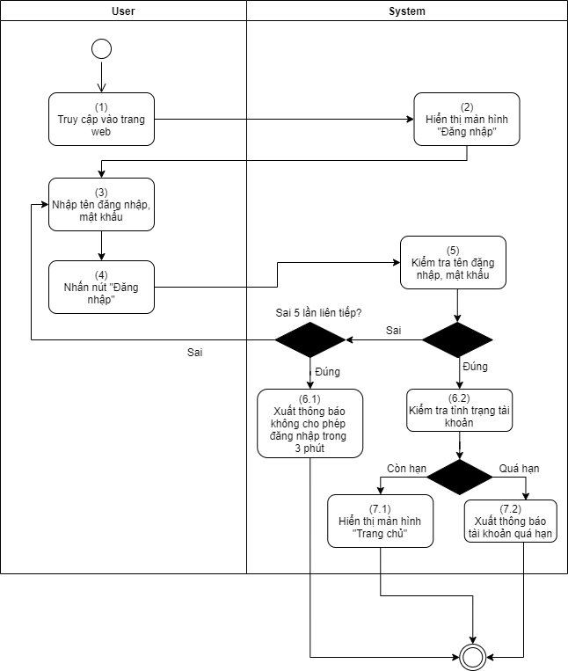

**Business Rules**

|  |  |  |
| --- | --- | --- |
| **Step** | **BR Code** | **Description** |
| (2) | BR 1 | **Screen Displaying Rules:**  Hệ thống sẽ hiển thị màn hình “Đăng nhập” |
| (5) | BR 2 | **Validating Rules:** Sau khi nhấn nút “Đăng nhập” hệ thống sẽ kiểm tra tên đăng nhập, mật khẩu:   * Nếu tên đăng nhập, mật khẩu không đúng với sự tồn tại của tài khoản này trong cơ sở dữ liệu, hệ thống sẽ tiếp tục thực hiện ở BR3. * Nếu tên đăng nhập, mật khẩu đúng với sự tồn tại của tài khoản này trong cơ sở dữ liệu, hệ thống sẽ kiểm tra tình trạng tài khoản ở (BR 4). |
| (6.1) | BR 3 | **Validating Rules:** Hệ thống sẽ kiểm tra số lần người dùng nhập sai tên đăng nhập và mật khẩu   * Nếu sai 5 lần liên tiếp, hệ thống không cho phép người dùng đăng nhập trong 3 phút. * Nếu sai không phải là 5 lần liên tiếp, hệ thống xuất ra thông báo “Mật khẩu không đúng” |
| (6.2) | BR 4 | **Validating Rules:** Hệ thống sẽ kiểm tra tình trạng hiện tại của tài khoản:   * Nếu tài khoản hết hạn, hệ thống hiển thị thông báo “Tài khoản tạm khóa do hết hạn, hãy viên hệ với quản trị viên”. * Nếu tài khoản còn hạn, hệ thống sẽ hiển thị “Trang Chủ” |

## Chức năng đăng kí

|  |  |
| --- | --- |
| **Objective:** | Chức năng này cho phép người dùng tạo một tài khoản trong hệ thống |
| **Actor:** | Nhà bán thuốc |
| **Trigger:** | Người dùng nhấn nút “Đăng kí ngay”. |
| **Pre-condition:** | N/A |
| **Post-condition:** | Người dùng tạo tài khoản thành công trong hệ thống. |

**Activity Flows**

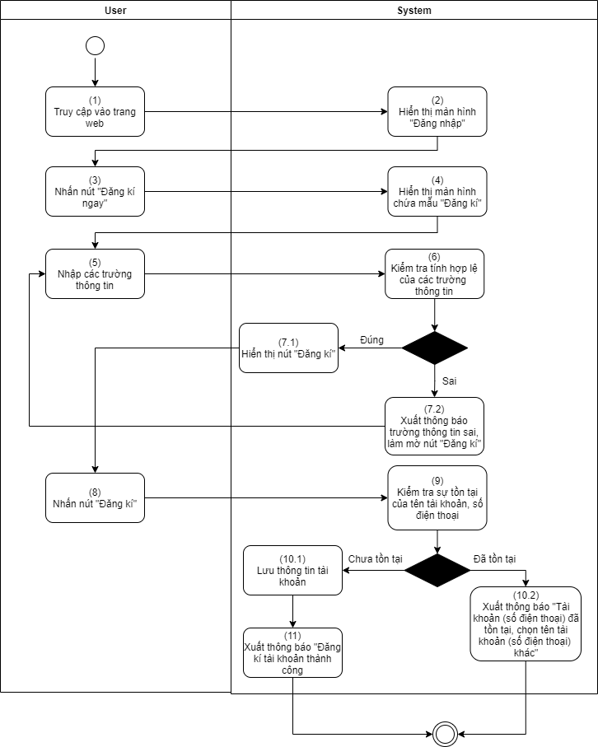

**Hình 2: Activity Đăng ký**

**Business Rules**

|  |  |  |
| --- | --- | --- |
| **Step** | **BR Code** | **Description** |
| (2) | BR1 | **Screen Displaying Rules:**  Hệ thống sẽ hiển thị màn hình “Đăng nhập” |
| (4) | BR2 | **Screen Displaying Rules:**  Hệ thống sẽ hiển thị màn hình chưa mẫu “Đăng kí” |
| (6) | BR 3 | **Validating Rules:** Khi nhập các trường thông tin, hệ thống sẽ kiểm tra tính hợp lệ của các trường thông tin vừa nhập   * Tài khoản: Không được để trống, hệ thống sẽ kiểm tra sự tồn tại của tài khoản ở BR4 * Đại diện: không được để trống. * Email: Không bắt buộc nhập, nếu nhập phải có dạng là email. * Số điện thoại:Không được để trống, hệ thống sẽ kiểm tra sự tồn tại của số điện ở BR4. * Mật khẩu: Không được để trống, ít nhất 6 kí tự. * Nhập lại mật khẩu: Phải khớp với mật khẩu vừa nhập. * Loại hình cơ sở: Phải lựa chọn loại hình. * Tỉnh/ Thành phố: Phải lựa chọn tỉnh thành phố. * Địa chỉ nhà thuốc: Không được để trống. |
| 9 | BR 4 | **Validating Rules:** Hệ thống sẽ kiểm tra sự tồn tại của tên tài khoản, số điện thoại   * Nếu tài khoản hoặc số điện thoại đã tồn tại trong cơ sở dữ liệu, hệ thống sẽ xuất ra thông báo “Tài khoản hoặc số điện tại đã tồn tại, chọn tài khoản số điện thoại khác” * Nếu tài khoản và số điện thoại đều chưa tồn tại trong cơ sở dữ liệu, hệ thống lưu thông tin tài khoản đăng kí và xuất thông báo “Đăng kí tài khoản thành công” |

## Chức năng đăng xuất

|  |  |
| --- | --- |
| **Objective:** | Chức năng này cho phép người dùng đăng xuất ra khỏi |
| **Actor:** | Nhà bán thuốc |
| **Trigger:** | Người dùng nhấn nút “Đăng xuất” |
| **Pre-condition:** | Người dùng đã đăng nhập thành công vào hệ thống |
| **Post-condition:** | Người dùng đăng xuất thành công ra khỏi hệ thống |

**Activity Flows**

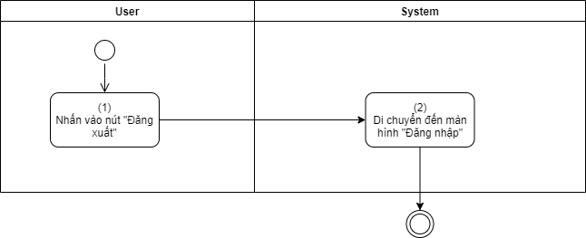

**Business Rules**

|  |  |  |
| --- | --- | --- |
| **Step** | **BR Code** | **Description** |
| (2) | BR1 | **Screen Displaying Rules:**  Hệ thống sẽ hiển thị màn hình “Đăng nhập” |

## Chức năng đổi mật khẩu

|  |  |
| --- | --- |
| **Objective:** | Chức năng này cho phép người thay đổi mật khẩu của tài khoản |
| **Actor:** | Nhà bán thuốc |
| **Trigger:** | Người dùng nhấn nút “Đổi mật khẩut” |
| **Pre-condition:** | Người dùng đã đăng nhập thành công vào hệ thống |
| **Post-condition:** | Người dùng thay đổi mật khẩu của tài khoản thành công |

**Activity Flows**

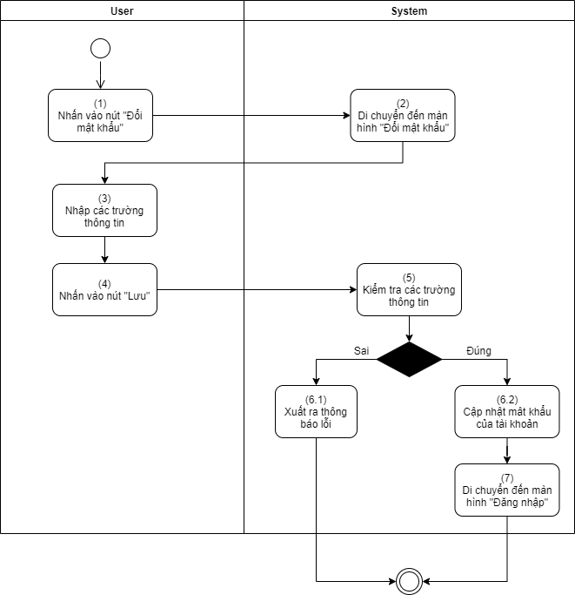

**Business Rules**

|  |  |  |
| --- | --- | --- |
| **Step** | **BR Code** | **Description** |
| (2) | BR1 | **Screen Displaying Rules:**  Hệ thống sẽ hiển thị màn hình “Đổi mật khẩu” |
| (5) | BR 2 | **Validating Rules:** Hệ thống sẽ kiểm tra các trường thông tin:   * Mật khẩu hiện tại: Không được để trống, phải nhập đúng mật khẩu hiện tại khi chưa đổi mật khẩu. * Mật khẩu mới: Không được để trống, phải có ít nhất 6 kí tự. * Xác nhận mật khẩu mới: Phải khớp với mật khẩu mới vừa nhập. * Nếu tất cả các trường thông tin đều đúng, hệ thống sẽ cập nhật lại mật khẩu của tài khoản trong cơ sở dữ liệu. * Nếu chỉ cần một trong các trường thông tin sai, hệ thống xuất thông báo lỗi. |
| 7 | BR 3 | **Screen Displaying Rules:**  Hệ thống sẽ hiển thị màn hình “Đăng nhập” |

## Chức năng chỉnh sửa thông tin cá nhân

|  |  |
| --- | --- |
| **Objective:** | Chức năng này cho phép người dùng chỉnh sửa các thông tin cá nhân |
| **Actor:** | Nhà bán thuốc |
| **Trigger:** | Người dùng nhấn nút “Thông tin cá nhân” |
| **Pre-condition:** | Người dùng đã đăng nhập thành công vào hệ thống |
| **Post-condition:** | Các thông tin cá nhân thay đổi được cập nhật thành công |

**Activity Flows**

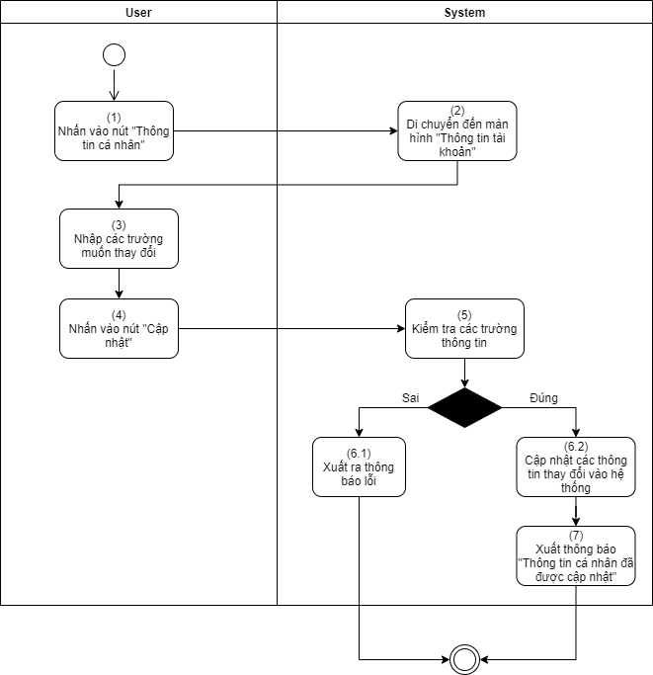

**Business Rules**

|  |  |  |
| --- | --- | --- |
| **Step** | **BR Code** | **Description** |
| (2) | BR1 | **Screen Displaying Rules:**  Hệ thống sẽ hiển thị màn hình “Thông tin tài khoản” |
| (5) | BR 2 | **Validating Rules:** Hệ thống sẽ kiểm tra các trường thông tin:   * Email: Không được để trống, phải là email. * Họ tên: Không được để trống * Số điện thoại: Không được để trống, chưa từng tồn tại trong hệ thống. * Nếu tất cả các trường thông tin đều đúng, hệ thống sẽ cập nhật lại thông tin cá nhân của tài khoản trong cơ sở dữ liệu, xuất ra thông báo “Thông tin cá nhân đã được cập nhật” * Nếu chỉ cần một trong các trường thông tin trên sai, hệ thống xuất thông báo lỗi. |

## Chức năng nhập kho

|  |  |
| --- | --- |
| **Objective:** | Chức năng này cho phép người dùng nhập thuốc từ danh mục thuốc DQG hoặc từ danh mục thuốc nội bộ vào kho |
| **Actor:** | Người dùng |
| **Trigger:** | Nhấn chọn phần Nhập thuốc ở menu bên trái màn hình  Chọn phần Nhập kho |
| **Pre-condition:** | Đã đăng nhập thành công vào hệ thống  Có tên thuốc, hoặc mã thuốc,hoặc mã vạch( barcode) vào ô tìm kiếm thuốc |
| **Post-condition:** | Có được hóa đơn thuốc vừa nhập và kiểm tra thuốc vừa nhập đã được cập nhật hay chưa |

**Activity Flows**

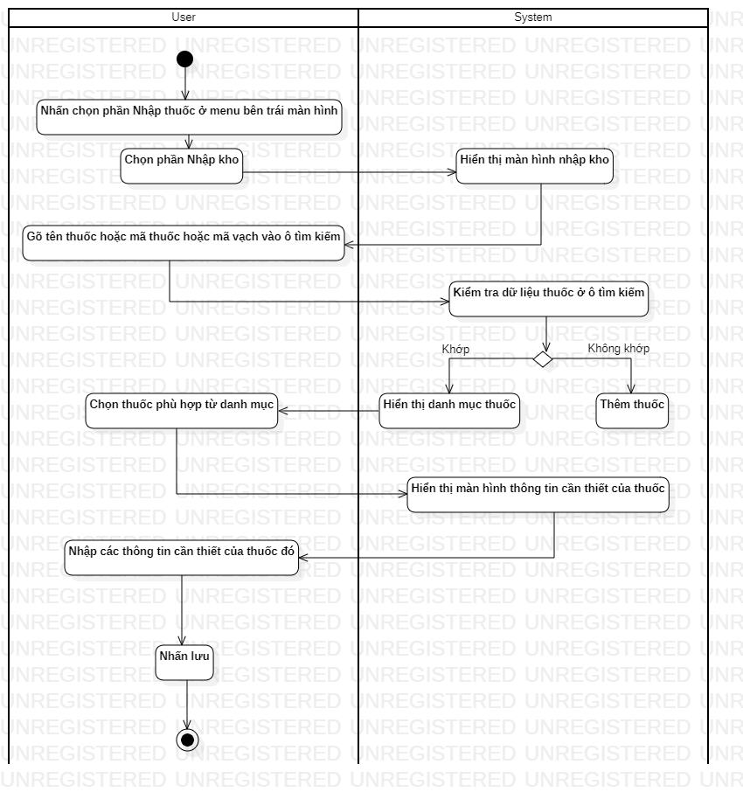

**Business Rules**

|  |  |  |
| --- | --- | --- |
| **Step** | **BR Code** | **Description** |
| (3) | BR 1 | **Screen Displaying Rules:**  Hiển thị màn hình nhập kho |
| (5) | BR 2 | **Validating Rules:** Sau khi tìm kiếm thuốc bằng tên tuốc hoặc mã vạch hoặc mã thuốc, hệ thống sẽ kiểm tra thuốc đã có trong danh mục thuốc nội bô hoặc DQG hay chưa:   * Nếu không tồn tại, hệ thống sẽ hiển thị nút thêm thuốc trong phần danh mục * Nếu có tồn tại, hệ thống sẽ hiển thị thuốc trong danh mục. |
| (7) | BR 3 | **Screen Displaying Rules:**  Hiển thị màn hình thông tin cần thiết của thuốc. |

## Danh sách nhập kho

### Chức năng tìm kiếm hóa đơn

|  |  |
| --- | --- |
| **Objective:** | Chức năng cho phép người dùng tìm kiếm các hóa đơn đã nhập vào kho theo các tiêu chí tìm kiếm |
| **Actor:** | Người dùng |
| **Trigger:** | Nhấn nút “Tìm kiếm” tại màn hình tìm kiếm |
| **Pre-condition:** | Đã đăng nhập thành công vào hệ thống |
| **Post-condition:** | Phải hiển thị danh sách các hóa đơn đã nhập vào kho theo các tiêu chí tìm kiếm |

**Activity Flows:**

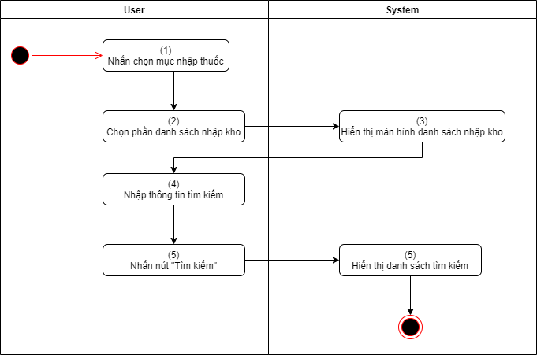

**Business Rules:**

|  |  |  |
| --- | --- | --- |
| **Step** | **BR Code** | **Description** |
| (3) | BR 01 | **Screen Displaying Rules:**  Hệ thống sẽ hiển thị màn hình tìm kiếm |
| (5) | BR 02 | **Screen Displaying Rules:**  Hệ thống sẽ hiển thị màn hình tìm kiếm với danh sách được tìm kiếm trong danh sách nhập kho |

### Chức năng sửa hóa đơn nhập trong danh sách nhập kho

|  |  |
| --- | --- |
| **Objective:** | Chức năng cho phép người dùng sửa thông tin của hóa đơn đã nhập vào kho bao gồm: sửa tất cả thông tin các thuốc trong hóa đơn và sửa từng thuốc trong hóa đơn. |
| **Actor:** | Người dùng |
| **Trigger:** | Nhấn nút “Lưu” tại màn hình chỉnh sửa |
| **Pre-condition:** | Đã đăng nhập thành công vào hệ thống, ấn vào biểu tượng sửa |
| **Post-condition:** | Phải lưu được thông tin của hóa đơn đã nhập vào kho sau khi chỉnh sửa |

**Activity Flows:**

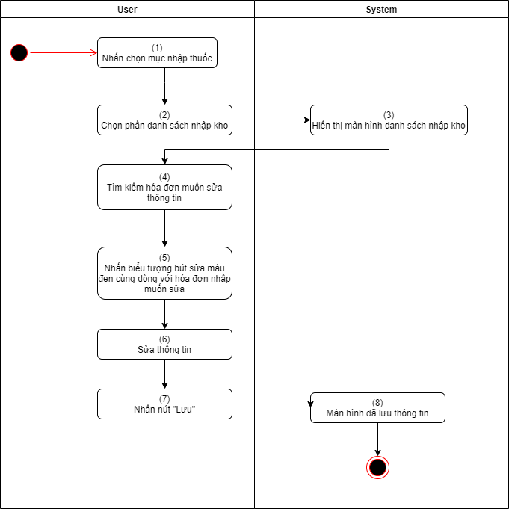

**Business Rules:**

|  |  |  |
| --- | --- | --- |
| **Step** | **BR Code** | **Description** |
| (3) | BR 01 | **Screen Displaying Rules:**  Hệ thống sẽ hiển thị màn hình danh sách nhập kho |
| (8) | BR 02 | **Screen Displaying Rules:**  Hệ thống lưu thông tin chỉnh sửa trong danh sách nhập kho |

### Chức năng xóa hóa đơn nhập

|  |  |
| --- | --- |
| **Objective:** | Chức năng cho phép người dùng xóa các hóa đơn đã nhập vào kho. |
| **Actor:** | Người dùng |
| **Trigger:** | Nhấn nút “Đồng ý” tại màn hình thông báo |
| **Pre-condition:** | Đã đăng nhập thành công vào hệ thống, ấn vào biểu tượng xóa |
| **Post-condition:** | Phải xóa được hóa đơn đã nhập vào kho |

**Activity Flows:**

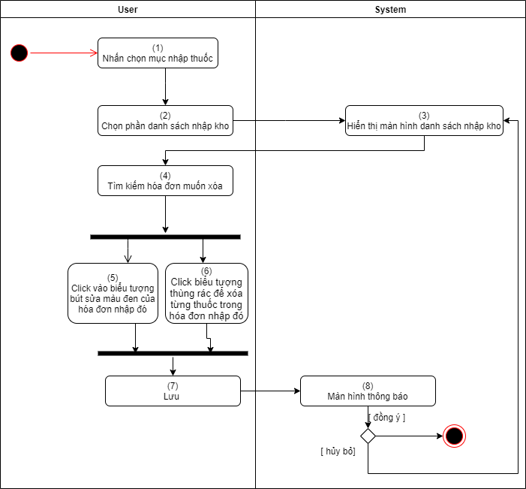

**Business Rules:**

|  |  |  |
| --- | --- | --- |
| **Step** | **BR Code** | **Description** |
| (3) | BR 01 | **Screen Displaying Rules:**  Hệ thống sẽ hiển thị màn hình danh sách nhập kho |
| (8) | BR 02 | **Screen Displaying Rules:**  Hệ thống sẽ hiển thị màn hình thông báo |

### Chức năng xuất exel danh sách hóa đơn nhập

|  |  |
| --- | --- |
| **Objective:** | Chức năng cho phép người dùng xuất danh sách hóa đơn nhập ra file excel theo điều kiện tìm kiếm. |
| **Actor:** | Người dùng |
| **Trigger:** | Nhấn nút “Save” tại màn hình thư mục |
| **Pre-condition:** | Đã đăng nhập thành công vào hệ thống, ấn vào nút “Xuất Excel” và ấn ok |
| **Post-condition:** | Phải lưu được file excel |

**Activity Flows:**

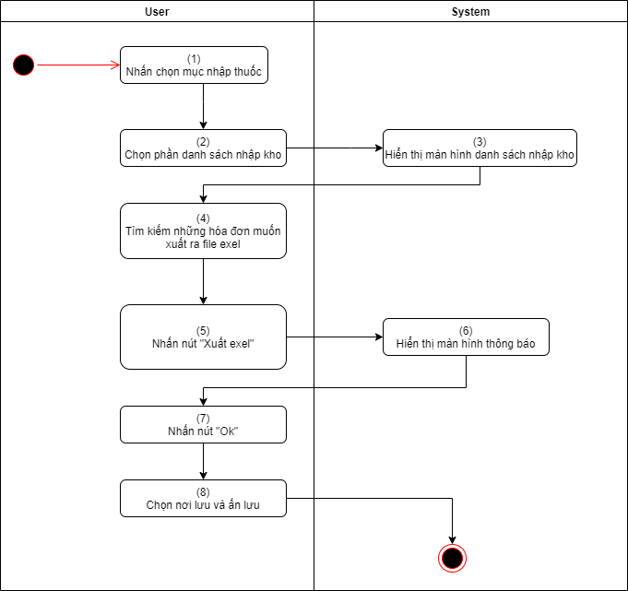

**Business Rules:**

|  |  |  |
| --- | --- | --- |
| **Step** | **BR Code** | **Description** |
| (3) | BR 01 | **Screen Displaying Rules:**  Hệ thống sẽ hiển thị màn hình danh sách nhập kho |
| (6) | BR 02 | **Screen Displaying Rules:**  Hệ thống sẽ hiển thị màn hình thông báo |

## Bán thuốc

### Chức năng bán thuốc không theo đơn

|  |  |
| --- | --- |
| **Objective:** | Chức năng này cho phép người dùng bán thuốc không theo hóa đơn |
| **Actor:** | Người dùng |
| **Trigger:** | Nhấn chọn phần “Bán thuốc”  Click chọn “Tạo hóa đơn” |
| **Pre-condition:** | Đăng nhập thành công vào hệ thống |
| **Post-condition:** | Có được hóa đơn bán thuốc |

**Activity Flows**

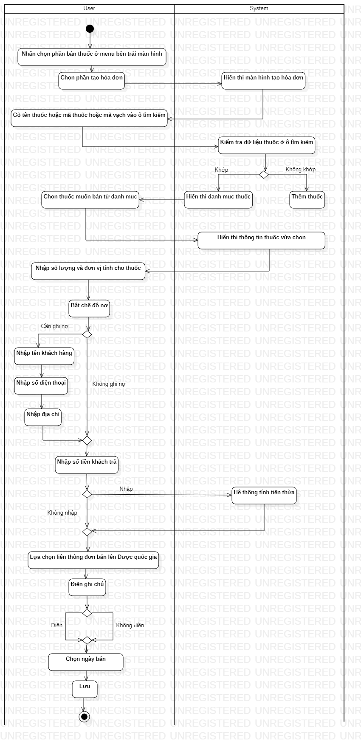

**Business Rules**

|  |  |  |
| --- | --- | --- |
| **Step** | **BR Code** | **Description** |
| (3) | BR 1 | **Screen Displaying Rules:**  Hiển thị màn hình tạo hóa đơn |
| (5) | BR 2 | **Validating Rules:** Sau khi tìm kiếm thuốc bằng tên tuốc hoặc mã vạch hoặc mã thuốc, hệ thống sẽ kiểm tra thuốc đã có trong danh mục thuốc nội bô hoặc DQG hay chưa:   * Nếu không tồn tại, hệ thống sẽ hiển thị nút thêm thuốc trong phần danh mục * Nếu có tồn tại, hệ thống sẽ hiển thị thuốc trong danh mục. |
| (7) | BR 3 | **Screen Displaying Rules:**  Hiển thị thông tin thuốc vừa chọn |
| (11) | BR4 | **Process Rules:**  Tính toán tiền thừa của khách hàng |

### Chức năng bán thuốc theo đơn

|  |  |
| --- | --- |
| **Objective:** | Chức năng này cho phép người dùng bán thuốc theo hóa đơn |
| **Actor:** | Người dùng |
| **Trigger:** | Nhấn chọn phần “Bán thuốc”  Click chọn “Tạo hóa đơn” |
| **Pre-condition:** | Đăng nhập thành công vào hệ thống |
| **Post-condition:** | Có được hóa đơn bán thuốc |

**Activity Flows**

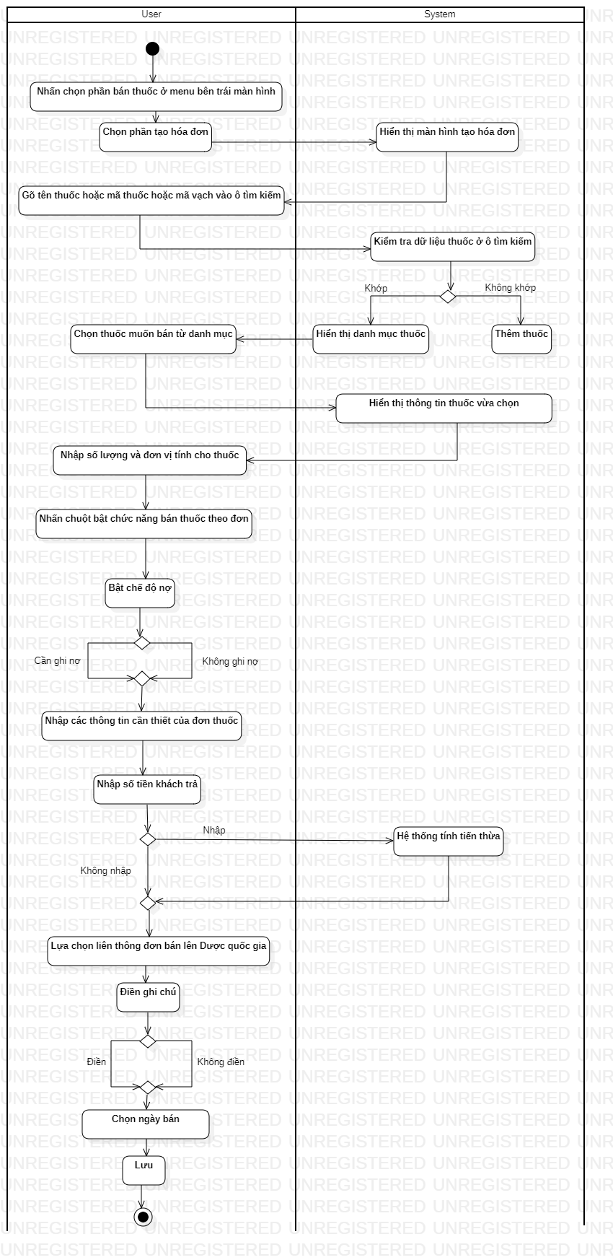

**Business Rules**

|  |  |  |
| --- | --- | --- |
| **Step** | **BR Code** | **Description** |
| (3) | BR 1 | **Screen Displaying Rules:**  Hiển thị màn hình tạo hóa đơn |
| (5) | BR 2 | **Validating Rules:** Sau khi tìm kiếm thuốc bằng tên tuốc hoặc mã vạch hoặc mã thuốc, hệ thống sẽ kiểm tra thuốc đã có trong danh mục thuốc nội bô hoặc DQG hay chưa:   * Nếu không tồn tại, hệ thống sẽ hiển thị nút thêm thuốc trong phần danh mục * Nếu có tồn tại, hệ thống sẽ hiển thị thuốc trong danh mục. |
| (7) | BR 3 | **Screen Displaying Rules:**  Hiển thị thông tin thuốc vừa chọn |
| (13) | BR4 | **Process Rules:**  Tính toán tiền thừa của khách hàng |

### Danh sách hóa đơn bán

#### Chức năng tìm kiếm hóa đơn

|  |  |
| --- | --- |
| **Objective:** | Chức năng này cho phép người dùng tìm kiếm hóa đơn |
| **Actor:** | Người dùng |
| **Trigger:** | Nhấn vào phần “Bán thuốc” chọn “Danh sách hóa đơn” |
| **Pre-condition:** | Đăng nhập thành công vào hệ thống |
| **Post-condition:** | Hiển thị được danh sách hóa đơn theo dữ liệu ô tìm kiếm |

**Activity Flows**

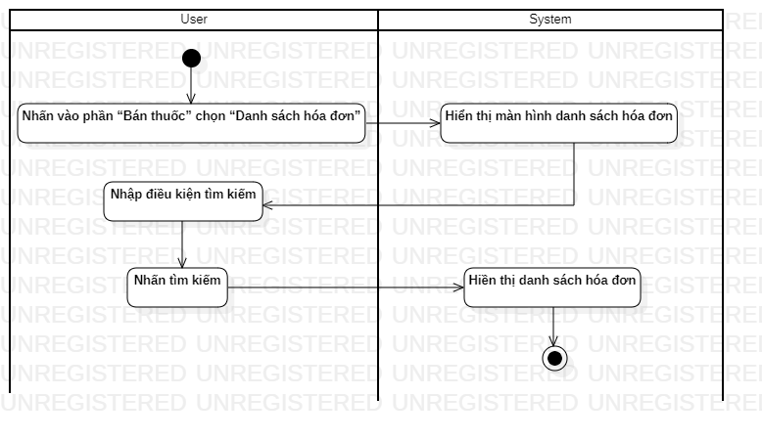

**Business Rules**

|  |  |  |
| --- | --- | --- |
| **Step** | **BR Code** | **Description** |
| (2) | BR 1 | **Screen Displaying Rules:**  Hiển thị danh sách hóa đơn |
| (5) | BR2 | **Screen Displaying Rules:**  Hiển thị danh sách tìm kiếm |

#### Chức năng xuất exel

|  |  |
| --- | --- |
| **Objective:** | Chức năng này cho phép cho phép người dùng xuất danh sách hóa đơn bán ra file excel theo điều kiện tìm kiếm. |
| **Actor:** | Người dùng |
| **Trigger:** | Nhấn vào phần “Bán thuốc” chọn “Danh sách hóa đơn”  Chọn xuất excel |
| **Pre-condition:** | Đăng nhập thành công vào hệ thống |
| **Post-condition:** | Có được file excel danh sách hóa đơn trong nơi lưu trữ |

**Activity Flows**

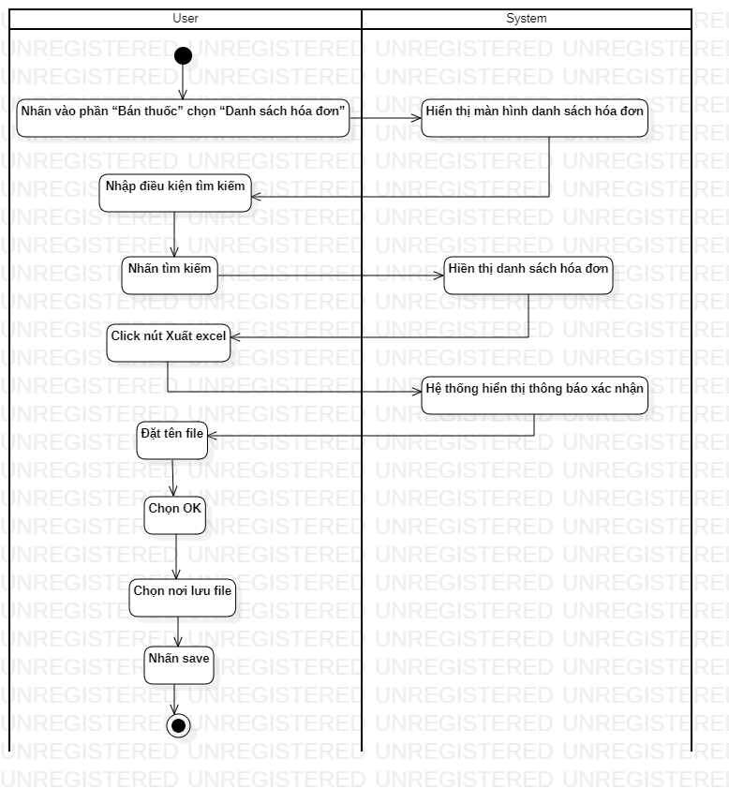

**Business Rules**

|  |  |  |
| --- | --- | --- |
| **Step** | **BR Code** | **Description** |
| (2) | BR 1 | **Screen Displaying Rules:**  Hiển thị danh sách hóa đơn |
| (5) | BR2 | **Screen Displaying Rules:**  Hiển thị danh sách tìm kiếm |
| (7) | BR3 | **Screen Displaying Rules:**  Hiển thị thông báo xác nhận xuất |

#### Chức năng sửa hóa đơn bán

|  |  |
| --- | --- |
| **Objective:** | Chức năng này cho phép cho phép người dùng sửa hóa đơn |
| **Actor:** | Người dùng |
| **Trigger:** | Nhấn vào phần “Bán thuốc” chọn “Danh sách hóa đơn”  Nhấn chuột vào biểu tượng bút sửa màu xanh của hóa đơn muốn sửa |
| **Pre-condition:** | Đăng nhập thành công vào hệ thống |
| **Post-condition:** | Sửa được thông tin của hóa đơn |

**Activity Flows**

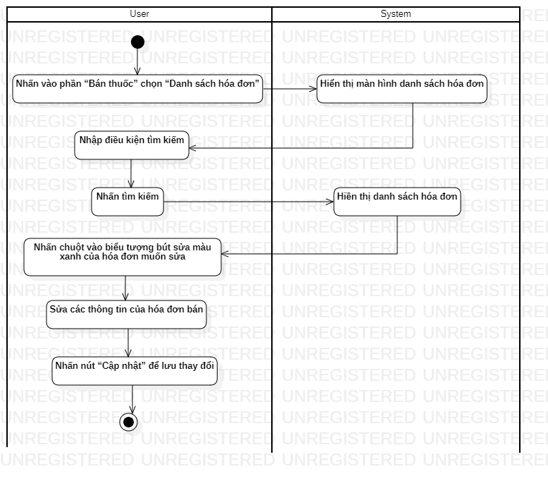

**Business Rules**

|  |  |  |
| --- | --- | --- |
| **Step** | **BR Code** | **Description** |
| (2) | BR 1 | **Screen Displaying Rules:**  Hiển thị danh sách hóa đơn |
| (5) | BR2 | **Screen Displaying Rules:**  Hiển thị danh sách tìm kiếm |

#### Chức năng xóa hóa đơn

|  |  |
| --- | --- |
| **Objective:** | Chức năng này cho phép cho phép người dùng xóa hóa đơn |
| **Actor:** | Người dùng |
| **Trigger:** | Nhấn vào phần “Bán thuốc” chọn “Danh sách hóa đơn”  Nhấn chuột vào biểu tượng thùng rác đỏ của các thuốc trong hóa đơn muốn xóa |
| **Pre-condition:** | Đăng nhập thành công vào hệ thống |
| **Post-condition:** | Xóa được hóa đơn khỏi hệ thống |

**Activity Flows**

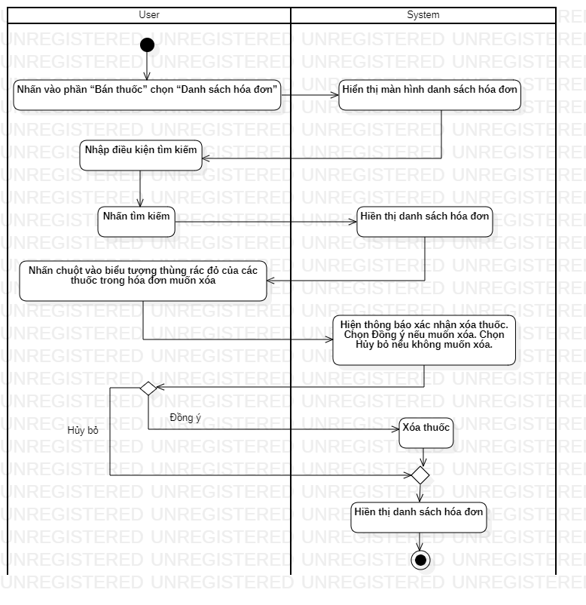

**Business Rules**

|  |  |  |
| --- | --- | --- |
| **Step** | **BR Code** | **Description** |
| (2) | BR 1 | **Screen Displaying Rules:**  Hiển thị danh sách hóa đơn |
| (5) | BR2 | **Screen Displaying Rules:**  Hiển thị danh sách tìm kiếm |
| (7) | BR3 | **Screen Displaying Rules:**  Hiển thị thông báo xác nhận xóa |
| (8) | BR4 | **Process Rules:**  Xóa hóa đơn khỏi hệ thống |

#### Chức năng copy đơn thuốc

|  |  |
| --- | --- |
| **Objective:** | Chức năng này cho phép cho phép người dùng để sao chép một đơn thuốc đã có để bán cho nhanh không phải nhập lại |
| **Actor:** | Người dùng |
| **Trigger:** | Nhấn vào phần “Bán thuốc” chọn “Danh sách hóa đơn”  Click chuột vào nút “Copy” của hóa đơn muốn sao chép |
| **Pre-condition:** | Đăng nhập thành công vào hệ thống |
| **Post-condition:** | Có đơn thuốc mới được sao chép |

**Activity Flows**

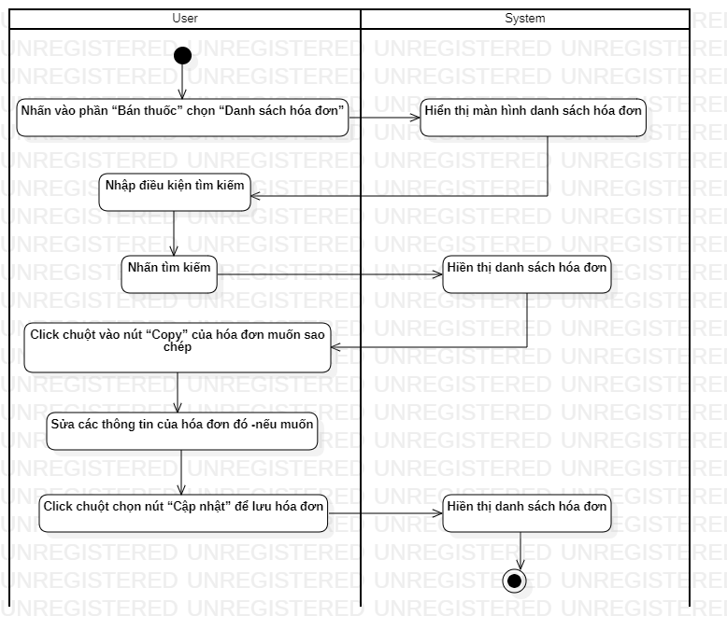

**Business Rules**

|  |  |  |
| --- | --- | --- |
| **Step** | **BR Code** | **Description** |
| (2) | BR 1 | **Screen Displaying Rules:**  Hiển thị danh sách hóa đơn |
| (5) | BR2 | **Screen Displaying Rules:**  Hiển thị danh sách tìm kiếm |

## Thống kê

### Thống kê thuốc trong kho

#### Chức năng tìm kiếm thuốc

|  |  |
| --- | --- |
| **Objective:** | Chức năng cho phép người dùng tìm kiếm các thuốc có trong kho theo tên thuốc hoặc mã vạch |
| **Actor:** | Người dùng |
| **Trigger:** | Nhấn nút “Tìm kiếm” tại màn hình tìm kiếm |
| **Pre-condition:** | Đã đăng nhập thành công vào hệ thống |
| **Post-condition:** | Phải hiển thị danh sách thuốc có trong kho |

**Activity Flows:**

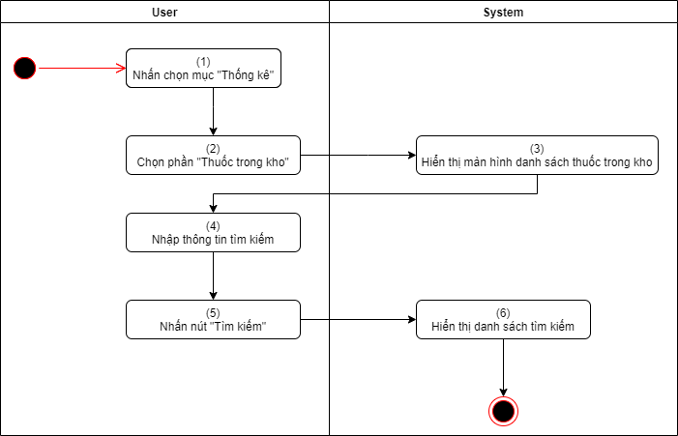

**Business Rules:**

|  |  |  |
| --- | --- | --- |
| **Step** | **BR Code** | **Description** |
| (3) | BR 01 | **Screen Displaying Rules:**  Hệ thống sẽ hiển thị màn hình danh sách trong kho |
| (6) | BR 02 | **Screen Displaying Rules:**  Hệ thống sẽ hiển thị màn hình danh sách tìm kiếm |

#### Chức năng xuất exel

|  |  |
| --- | --- |
| **Objective:** | Chức năng cho phép người dùng xuất danh sách thuốc trong kho ra file excel theo điều kiện tìm kiếm. |
| **Actor:** | Người dùng |
| **Trigger:** | Nhấn nút “Save” tại màn hình thư mục |
| **Pre-condition:** | Đã đăng nhập thành công vào hệ thống, ấn vào nút “Xuất Excel” và ấn ok |
| **Post-condition:** | Phải lưu được file excel |

**Activity Flows:**

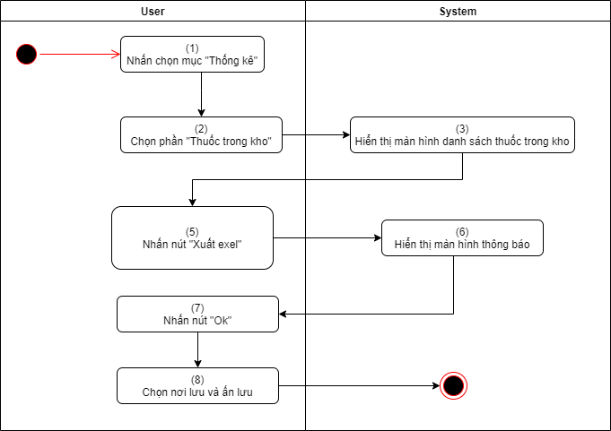

**Business Rules:**

|  |  |  |
| --- | --- | --- |
| **Step** | **BR Code** | **Description** |
| (3) | BR 01 | **Screen Displaying Rules:**  Hệ thống sẽ hiển thị màn hình danh sách thuốc trong kho |
| (6) | BR 02 | **Screen Displaying Rules:**  Hệ thống sẽ hiển thị màn hình thông báo |

#### Chức năng lịch sử nhập bán thuốc

|  |  |
| --- | --- |
| **Objective:** | Chức năng cho phép người dùng xem lịch sử nhập, bán thuốc trong kho |
| **Actor:** | Người dùng |
| **Trigger:** | Nhấn nút “Đóng” tại màn hình lịch sử |
| **Pre-condition:** | Đã đăng nhập thành công vào hệ thống, ấn vào biểu tượng “Lịch sử” |
| **Post-condition:** | Phải xem được lịch sử nhập, bán thuốc |

**Activity Flows:**

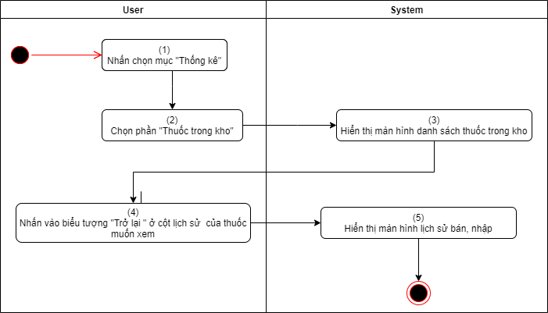

**Business Rules:**

|  |  |  |
| --- | --- | --- |
| **Step** | **BR Code** | **Description** |
| (3) | BR 01 | **Screen Displaying Rules:**  Hệ thống sẽ hiển thị màn hình danh sách nhập kho |
| (5) | BR 02 | **Screen Displaying Rules:**  Hệ thống sẽ hiển thị màn hình lịch sử bán, lịch sử nhập |

#### Chức năng xóa thuốc trong kho

|  |  |
| --- | --- |
| **Objective:** | Chức năng cho phép người dùng xóa người dùng xóa 1 hoặc nhiều thuốc trong kho |
| **Actor:** | Người dùng |
| **Trigger:** | Nhấn biểu tượng thùng rác tại màn hình danh sách thuốc |
| **Pre-condition:** | Đã đăng nhập thành công vào hệ thống |
| **Post-condition:** | Phải xóa được thuốc trong kho |

**Activity Flows:**

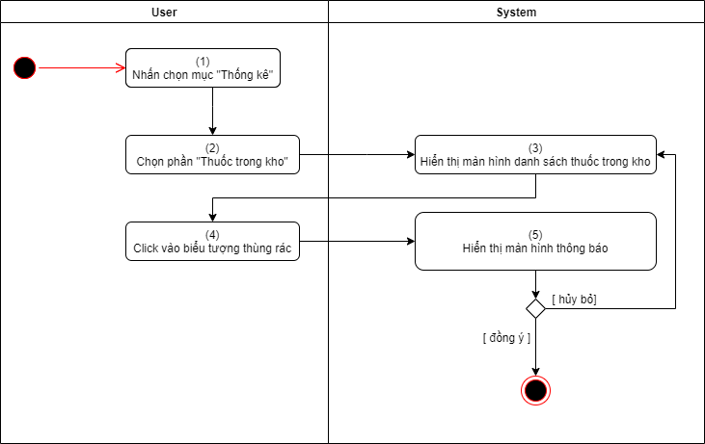

**Business Rules:**

|  |  |  |
| --- | --- | --- |
| **Step** | **BR Code** | **Description** |
| (3) | BR 01 | **Screen Displaying Rules:**  Hệ thống sẽ hiển thị màn hình danh sách thuốc trong kho |
| (5) | BR 02 | **Screen Displaying Rules:**  Hệ thống sẽ hiển thị màn hình thông báo |

### Thống kê thuốc sắp hết hàng

#### Chức năng tìm kiếm thuốc

|  |  |
| --- | --- |
| **Objective:** | Chức năng cho phép người dùng tìm kiếm các thuốc sắp hết hàng có trong kho theo tên thuốc hoặc mã vạch |
| **Actor:** | Người dùng |
| **Trigger:** | Nhấn nút “Tìm kiếm” tại màn hình tìm kiếm |
| **Pre-condition:** | Đã đăng nhập thành công vào hệ thống |
| **Post-condition:** | Phải hiển thị danh sách thuốc sắp hết hàng có trong kho |

**Activity Flows:**

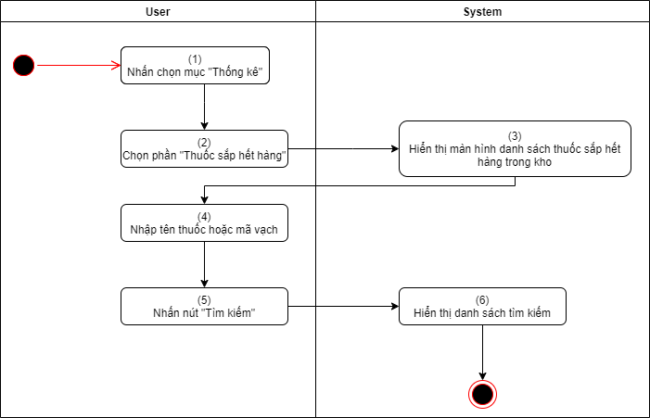

**Business Rules:**

|  |  |  |
| --- | --- | --- |
| **Step** | **BR Code** | **Description** |
| (3) | BR 01 | **Screen Displaying Rules:**  Hệ thống sẽ hiển thị màn hình danh sách thuốc sắp hết hàng trong kho |
| (6) | BR 02 | **Screen Displaying Rules:**  Hệ thống sẽ hiển thị màn hình danh sách tìm kiếm |

#### Chức năng xuất exel

|  |  |
| --- | --- |
| **Objective:** | Chức năng cho phép người dùng xuất danh sách thuốc sắp hết hàng trong kho ra file excel |
| **Actor:** | Người dùng |
| **Trigger:** | Nhấn nút “Save” tại màn hình thư mục |
| **Pre-condition:** | Đã đăng nhập thành công vào hệ thống, ấn vào nút “Xuất Excel” và ấn ok |
| **Post-condition:** | Phải lưu được file excel |

**Activity Flows:**

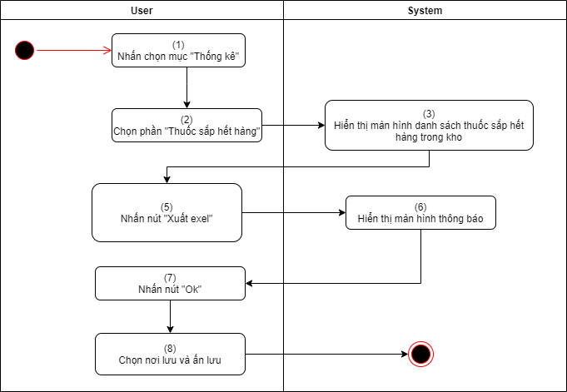

**Business Rules:**

|  |  |  |
| --- | --- | --- |
| **Step** | **BR Code** | **Description** |
| (3) | BR 01 | **Screen Displaying Rules:**  Hệ thống sẽ hiển thị màn hình danh sách thuốc sắp hết hàng trong kho |
| (6) | BR 02 | **Screen Displaying Rules:**  Hệ thống sẽ hiển thị màn hình thông báo |

#### Chức năng nhập kho

|  |  |
| --- | --- |
| **Objective:** | Chức năng cho phép người dùng có thể nhập 1 thuốc vào kho nhanh chóng sau khi kiểm ra thuốc đó sắp hết hàng |
| **Actor:** | Người dùng |
| **Trigger:** | Nhấn nút “Lưu” tại màn hình danh sách |
| **Pre-condition:** | Đã đăng nhập thành công vào hệ thống |
| **Post-condition:** | Phải lưu được thuốc vào kho |

**Activity Flows:**

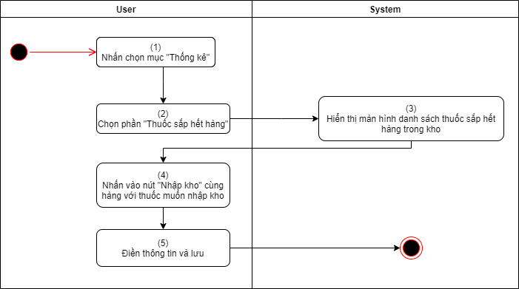

**Business Rules:**

|  |  |  |
| --- | --- | --- |
| **Step** | **BR Code** | **Description** |
| (3) | BR 01 | **Screen Displaying Rules:**  Hệ thống sẽ hiển thị màn hình danh sách thuốc sắp hết hàng trong kho |

### Thống kê thuốc sắp hết hạn

#### Chức năng tìm kiếm thuốc

|  |  |
| --- | --- |
| **Objective:** | Chức năng cho phép người dùng tìm kiếm các thuốc sắp hết hạn có trong kho theo tên thuốc hoặc mã vạch |
| **Actor:** | Người dùng |
| **Trigger:** | Nhấn nút “Tìm kiếm” tại màn hình tìm kiếm |
| **Pre-condition:** | Đã đăng nhập thành công vào hệ thống |
| **Post-condition:** | Phải hiển thị danh sách thuốc sắp hết hạn có trong kho |

**Activity Flows:**

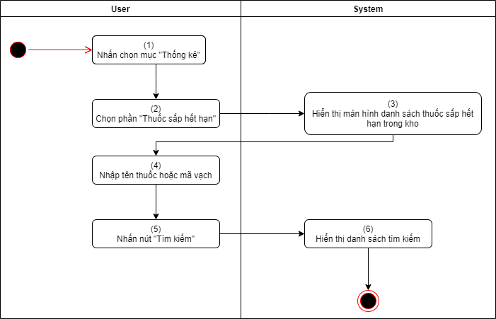

**Business Rules:**

|  |  |  |
| --- | --- | --- |
| **Step** | **BR Code** | **Description** |
| (3) | BR 01 | **Screen Displaying Rules:**  Hệ thống sẽ hiển thị màn hình danh sách thuốc sắp hết hạn trong kho |
| (6) | BR 02 | **Screen Displaying Rules:**  Hệ thống sẽ hiển thị màn hình danh sách tìm kiếm |

#### Chức năng xuất exel

|  |  |
| --- | --- |
| **Objective:** | Chức năng cho phép người dùng xuất danh sách thuốc sắp hết hạn trong kho ra file excel |
| **Actor:** | Người dùng |
| **Trigger:** | Nhấn nút “Save” tại màn hình thư mục |
| **Pre-condition:** | Đã đăng nhập thành công vào hệ thống, ấn vào nút “Xuất Excel” và ấn ok |
| **Post-condition:** | Phải lưu được file excel |

**Activity Flows:**

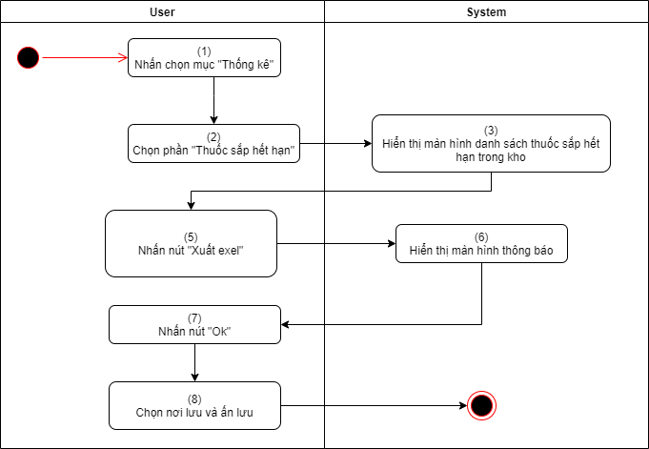

**Business Rules:**

|  |  |  |
| --- | --- | --- |
| **Step** | **BR Code** | **Description** |
| (3) | BR 01 | **Screen Displaying Rules:**  Hệ thống sẽ hiển thị màn hình danh sách thuốc sắp hết hạn trong kho |
| (6) | BR 02 | **Screen Displaying Rules:**  Hệ thống sẽ hiển thị màn hình thông báo |

### Kiểm kê thuốc

#### Chức năng tìm kiếm thuốc

|  |  |
| --- | --- |
| **Objective:** | Chức năng cho phép người dùng tìm kiếm thuốc để kiểm kê có trong kho theo tên thuốc hoặc mã vạch |
| **Actor:** | Người dùng |
| **Trigger:** | Nhấn nút “Tìm kiếm” tại màn hình tìm kiếm |
| **Pre-condition:** | Đã đăng nhập thành công vào hệ thống |
| **Post-condition:** | Phải hiển thị thuốc để kiểm kê có trong kho |

**Activity Flows:**

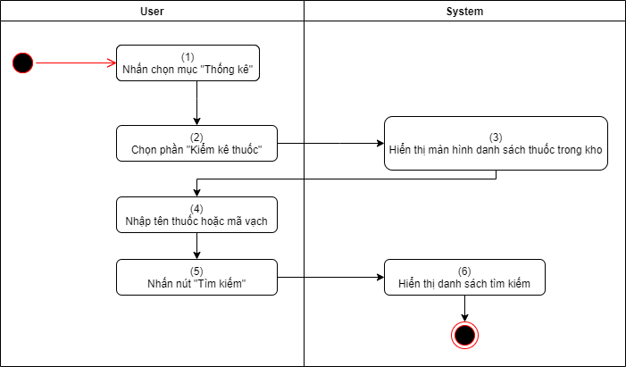

**Business Rules:**

|  |  |  |
| --- | --- | --- |
| **Step** | **BR Code** | **Description** |
| (3) | BR 01 | **Screen Displaying Rules:**  Hệ thống sẽ hiển thị màn hình danh sách thuốc trong kho |
| (6) | BR 02 | **Screen Displaying Rules:**  Hệ thống sẽ hiển thị màn hình danh sách tìm kiếm |

#### Chức năng xuất exel

|  |  |
| --- | --- |
| **Objective:** | Chức năng cho phép người dùng xuất danh sách Thuốc sắp hết hạn ra file excel |
| **Actor:** | Người dùng |
| **Trigger:** | Nhấn nút “Save” tại màn hình thư mục |
| **Pre-condition:** | Đã đăng nhập thành công vào hệ thống, ấn vào nút “Xuất Excel” và ấn ok |
| **Post-condition:** | Phải lưu được file excel |

**Activity Flows:**

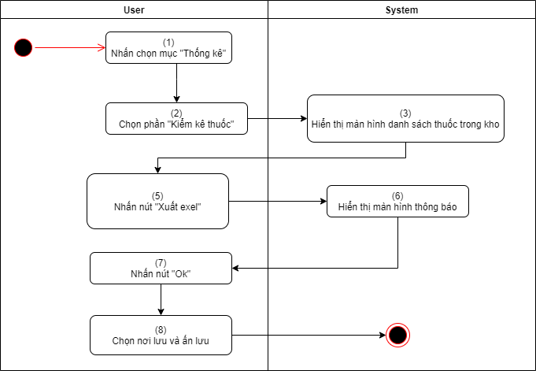

**Business Rules:**

|  |  |  |
| --- | --- | --- |
| **Step** | **BR Code** | **Description** |
| (3) | BR 01 | **Screen Displaying Rules:**  Hệ thống sẽ hiển thị màn hình danh sách thuốc trong kho |
| (6) | BR 02 | **Screen Displaying Rules:**  Hệ thống sẽ hiển thị màn hình thông báo |

#### Chức năng kiểm kho

|  |  |
| --- | --- |
| **Objective:** | Chức năng cho phép người dùng cập nhật các thông tin: số lượng thực tế của thuốc, giá nhập, giá bán… |
| **Actor:** | Người dùng |
| **Trigger:** | Nhấn nút “Cập nhật kho” tại màn hình kiểm kho |
| **Pre-condition:** | Đã đăng nhập thành công vào hệ thống, ấn chọn nút “kiểm kho” |
| **Post-condition:** | Phải cập nhật được thông tin |

**Activity Flows:**

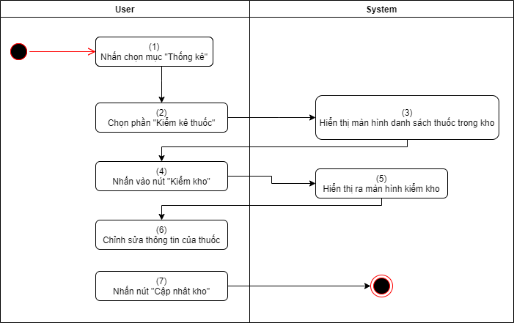

**Business Rules:**

|  |  |  |
| --- | --- | --- |
| **Step** | **BR Code** | **Description** |
| (3) | BR 01 | **Screen Displaying Rules:**  Hệ thống sẽ hiển thị màn hình danh sách thuốc trong kho |
| (5) | BR 02 | **Screen Displaying Rules:**  Hệ thống sẽ hiển thị màn hình kiểm kho |

#### Chức năng xóa thuốc

|  |  |
| --- | --- |
| **Objective:** | Chức năng cho phép người dùng xóa thuốc trong kho. |
| **Actor:** | Người dùng |
| **Trigger:** | Nhấn nút “Đồng ý” tại màn hình thông báo |
| **Pre-condition:** | Đã đăng nhập thành công vào hệ thống, ấn vào biểu tượng xóa |
| **Post-condition:** | Phải xóa được thuốc trong kho |

**Activity Flows:**

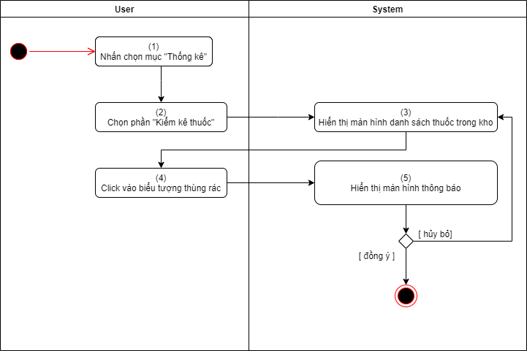

**Business Rules:**

|  |  |  |
| --- | --- | --- |
| **Step** | **BR Code** | **Description** |
| (3) | BR 01 | **Screen Displaying Rules:**  Hệ thống sẽ hiển thị màn hình danh sách thuốc trong kho |
| (5) | BR 02 | **Screen Displaying Rules:**  Hệ thống sẽ hiển thị màn hình thông báo |

## Quản lý

### Quản lý thuốc

#### Chức năng tìm kiếm

|  |  |
| --- | --- |
| **Objective:** | Chức năng này cho phép người dùng tìm kiếm thuốc theo tên, mã, barcode(mã vạch) trong danh sách thuốc |
| **Actor:** | Người dùng |
| **Trigger:** | Nhấn nút “Tìm kiếm” tại màn hình [Danh mục thuốc] |
| **Pre-condition:** | Đã đăng nhập thành công vào hệ thống |
| **Post-condition:** | Phải hiển thị được danh sách thuốc theo tên, mã, barcode(mã vạch) |

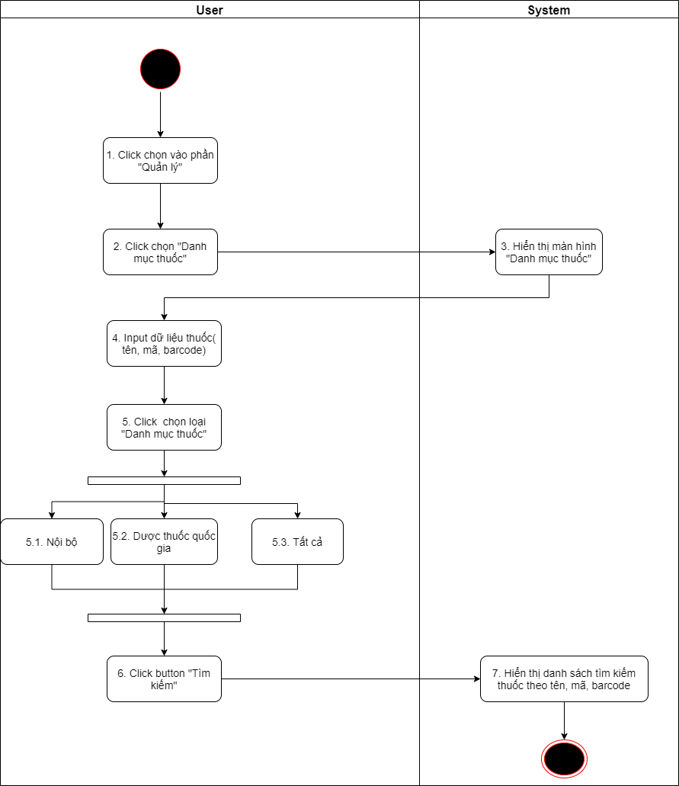

|  |  |  |
| --- | --- | --- |
| **Step** | **BR Code** | **Description** |
| 3 | **BR-1.1-01** | **Screen Displaying Rules:**  Hệ thống sẽ hiển thị màn hình [Danh mục thuốc] |
| 7 | **BR-1.1-02** | **Screen Displaying Rules:**  Hệ thống sẽ hiển thị màn hình [Danh sách thuốc] đã được tìm kiếm |

#### Chức năng thêm thuốc

|  |  |
| --- | --- |
| **Objective:** | Chức năng này cho phép người dùng thêm thuốc vào danh sách thuốc |
| **Actor:** | Người dùng |
| **Trigger:** | Nhấn nút “Thêm thuốc” tại màn hình [Danh mục thuốc] |
| **Pre-condition:** | Đã đăng nhập thành công vào hệ thống |
| **Post-condition:** | Phải hiển thị được thuốc đã thêm vào trong danh sách thuốc |

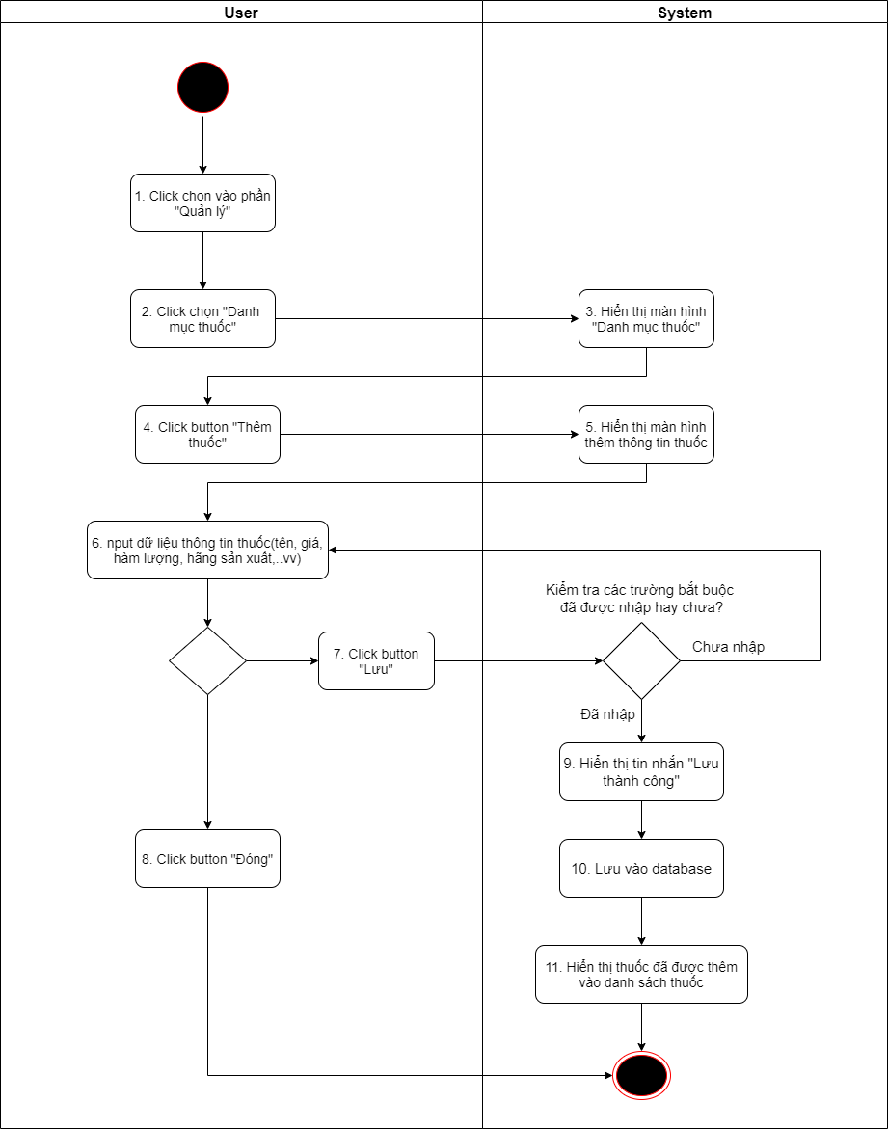

|  |  |  |
| --- | --- | --- |
| **Step** | **BR Code** | **Description** |
| 3 | **BR-1.2-01** | **Screen Displaying Rules:**  Hệ thống sẽ hiển thị màn hình [Danh mục thuốc] |
| 5 | **BR-1.2-02** | **Screen Displaying Rule:**  Hệ thống sẽ hiển thị màn hình [Thông tin thuốc] |
| 9 | **BR-1.2-03** | **Screen Displaying Rules:**  Hệ thống hiển thị tin nhắn đã lưu thành công |
| 10 | **BR-1.2-04** | **Save Database Rules:**  Hệ thống đã lưu thông tin thuốc vào database |
| 11 | **BR-1.2-05** | **Screen Displaying Rules:**  Hệ thống sẽ hiển thị thuốc đã thêm vào [Danh sách thuốc] |

#### Chức năng sửa

|  |  |
| --- | --- |
| **Objective:** | Chức năng này cho phép người dùng sửa thông tin thuốc đã có trong danh sách thuốc |
| **Actor:** | Người dùng |
| **Trigger:** | Nhấn nút “Sửa” tại màn hình [Danh mục thuốc] |
| **Pre-condition:** | Đã đăng nhập thành công vào hệ thống |
| **Post-condition:** | Phải sửa được thuốc trong danh sách thuốc |

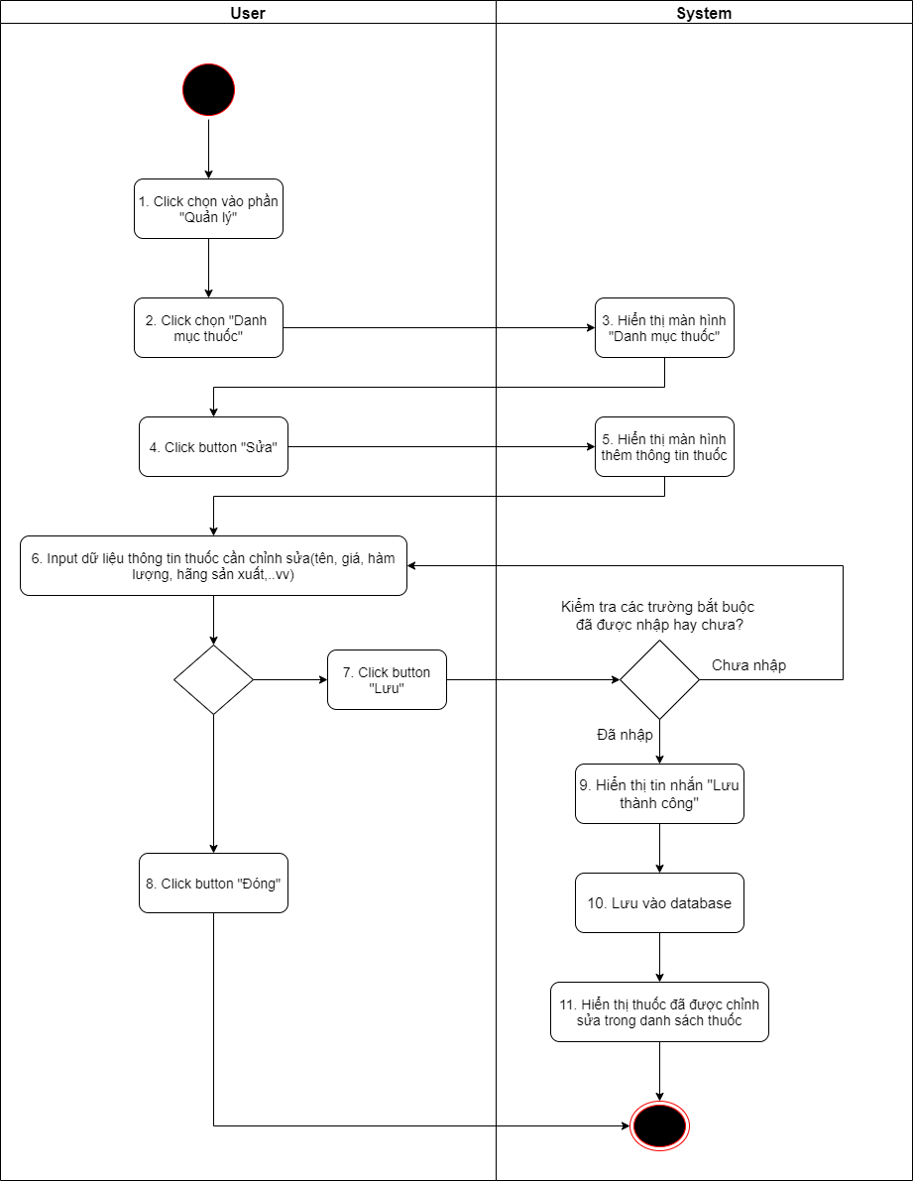

|  |  |  |
| --- | --- | --- |
| **Step** | **BR Code** | **Description** |
| 3 | **BR-1.3-01** | **Screen Displaying Rules:**  Hệ thống sẽ hiển thị màn hình [Danh mục thuốc] |
| 5 | **BR-1.3-02** | **Screen Displaying Rule:**  Hệ thống sẽ hiển thị màn hình [Thông tin thuốc] |
| 9 | **BR-1.3-03** | **Screen Displaying Rules:**  Hệ thống hiển thị tin nhắn đã lưu thành công |
| 10 | **BR-1.3-04** | **Save Database Rules:**  Hệ thống đã lưu thông tin thuốc đã sửa vào database |
| 11 | **BR-1.3-05** | **Screen Displaying Rules:**  Hệ thống sẽ hiển thị thuốc đã sửa vào [Danh sách thuốc] |

#### Chức năng xóa

|  |  |
| --- | --- |
| **Objective:** | Chức năng này cho phép người dùng xóa thuốc khỏi danh sách thuốc |
| **Actor:** | Người dùng |
| **Trigger:** | Nhấn nút “Xóa” tại màn hình [Danh mục thuốc] |
| **Pre-condition:** | Đã đăng nhập thành công vào hệ thống |
| **Post-condition:** | Phải xóa được thuốc trong sách thuốc |

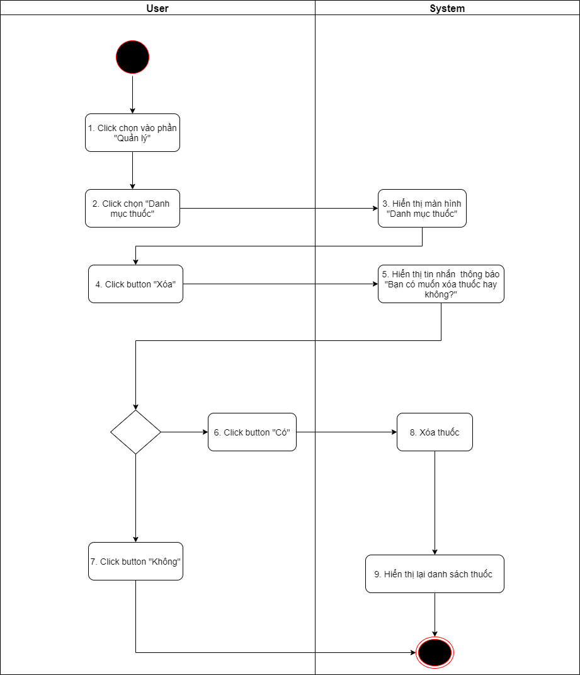

|  |  |  |
| --- | --- | --- |
| **Step** | **BR Code** | **Description** |
| 3 | **BR-1.4-01** | **Screen Displaying Rules:**  Hệ thống sẽ hiển thị màn hình [Danh mục thuốc] |
| 5 | **BR-1.4-02** | **Screen Displaying Rules:**  Hệ thống sẽ hiển thị thông báo nhắc nhở “có muốn xóa thuốc hay không?” |
| 8 | **BR-1.4-03** | **Delete Database Rules:**  Xóa dữ liệu thuốc ra khỏi database |
| 9 | **BR-1.4-04** | **Screen Displaying Rules:**  Hệ thống sẽ hiển thị lại danh sách thuốc |

### Quản lý nhân viên

#### Chức năng tìm kiếm

|  |  |
| --- | --- |
| **Objective:** | Chức năng này cho phép người dùng tìm kiếm nhân viên theo tên, số điện thoại, địa chỉ |
| **Actor:** | Người dùng |
| **Trigger:** | Nhấn nút “Tìm kiếm” tại màn hình [Quản lý nhân viên] |
| **Pre-condition:** | Đã đăng nhập thành công vào hệ thống |
| **Post-condition:** | Phải hiển thị được danh sách nhân viên theo tên, số điện thoại, địa chỉ |

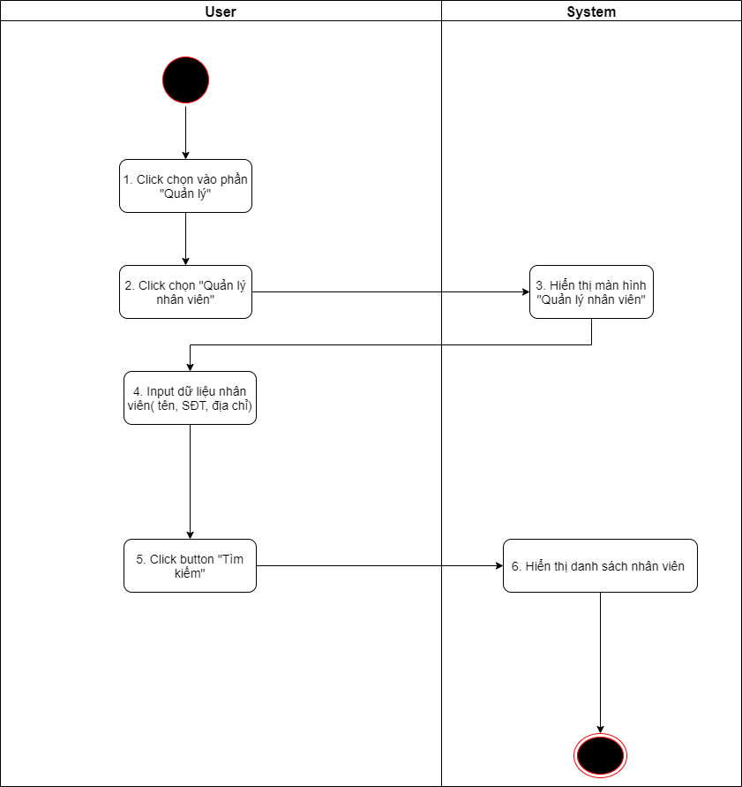

|  |  |  |
| --- | --- | --- |
| **Step** | **BR Code** | **Description** |
| 3 | **BR-2.1-01** | **Screen Displaying Rules:**  Hệ thống sẽ hiển thị màn hình [Quản lý sinh viên] |
| 6 | **BR-2.1-02** | **Screen Displaying Rules:**  Hệ thống sẽ hiển thị màn hình [Danh sách nhân viên] đã được tìm kiếm |

#### Chức năng thêm nhân viên

|  |  |
| --- | --- |
| **Objective:** | Chức năng này cho phép người dùng thêm nhân viên vào trong danh sách nhân viên |
| **Actor:** | Người dùng |
| **Trigger:** | Nhấn nút “Thêm nhân viên” tại màn hình [Quản lý nhân viên] |
| **Pre-condition:** | Đã đăng nhập thành công vào hệ thống |
| **Post-condition:** | Phải hiển thị được nhân viên đã được thêm vào danh sách thuốc |

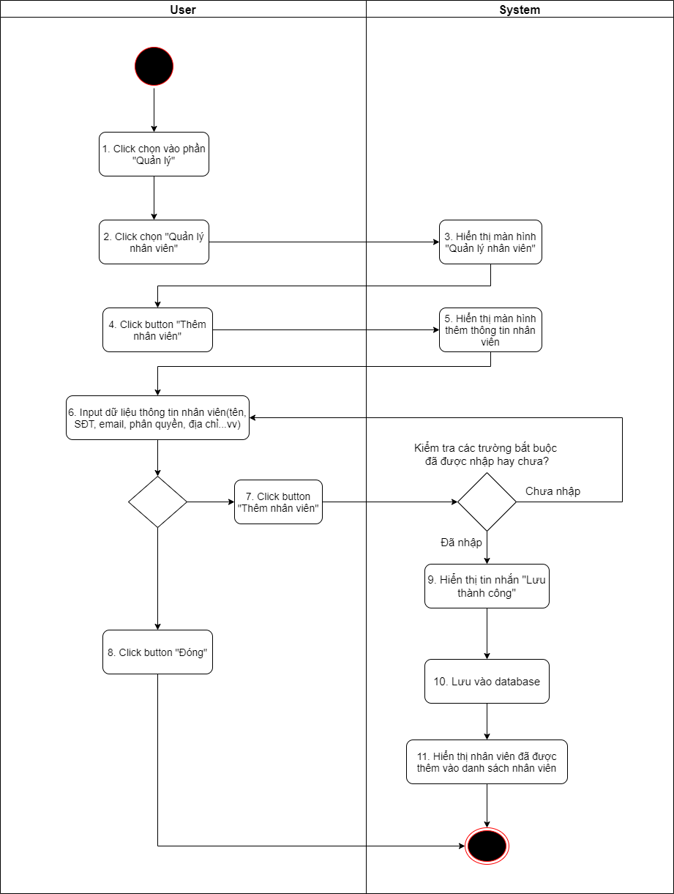

|  |  |  |
| --- | --- | --- |
| **Step** | **BR Code** | **Description** |
| 3 | **BR-2.2-01** | **Screen Displaying Rules:**  Hệ thống sẽ hiển thị màn hình [Quản lý nhân viên] |
| 5 | **BR-2.2-02** | **Screen Displaying Rule:**  Hệ thống sẽ hiển thị màn hình [Thông tin nhân viên] |
| 9 | **BR-2.2-03** | **Screen Displaying Rules:**  Hệ thống hiển thị tin nhắn đã lưu thành công |
| 10 | **BR-2.2-04** | **Save Database Rules:**  Hệ thống đã lưu thông tin nhân viên vào database |
| 11 | **BR-2.2-05** | **Screen Displaying Rules:**  Hệ thống sẽ hiển thị nhân viên đã thêm vào [Danh sách nhân viên] |

#### Chức năng sửa nhân viên

|  |  |
| --- | --- |
| **Objective:** | Chức năng này cho phép người dùng sửa thông tin nhân viên trong danh sách nhân viên |
| **Actor:** | Người dùng |
| **Trigger:** | Nhấn nút “Sửa” tại màn hình [Quản lý nhân viên] |
| **Pre-condition:** | Đã đăng nhập thành công vào hệ thống |
| **Post-condition:** | Phải sửa được nhân viên |

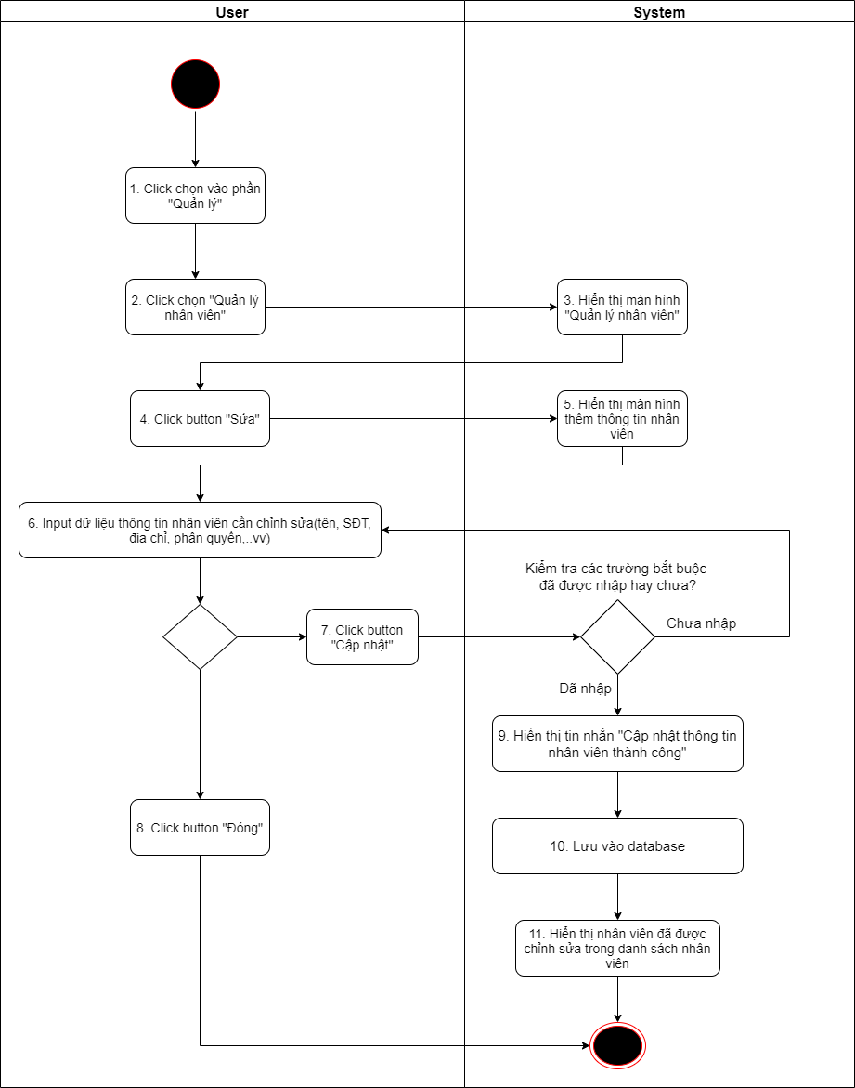

|  |  |  |
| --- | --- | --- |
| **Step** | **BR Code** | **Description** |
| 3 | **BR-1.3-01** | **Screen Displaying Rules:**  Hệ thống sẽ hiển thị màn hình [Danh mục quản lý nhân viên] |
| 5 | **BR-1.3-02** | **Screen Displaying Rule:**  Hệ thống sẽ hiển thị màn hình [Thông tin nhân viên |
| 9 | **BR-1.3-03** | **Screen Displaying Rules:**  Hệ thống hiển thị tin nhắn đã “Cập nhật thông tin nhân viên thành công” |
| 10 | **BR-1.3-04** | **Save Database Rules:**  Hệ thống đã lưu thông tin nhân viên đã sửa vào database |
| 11 | **BR-1.3-05** | **Screen Displaying Rules:**  Hệ thống sẽ hiển thị nhân viên đã sửa vào [Danh sách nhân viên] |

#### Chức năng xóa nhân viên

|  |  |
| --- | --- |
| **Objective:** | Chức năng này cho phép người dùng xóa nhân viên ra khỏi danh sách nhân viên |
| **Actor:** | Người dùng |
| **Trigger:** | Nhấn nút “Xóa” tại màn hình [Quản lý nhân viên] |
| **Pre-condition:** | Đã đăng nhập thành công vào hệ thống |
| **Post-condition:** | Phải xóa được nhân viên |

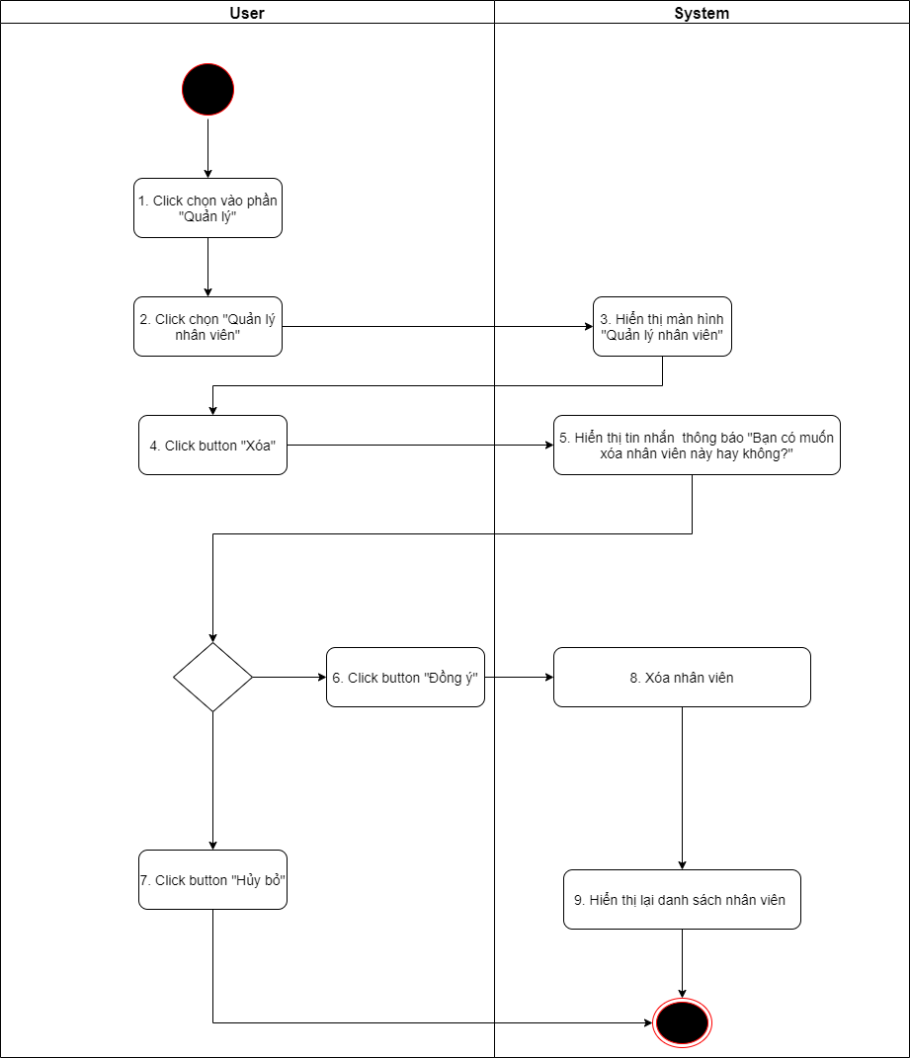

|  |  |  |
| --- | --- | --- |
| **Step** | **BR Code** | **Description** |
| 3 | **BR-2.4-01** | **Screen Displaying Rules:**  Hệ thống sẽ hiển thị màn hình [Quản lý nhân viên] |
| 5 | **BR-2.4-02** | **Screen Displaying Rules:**  Hệ thống sẽ hiển thị thông báo nhắc nhở “có muốn xóa nhân viên hay không?” |
| 8 | **BR-2.4-03** | **Delete Database Rules:**  Xóa dữ liệu nhân viên ra khỏi database |
| 9 | **BR-2.4-04** | **Screen Displaying Rules:**  Hệ thống sẽ hiển thị lại danh sách danh sách nhân viên sau khi xóa |

### Quản lý chi nhánh

#### Chức năng thêm nhà thuốc

|  |  |
| --- | --- |
| **Objective:** | Chức năng này cho phép người dùng thêm nhà thuốc trong danh sách nhà thuốc |
| **Actor:** | Người dùng |
| **Trigger:** | Nhấn nút “Thêm nhà thuốc” tại màn hình [Quản lý chi nhánh] |
| **Pre-condition:** | Đã đăng nhập thành công vào hệ thống |
| **Post-condition:** | Phải hiển thị được nhà thuốc đã thêm vào trong danh sách nhà thuốc |

* 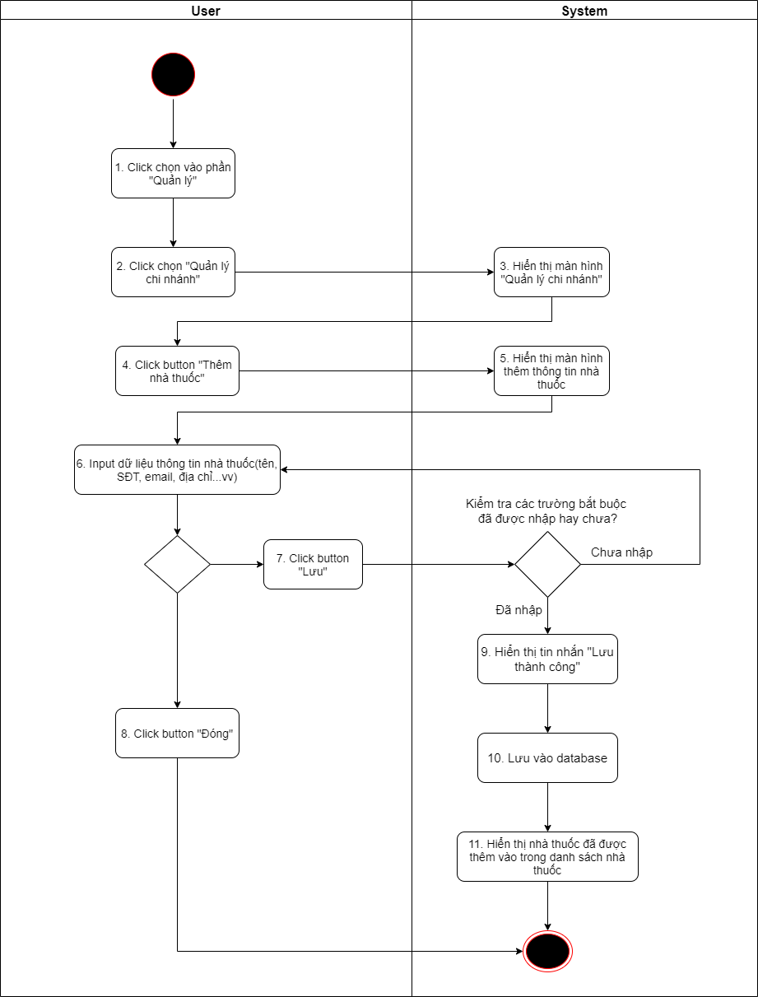

|  |  |  |
| --- | --- | --- |
| **Step** | **BR Code** | **Description** |
| 3 | **BR-3.1-01** | **Screen Displaying Rules:**  Hệ thống sẽ hiển thị màn hình [Quản lý chi nhánh] |
| 5 | **BR-3.1-02** | **Screen Displaying Rule:**  Hệ thống sẽ hiển thị màn hình [Thông tin nhà thuốc] |
| 9 | **BR-3.1-03** | **Screen Displaying Rules:**  Hệ thống hiển thị tin nhắn đã lưu thành công |
| 10 | **BR-3.1-04** | **Save Database Rules:**  Hệ thống đã lưu thông tin nhà thuốc vào database |
| 11 | **BR-3.1-05** | **Screen Displaying Rules:**  Hệ thống sẽ hiển thị nhà thuốc đã thêm vào [Danh sách nhà thuốc] |

#### Chức năng sửa thông tin chi nhánh

|  |  |
| --- | --- |
| **Objective:** | Chức năng này cho phép người dùng sửa thông tin chi nhánh(nhà thuốc) |
| **Actor:** | Người dùng |
| **Trigger:** | Nhấn nút “Sửa” tại màn hình [Danh mục thuốc] |
| **Pre-condition:** | Đã đăng nhập thành công vào hệ thống |
| **Post-condition:** | Phải hiển thị được thông tin chi nhánh đã sửa |

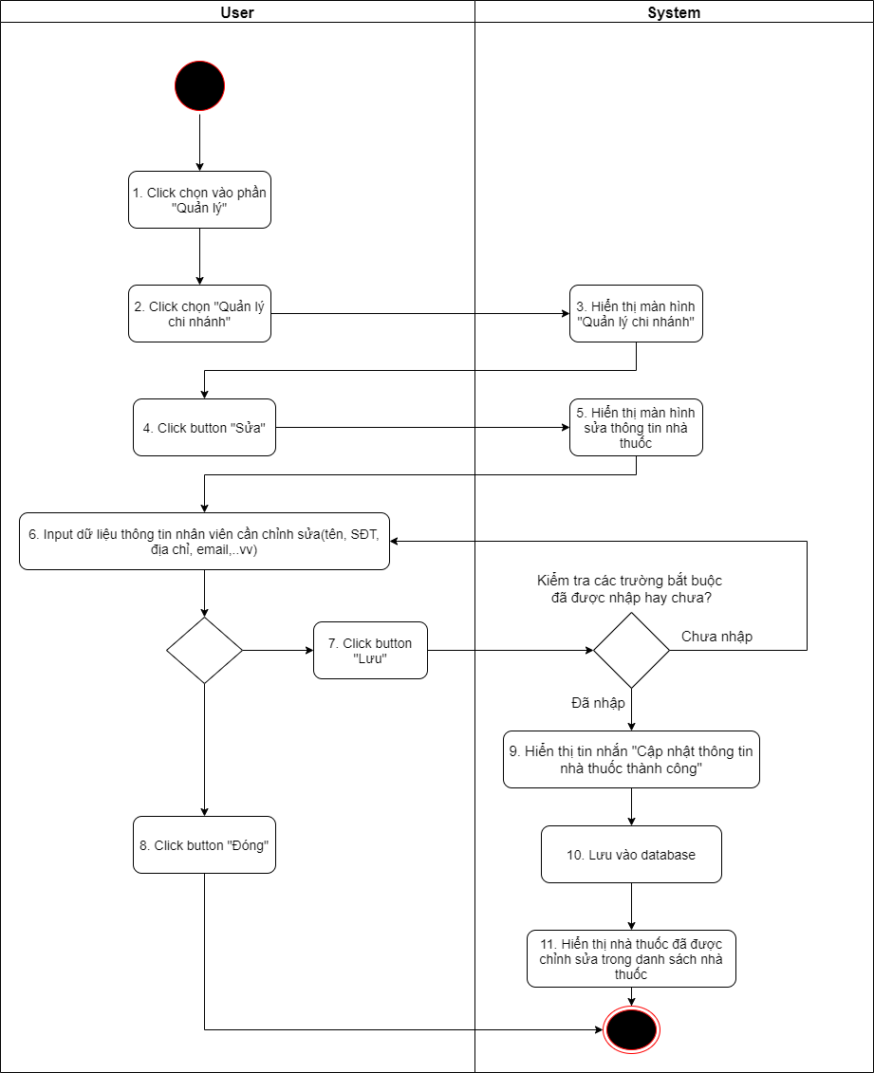

|  |  |  |
| --- | --- | --- |
| **Step** | **BR Code** | **Description** |
| 3 | **BR-3.2-01** | **Screen Displaying Rules:**  Hệ thống sẽ hiển thị màn hình [Quản lý chi nhánh] |
| 5 | **BR-3.2-02** | **Screen Displaying Rule:**  Hệ thống sẽ hiển thị màn hình [Thông tin nhà thuốc] |
| 9 | **BR-3.2-03** | **Screen Displaying Rules:**  Hệ thống hiển thị tin nhắn đã lưu thành công |
| 10 | **BR-3.2-04** | **Save Database Rules:**  Hệ thống đã lưu thông tin nhà thuốc đã sửa vào database |
| 11 | **BR-3.2-05** | **Screen Displaying Rules:**  Hệ thống sẽ hiển thị nhà thuốc đã sửa vào [Danh sách nhà thuốc] |

### Chức năng thiết lập hệ thống

|  |  |
| --- | --- |
| **Objective:** | Chức năng này cho phép người dùng thay đổi các thiết lập của hệ thống(như giới hạn số lượng chi nhánh, số lượng thuốc, không cho phép bán âm…) |
| **Actor:** | Người dùng |
| **Trigger:** | Nhấn nút “Lưu” tại màn hình [Thiết lập hệ thống] |
| **Pre-condition:** | Đã đăng nhập thành công vào hệ thống |
| **Post-condition:** | Phải hiển thị được các thiết lập đã thay đổi của hệ thống |

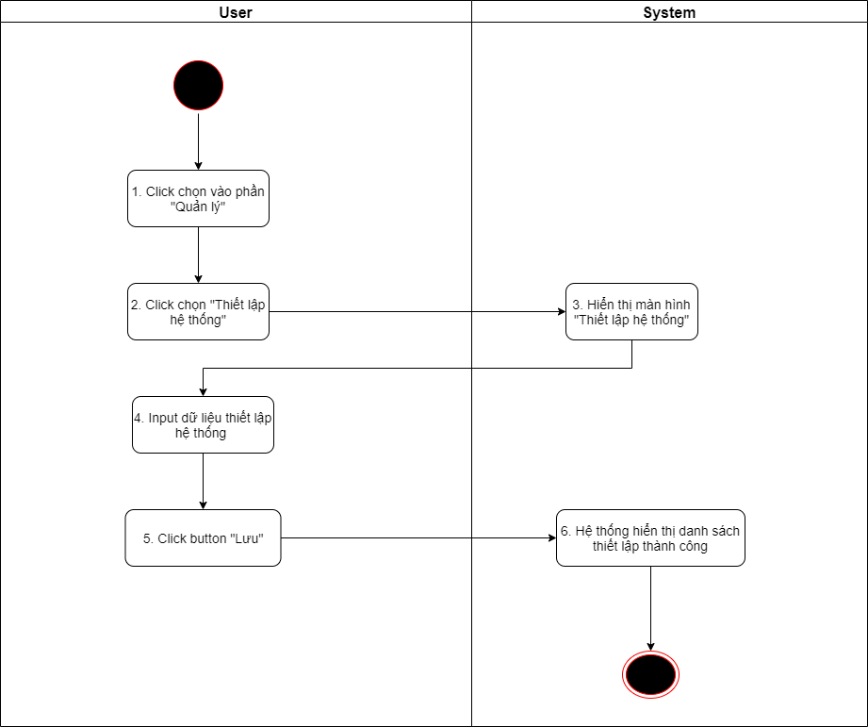

|  |  |  |
| --- | --- | --- |
| **Step** | **BR Code** | **Description** |
| 3 | **BR-4-01** | **Screen Displaying Rules:**  Hệ thống sẽ hiển thị màn hình [Thiết lập hệ thống] |
| 6 | **BR-4-02** | **Save database rules:**  Đã lưu dữ liệu vào database |
| 7 | **BR-4-02** | **Screen Displaying Rules:**  Hệ thống sẽ hiển thị lại màn hình [Thiết lập hệ thống] |

## Báo cáo

### Chức năng xem báo cáo lãi chi tiết

|  |  |
| --- | --- |
| **Objective:** | Chức năng này dùng để tìm kiếm chênh lệch giá của từng thuốc ở kho, và tìm các thuốc có giá chênh bị âm. Mặc định hiển thị chênh lệch giá trong tháng hiện tại. |
| **Actor:** | User |
| **Trigger:** | Click chọn [Lãi chi tiết] trong phần [Báo cáo] |
| **Pre-condition:** | Đã đăng nhập vào hệ thống |
| **Post-condition:** | Hiển thị giá chênh lệch giữa 2 mốc thời gian của 1 loại thuốc trong 1 kho thuốc đã chọn |

**Activity Flows**

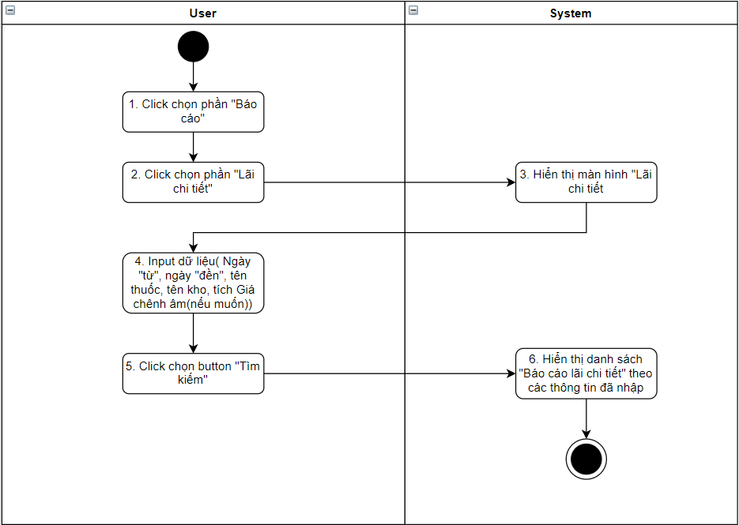

**Business Rules**

|  |  |  |
| --- | --- | --- |
| **Step** | **BR Code** | **Description** |
| (3) | BR 1 | **Screen Displaying Rules:**  Hệ thống sẽ hiển thị màn hình [Lãi chi tiết] |
| (5) | BR 2 | **Validating Rules:** Trước khi nhấn nút “Tìm kiếm” người dùng phải điền các thông tin ở (BR 1)   * Chọn thời gian tìm kiếm ở 2 ô: “Từ” ngày ….”đến” ngày * Nhập tên thuốc và kho thuốc muốn tìm * Tích chọn vào ô “Giá chênh âm” nếu muốn tìm những thuốc có giá bị chênh âm |
| (6) | BR 3 | **Screen Displaying Rules:**  Hệ thống sẽ hiển thị màn hình danh sách [Lãi chi tiết] đã được lọc |

### Chức năng xem thuốc bán chạy

|  |  |
| --- | --- |
| **Objective:** | Chức năng hiển thị danh sách những thuốc bán chạy nhất trong khoảng thời gian tìm kiếm |
| **Actor:** | User |
| **Trigger:** | Click chọn [Thuốc bán chạy] trong phần [Báo cáo] |
| **Pre-condition:** | Đã đăng nhập vào hệ thống |
| **Post-condition:** | Hiển thị danh sách thuốc bán chạy giữa 2 mốc thời gian đã chọn |

**Activity Flows**

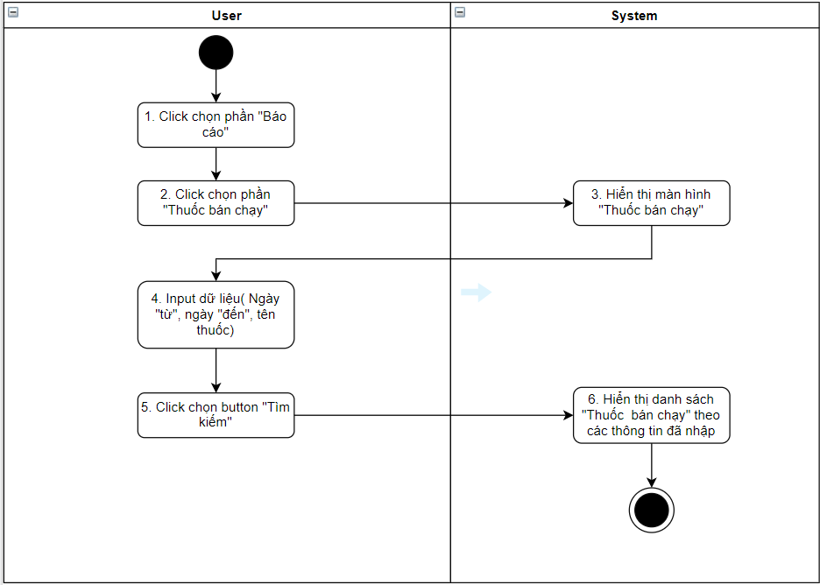

**Business Rules**

|  |  |  |
| --- | --- | --- |
| **Step** | **BR Code** | **Description** |
| (2) | BR 1 | **Screen Displaying Rules:**  Hệ thống sẽ hiển thị màn hình [Thuốc bán chạy] |
| (5) | BR 2 | **Validating Rules:** Trước khi nhấn nút “Tìm kiếm” người dùng phải điền các thông tin ở (BR 1)   * Chọn thời gian tìm kiếm ở 2 ô: “Từ” ngày ….”đến” ngày * Nhập tên thuốc muốn tìm |
| (6) | BR 3 | **Screen Displaying Rules:**  Hệ thống sẽ hiển thị màn hình danh sách [Thuốc bán chạy] |

### Chức năng xem thuốc lãi nhất

|  |  |
| --- | --- |
| **Objective:** | Chức năng hiển thị danh sách những thuốc bán chạy nhất trong khoảng thời gian tìm kiếm |
| **Actor:** | User |
| **Trigger:** | Click chọn [Thuốc bán chạy] trong phần [Báo cáo] |
| **Pre-condition:** | Đã đăng nhập vào hệ thống |
| **Post-condition:** | Hiển thị danh sách thuốc bán lãi nhất giữa 2 mốc khoảng thời gian đã chọn |

**Activity Flows**

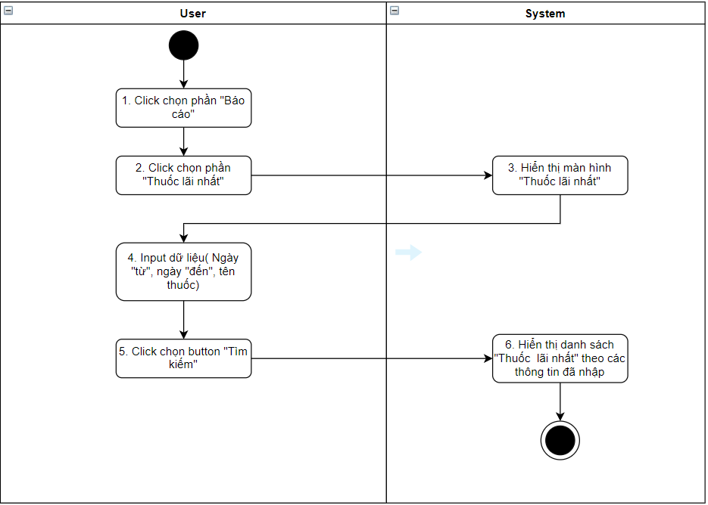

**Business Rules**

|  |  |  |
| --- | --- | --- |
| **Step** | **BR Code** | **Description** |
| (3) | BR 1 | **Screen Displaying Rules:**  Hệ thống sẽ hiển thị màn hình [Thuốc bán chạy] |
| (5) | BR 2 | **Validating Rules:** Trước khi nhấn nút “Tìm kiếm” người dùng phải điền các thông tin ở (BR 1)   * Chọn thời gian tìm kiếm ở 2 ô: “Từ” ngày ….”đến” ngày * Nhập tên thuốc muốn tìm |
| (6) | BR 3 | **Screen Displaying Rules:**  Hệ thống sẽ hiển thị màn hình danh sách [Thuốc bán chạy] |

### Chức năng xem công nợ khách hàng

|  |  |
| --- | --- |
| **Objective:** | Chức năng này cho phép người xem công nợ khách hàng |
| **Actor:** | User |
| **Trigger:** | Click chọn [Công nợ khách hàng] trong phần [Báo cáo] |
| **Pre-condition:** | Người dùng đã đăng nhập thành công vào hệ thống |
| **Post-condition:** | Hiển thị danh sách Công nợ khách hàng |

**Activity Flows**

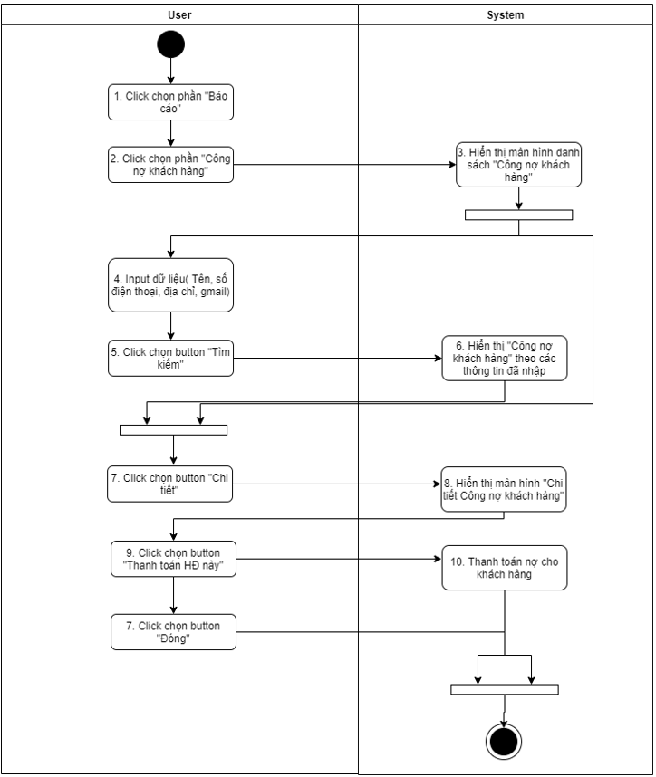

**Business Rules**

|  |  |  |
| --- | --- | --- |
| (3) | BR 1 | **Screen Displaying Rules:**  Hệ thống sẽ hiển thị màn hình [Thuốc bán chạy] |
| (5) | BR 2 | **Validating Rules:** Trước khi nhấn nút “Tìm kiếm” người dùng có thể điền các thông tin ở (BR 1) để tìm kiếm khách hàng theo thông tin:   * Tên, số điện thoại, địa chi và gmail khách hàng |
| (6) | BR 3 | **Screen Displaying Rules:**  Hệ thống sẽ hiển thị màn [Công nợ khách hàng] với các thông tin tìm kiếm |
| (8) | BR 4 | **Screen Displaying Rules:**  Hệ thống sẽ hiển thị màn [Chi tiết công nợ khách hàng] |
| (10) | BR 5 | **Save Database Rules:**  Hệ thống sẽ lưu thông tin công nợ vừa thanh toán |

### Chức năng xem công nợ nhà cung cấp

|  |  |
| --- | --- |
| **Objective:** | Chức năng này cho phép người xem biết danh sách công nợ nhà cung cấp |
| **Actor:** | User |
| **Trigger:** | Click chọn [Công nợ nhà cung cấp] trong phần [Báo cáo] |
| **Pre-condition:** | Người dùng đã đăng nhập thành công vào hệ thống |
| **Post-condition:** | Hiển thị danh sách Công nợ nhà cung cấp |

**Activity Flows**

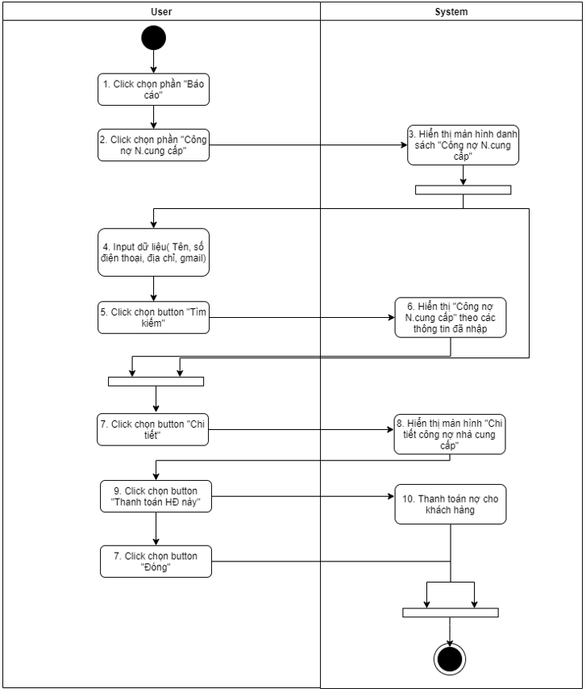

**Business Rules**

|  |  |  |
| --- | --- | --- |
| (3) | BR 1 | **Screen Displaying Rules:**  Hệ thống sẽ hiển thị màn hình [Công nợ N.Cung cấp] |
| (5) | BR 2 | **Validating Rules:** Trước khi nhấn nút “Tìm kiếm” người dùng có thể điền các thông tin ở (BR 1) để tìm kiếm khách hàng theo thông tin:   * Tên, số điện thoại, địa chi và gmail khách hàng |
| (6) | BR 3 | **Screen Displaying Rules:**  Hệ thống sẽ hiển thị màn [Công nợ nhà cung cấp] với các thông tin tìm kiếm |
| (8) | BR 4 | **Screen Displaying Rules:**  Hệ thống sẽ hiển thị màn [Chi tiết công nợ nhà cung cấp] |
| (10) | BR 5 | **Save Database Rules:**  Hệ thống sẽ lưu thông tin công nợ vừa thanh toán |

### Chức năng xem doanh số ngày

|  |  |
| --- | --- |
| **Objective:** | Chức năng này cho phép người dùng xem doanh số hàng theo ngày |
| **Actor:** | Nhà bán thuốc |
| **Trigger:** | Click chọn [Doanh số ngày] trong phần [Báo cáo] |
| **Pre-condition:** | Người dùng đã đăng nhập thành công vào hệ thống |
| **Post-condition:** | Hiển thị biểu đồ cho thấy doanh số theo ngày |

**Activity Flows**

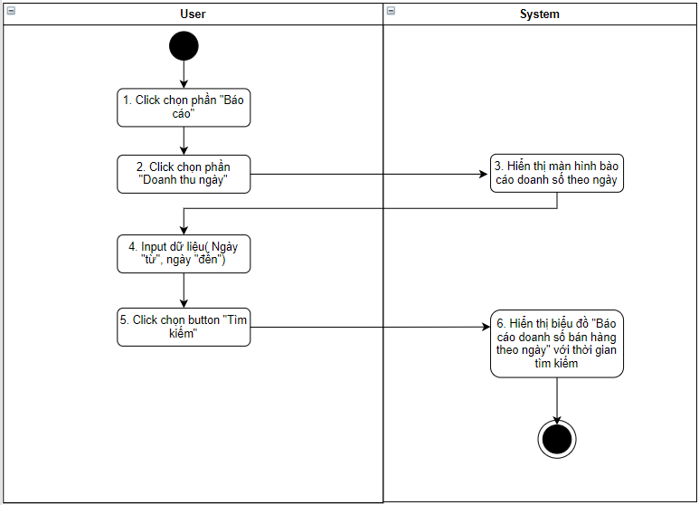

**Business Rules**

|  |  |  |
| --- | --- | --- |
| **Step** | **BR Code** | **Description** |
| (3) | BR 1 | **Screen Displaying Rules:**  Hệ thống sẽ hiển thị màn hình [Doanh số ngày] |
| (5) | BR 2 | **Validating Rules:** Trước khi nhấn nút “Tìm kiếm” người dùng có thể điền các thông tin ở (BR 1)   * Chọn thời gian tìm kiếm ở 2 ô: “Từ” ngày ….”đến” ngày |
| (6) | BR 3 | **Screen Displaying Rules:**  Hệ thống sẽ hiển thị màn hình [Doanh số ngày] theo 2 mốc thời gian tìm kiếm |

### Chức năng xem doanh số nhân viên

|  |  |
| --- | --- |
| **Objective:** | Use case này cho phép người dùng xem doanh số nhân viên |
| **Actor:** | Nhà bán thuốc |
| **Trigger:** | Click chọn [Doanh số nhân viên] trong phần [Báo cáo] |
| **Pre-condition:** | Người dùng đã đăng nhập thành công vào hệ thống |
| **Post-condition:** | Hiển thị biểu đồ cho thấy doanh số nhân viên |

**Activity Flows**

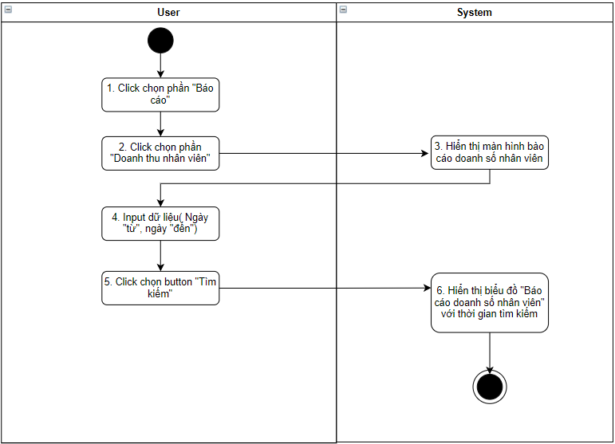

**Business Rules**

|  |  |  |
| --- | --- | --- |
| **Step** | **BR Code** | **Description** |
| (3) | BR 1 | **Screen Displaying Rules:**  Hệ thống sẽ hiển thị màn hình [Doanh số nhân viên] |
| (5) | BR 2 | **Validating Rules:** Trước khi nhấn nút “Tìm kiếm” người dùng có thể điền các thông tin ở (BR 1)   * Chọn thời gian tìm kiếm ở 2 ô: “Từ” ngày ….”đến” ngày |
| (6) | BR 3 | **Screen Displaying Rules:**  Hệ thống sẽ hiển thị màn hình [Doanh số nhân viên] theo 2 mốc thời gian tìm kiếm |

### Chức năng xem doanh số chi nhánh

|  |  |
| --- | --- |
| **Objective:** | Chức năng này cho phép người dùng xem doanh số chi nhánh |
| **Actor:** | Nhà bán thuốc |
| **Trigger:** | Click chọn [Doanh số chi nhánh] trong phần [Báo cáo] |
| **Pre-condition:** | Người dùng đã đăng nhập thành công vào hệ thống |
| **Post-condition:** | Hiển thị biểu đồ cho thấy doanh số nhân viên |

**Activity Flows**

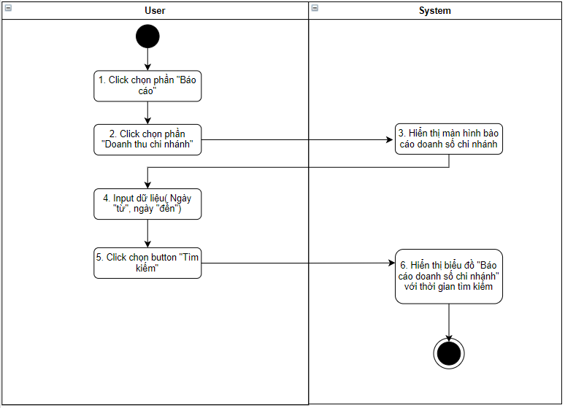

**Business Rules**

|  |  |  |
| --- | --- | --- |
| **Step** | **BR Code** | **Description** |
| (3) | BR 1 | **Screen Displaying Rules:**  Hệ thống sẽ hiển thị màn hình [Doanh số chi nhánh] |
| (5) | BR 2 | **Validating Rules:** Trước khi nhấn nút “Tìm kiếm” người dùng có thể điền các thông tin ở (BR 1)   * Chọn thời gian tìm kiếm ở 2 ô: “Từ” ngày ….”đến” ngày |
| (6) | BR 3 | **Screen Displaying Rules:**  Hệ thống sẽ hiển thị màn hình [Doanh số chi nhánh] theo 2 mốc thời gian tìm kiếm |

# Giao Diện

## Đăng nhập

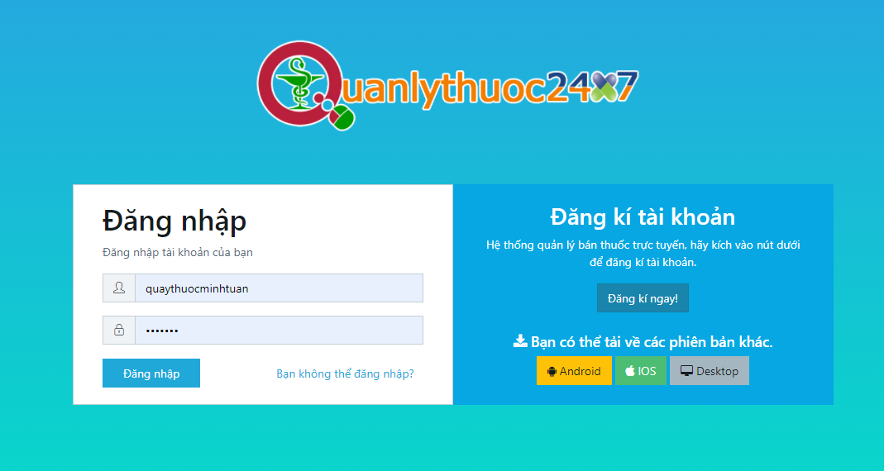

**Hình 3: Màn hình đăng nhập**

|  |  |  |  |  |  |  |
| --- | --- | --- | --- | --- | --- | --- |
| **#** | **Component** | **Type** | **Editable** | **Mandatory** | **Default** | **Description** |
| 1 | Quanlythuoc247 | Image | N/A | N/A | N/A | Logo của hệ thống |
| 2 | Đăng nhập | Text | N/A | N/A | N/A |  |
| 3 | Đăng nhập tài khoản của bạn | Text | N/A | N/A | N/A |  |
| 4 | Username | Textbox | Yes | Yes | N/A | Textbox cho phép người dùng nhập tài khoản, email, số điện thoại |
| 5 | Password | Textbox | Yes | Yes | N/A | Textbox cho phép người dùng nhập mật khẩu |
| 6 | Đăng nhập | Button | N/A | Yes | N/A | Button cho phép người dùng đăng nhập vào hệ thống |
| 7 | Quên mật khẩu | Button | N/A | Yes | N/A | Button cho phép người dùng truy cập đến màn hình quên mật khẩu |
| 8 | Đăng kí | Text | N/A | N/A | N/A |  |
| 9 | Đăng kí | Button | N/A | Yes | N/A | Button cho phép người dùng truy cập đến màn hình đăng kí |
| 10 | Down load | Text | N/A | N/A | N/A |  |
| 11 | Android | Button | N/A | Yes | N/A | Cho phép người dùng truy cập đến tràng https://play.google.com/ để tải phần mềm. |
| 12 | IOS | Button | N/A | Yes | N/A | Button cho phép người dùng truy cập đến trang <https://apps.apple.com/> để tải phần mềm. |
| 13 | Desktop | Button | N/A | Yes | N/A | Button cho phép người dùng truy cập đến trang <https://drive.google.com/> để tải phần mềm về máy tính |

## Đăng kí

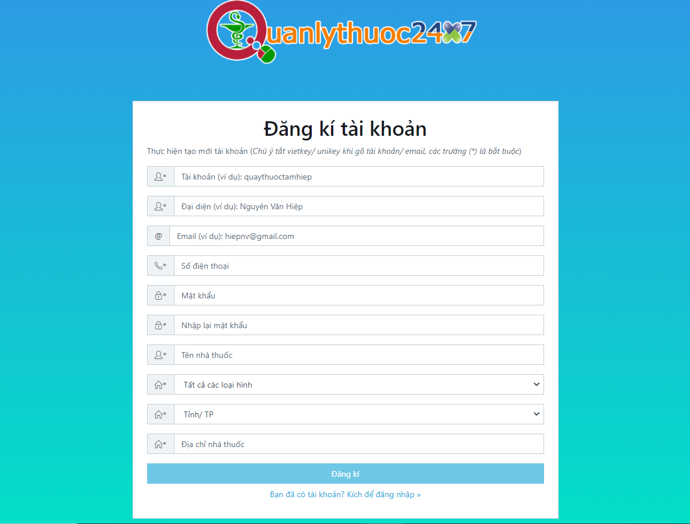

**Hình 4: Màn hình đăng ký**

|  |  |  |  |  |  |  |
| --- | --- | --- | --- | --- | --- | --- |
| **#** | **Component** | **Type** | **Editable** | **Mandatory** | **Default** | **Description** |
| 1 | Quanlythuoc247 | Image | N/A | N/A | N/A | Logo của hệ thống |
| 2 | Đăng kí tài khoản | Text | N/A | N/A | N/A |  |
| 3 | Tài khoản | Textbox | Yes | Yes | N/A | Cho phép người dùng nhập tên tài khoản |
| 4 | Đại diện | Textbox | Yes | Yes | N/A | Cho phép người dùng nhập tên đại diện |
| 5 | Email | Textbox | Yes | N/A | N/A | Cho phép người dùng nhập email |
| 6 | Số điện thoại | Textbox | Yes | Yes | N/A | Cho phép người dùng nhập số điện thoại |
| 7 | Mật khẩu | Textbox | Yes | Yes | N/A | Cho phép người dùng nhập mật khẩu |
| 8 | Nhập lại mật khẩu | Textbox | Yes | Yes | N/A | Cho phép người dùng nhập để xác nhận mật khẩu |
| 9 | Tên nhà thuốc | Textbox | Yes | Yes | N/A | Cho phép người dùng nhập tên nhà thuốc |
| 10 | Loại hình thức | Dropdown | Yes | Yes | Tất cả các loại hình | Cho phép người dùng lựa chọn các loại hình |
| 11 | Tỉnh/ Thành phố | Dropdown | Yes | Yes | N/A | Cho phép người dùng lựa chọn tỉnh thành phố |
| 12 | Địa chỉ | Textbox | Yes | Yes | N/A | Cho phép người dùng nhập địa chỉ |
| 13 | Đăng kí | Button | N/A | Yes | N/A | Button cho phwps người dùng gửi yêu cầu tạo tài khoản đăng kí.  Nút sẽ bị mờ khi người dùng chưa nhập đầy đủ các trường thông tin bắt buộc. |
| 14 | Đăng nhập | Button | N/A | Yes | N/A | Di chuyển đến màn hình “Đăng nhập”. |

## Đổi mật khẩu

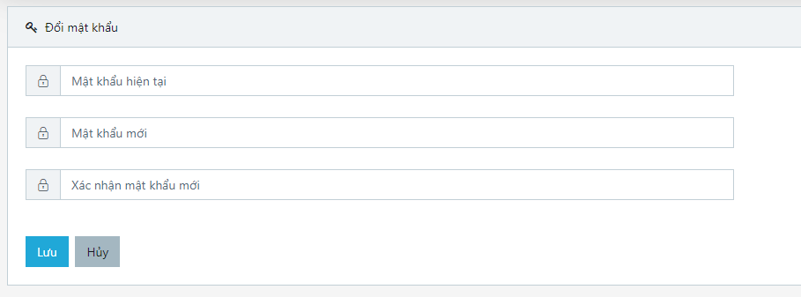

**Hình 5: Màn hình đổi mật khẩu**

|  |  |  |  |  |  |  |
| --- | --- | --- | --- | --- | --- | --- |
| **#** | **Component** | **Type** | **Editable** | **Mandatory** | **Default** | **Description** |
| 1 | Đổi mật khẩu | Text | N/A | N/A | N/A |  |
| 2 | Mật khẩu hiện tại | Textbox | Yes | Yes | N/A | Cho phép người dùng nhập mật khẩu hiện tại |
| 3 | Mật khẩu mới | Textbox | Yes | Yes | N/A | Cho phép người dùng nhập mật khẩu mới |
| 4 | Xác nhận mật khẩu mới | Textbox | Yes | Yes | N/A | Cho phép người dùng xác nhận mật khẩu mới |
| 5 | Lưu | Button | N/A | Yes | N/A | Button cho phép người gửi yêu cầu thay đổi mật khẩu |
| 6 | Hủy | Button | N/A | Yes | N/A | Button di chuyển đến màn hình “Thông tin tài khoản” |

## Thông tin tài khoản

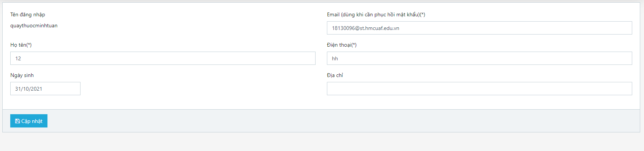

**Hình 6: Màn hình thông tin tài khoản**

|  |  |  |  |  |  |  |
| --- | --- | --- | --- | --- | --- | --- |
| **#** | **Component** | **Type** | **Editable** | **Mandatory** | **Default** | **Description** |
| 1 | Tên đăng nhập | Text | N/A | N/A | N/A | Hiển thị tên đăng nhập của tài khoản |
| 2 | Email | Text | N/A | N/A | N/A |  |
| 3 | Email | Textbox | Yes | Yes | N/A | Textbox cho phép người dùng nhập email.  Email này dùng để lấy lại mật khẩu khi người dùng quên mật khẩu |
| 4 | Họ tên | Text | N/A | N/A | N/A |  |
| 5 | Họ tên | Textbox | Yes | Yes | N/A | Textbox cho phép người dùng nhập họ tên |
| 6 | Điện thoại | Text | N/A | N/A | N/A |  |
| 7 | Điện thoại | Textbox | Yes | Yes | N/A | Textbox cho phép người dùng nhập số điện thoai |
| 8 | Ngày sinh | Text | N/A | N/A | N/A |  |
| 9 | Ngày sinh | Date | Yes | N/A | Ngày hiện tại | Cho phép người dùng lựa chọn ngày sinh |
| 10 | Địa chỉ | Text | N/A | N/A | N/A |  |
| 11 | Địa chỉ | Textbox | Yes | N/A | N/A | Textbox cho phép người dùng nhập địa chỉ |
| 12 | Lưu | Button | N/A | Yes | N/A | Button cho phép người gửi yêu cầu cập nhật thông tin tài khoản |

## Nhập thuốc

### Màn hình nhập kho

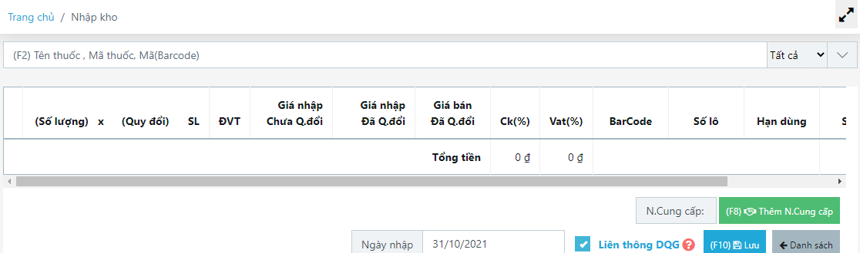

**Hình 7: Màn hình nhập kho**

|  |  |  |  |  |  |  |
| --- | --- | --- | --- | --- | --- | --- |
| **#** | **Component** | **Type** | **Editable** | **Mandatory** | **Default** | **Description** |
| 1 | Ô tìm kiếm | Textbox | Yes | Yes | N/A | Nhập tên thuốc hoặc mã thuốc hoặc mã vạch để tìm kiếm |
| 2 | Filter | Dropdown | Yes | N/A | Tất cả | Lọc dữ liệu tìm kiếm:  + Tất cả: chọn tất cả thuốc có trong danh mục thuốc nội bộ và dược quốc gia  + Nội bộ: chỉ lấy thuốc trong danh mục nội bộ  + Dược QG: chỉ lấy thuốc trong danh mục dược quốc gia |
| 3 | Phóng to màn hình | Button | N/A | N/A | N/A | Giúp phóng to và phóng nhỏ màn hình |
| 4 | Thông tin cần thiết của thuốc | Text | N/A | N/A | N/A | Thông tin cần thiết của thuốc để nhập vào kho |
| 5 | Ngày nhập | Text | N/A | N/A | Today | Chọn ngày nhập kho |
| 6 | Thêm nhà cung cấp | Button | N/A | N/A | N/A | Thêm mới một nhà cung cấp |
| 7 | Liên thông DQG | Checkbox | N/A | N/A | Check | Đẩy đơn lên dược quốc gia |
| 8 | Lưu | Button | N/A | N/A | N/A | Lưu hóa đơn thuốc vừa nhập |
| 9 | Danh sách | Button | N/A | N/A | N/A | Không lưu hóa đơn đang nhập và quay trở lại danh sách nhập kho |

### Doanh mục thuốc

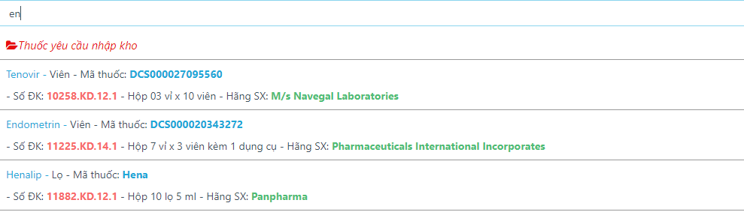

**Hình 8: Màn hình danh mục thuốc**

|  |  |  |  |  |  |  |
| --- | --- | --- | --- | --- | --- | --- |
| **#** | **Component** | **Type** | **Editable** | **Mandatory** | **Default** | **Description** |
| 1 | Ô tìm kiếm | Textbox | Yes | Yes | N/A | Nhập tên thuốc hoặc mã thuốc hoặc mã vạch để tìm kiếm |
| 2 | Danh mục thuốc tìm kiếm được | Text | N/A | N/A | N/A | Danh mục thuốc tìm kiếm được khớp với nội dung tìm kiếm. |
| 3 | Thuốc yêu cầu nhập kho | Text | N/A | N/A | N/A | Hiển thị các thuốc ở danh mục dùng chung và danh mục nội bộ chưa nhập vào kho |

### Màn hình thông tin cần thiết

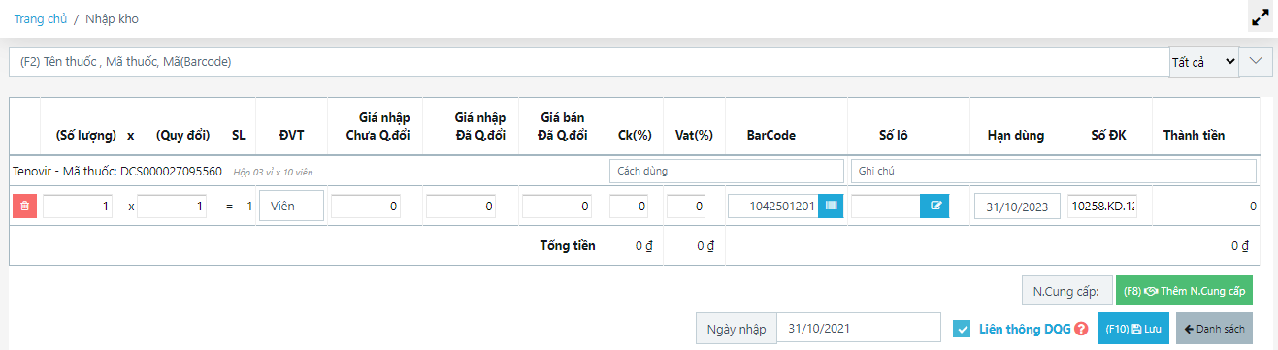

**Hình 9: Màn hình thông tin cần thiết**

|  |  |  |  |  |  |  |
| --- | --- | --- | --- | --- | --- | --- |
| **#** | **Component** | **Type** | **Editable** | **Mandatory** | **Default** | **Description** |
| 1 | Ô tìm kiếm | Textbox | Yes | Yes | N/A | NNhập tên thuốc hoặc mã thuốc hoặc mã vạch để tìm kiếm |
| 2 | Filter | Dropdown | Yes | N/A | Tất cả | Lọc dữ liệu tìm kiếm:  + Tất cả: chọn tất cả thuốc có trong danh mục thuốc nội bộ và dược quốc gia  + Nội bộ: chỉ lấy thuốc trong danh mục nội bộ  + Dược QG: chỉ lấy thuốc trong danh mục dược quốc gia |
| 3 | Phóng to màn hình | Button | N/A | N/A | N/A | Giúp phóng to và phóng nhỏ màn hình |
| 4 | Thông tin cần thiết của thuốc | Text | N/A | N/A | N/A | Thông tin cần thiết của thuốc để nhập vào kho |
| 5 | Số lượng | Text | Yes | Yes | N/A | Là số lượng nhập chưa được quy đổi. |
| 6 | Quy đổi | Text | Yes | Yes | N/A | Là cách đóng gói của sản phẩm tính theo đơn vị bán(đơn vị nhỏ nhất) |
| 7 | SL | Text | N/A | N/A | N/A | Lấy lấy số lượng nhân với với quy đổi |
| 8 | ĐVT | Select | Yes | Yes | N/A | Nhấn chọn ĐVT thích hợp: Là đơn vị nhỏ nhất khi bán thuốc đó |
| 9 | Giá nhập Chưa Q.đổi | Text | Yes | Yes | N/A | Là giá nhập trên 01 đơn vị tính (chưa được quy đổi). Khi nhập giá vào ô này phần mềm sẽ hỗ trợ bạn tính ra Giá nhập Đã Q.đổi. |
| 10 | Giá nhập Đã Q.đổi | Text | Yes | Yes | N/A | Là giá nhập trên 01 đơn vị tính(đơn vị nhỏ nhất) |
| 11 | Giá bán Đã Q.đổi | Text | Yes | Yes | N/A | Là giá bán trên 01 đơn vị tính(đơn vị nhỏ nhất) |
| 12 | CK(%) | Text | Yes | N/A | N/A | Nhập số % chiết khấu nếu có. Khi nhập CK% phần mềm quy đổi ra số tiền tương ứng với số CK% |
| 13 | Vat(%) | Text | Yes | N/A | N/A | Nhập số % thuế nếu có. Khi nhập số Vat% phần mềm sẽ quy đổi ra số tiền tương ứng với số Vat% |
| 14 | BarCode | Text | Yes | Yes | N/A | Nhập hoặc nhấn tự động sinh mã vạch để quản lý mã vạch của thuốc |
| 15 | Hạn dùng | Text | Yes | Yes | N/A | Nhập hạn sử dụng của thuốc đó |
| 16 | Số lô | Text | Yes | Yes | N/A | Nhập đầy đủ số lô cho thuốc |
| 17 | Số ĐK | Text | Yes | Yes | N/A | Số đăng kí một số thuốc đã có sẵn, và một số chưa có, nếu thấy Số ĐK chưa đúng, hoặc chưa có, bạn có thể nhập sửa số đăng kí cho phù hợp với thuốc của bạn. |
| 18 | Xóa thuốc | Button | N/A | N/A | N/A | Nhấn biểu tượng thùng rác nếu muốn xóa thuốc đã chọn trong hóa đơn nhập. |
| 19 | Ngày nhập | Text | N/A | N/A | Today | Chọn ngày nhập kho |
| 20 | Thêm nhà cung cấp | Button | N/A | N/A | N/A | Thêm mới một nhà cung cấp |
| 21 | Liên thông DQG | Checkbox | N/A | N/A | Check | Đẩy đơn lên dược quốc gia |
| 22 | Lưu | Button | N/A | N/A | N/A | Lưu hóa đơn thuốc vừa nhập |
| 23 | Danh sách | Button | N/A | N/A | N/A | Không lưu hóa đơn đang nhập và quay trở lại danh sách nhập kho |

### Thêm thuốc

C:\Users\Admin\Pictures\them thuoc.PNG

**Hình 10: Màn hình thêm thuốc**

|  |  |  |  |  |  |  |
| --- | --- | --- | --- | --- | --- | --- |
| **#** | **Component** | **Type** | **Editable** | **Mandatory** | **Default** | **Description** |
| 1 | Ô tìm kiếm | Textbox | Yes | Yes | N/A | Nhập tên thuốc hoặc mã thuốc hoặc mã vạch để tìm kiếm |
| 2 | Danh mục thuốc tìm kiếm được | Text | N/A | N/A | N/A | Danh mục thuốc tìm kiếm được khớp với nội dung tìm kiếm. |
| 3 | Thêm thuốc | Button | N/A | N/A | N/A | Thêm thuốc mới vào danh mục thuốc |

## Danh sách nhập kho

### Màn hình danh sách nhập kho

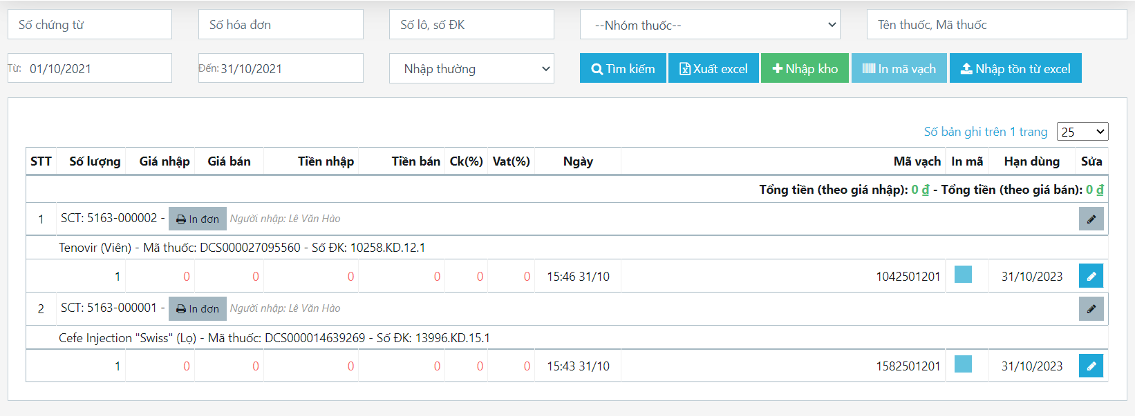

**Hình 11: Màn hình danh sách nhập kho**

|  |  |  |  |  |  |  |
| --- | --- | --- | --- | --- | --- | --- |
| **#** | **Component Name** | **Type** | **Editable** | **Mandatory** | **Default** | **Description** |
| 1 | Số chứng từ | Text | N/A | N/A | N/A | Số chứng từ |
| 2 | Số hóa đơn | Text | N/A | N/A | N/A | Số hóa đơn |
| 3 | Số lô, số ĐK | Text | N/A | N/A | N/A | Số lô, số ĐK |
| 4 | Nhóm thuốc | Drop-down list | N/A | N/A | N/A | Phân loại một số loại thuốc vào một nhóm thuốc |
| 5 | Từ, Đến | Date | N/A | N/A | N/A | Ngày |
| 6 | Nhập thường | Drop-down list | N/A | N/A | N/A | Hình thức nhập |
| 7 | Tìm kiếm | Button | N/A | Yes | N/A | Tìm kiếm thuốc |
| 8 | Xuất exel | Button | N/A | Yes | N/A | Xuất exel danh sách |
| 9 | Nhập kho | Button | N/A | Yes | N/A | Nhập kho loại thuốc |
| 10 | In mã vạch | Button | N/A | Yes | N/A | In mã vạch |
| 11 | Nhập tồn từ exel | Button | N/A | Yes | N/A | Nhập tồn từ exel |
| 12 | Số bản ghi trên 1 trang | Text | N/A | Yes | N/A | Số bản ghi hiển thị trên 1 trang |
| 13 | Danh sách thuốc | Text | N/A | Yes | N/A | Danh sách thuốc |
| 14 | Sửa | Button | N/A | Yes | N/A | Dùng để chỉnh sửa thông tin thuốc |

### Màn hình sửa nhập kho

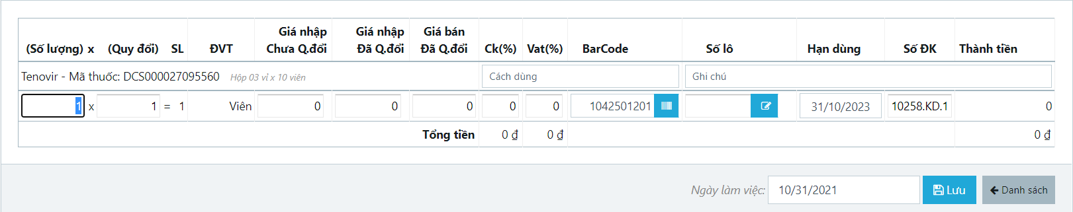

**Hình 12: Màn hình sửa nhập kho**

|  |  |  |  |  |  |  |
| --- | --- | --- | --- | --- | --- | --- |
| **#** | **Component Name** | **Type** | **Editable** | **Mandatory** | **Default** | **Description** |
| 1 | Số lượng | Number | N/A | N/A | N/A | Số lượng |
| 2 | Quy đổi | Number | N/A | N/A | N/A | Quy đổi |
| 3 | SL | Number | N/A | N/A | N/A | Số lượng |
| 4 | ĐVT | Text | N/A | N/A | N/A | Đơn vị tính |
| 5 | Giá nhập chưa Q.đổi | Number | N/A | N/A | N/A | Giá nhập chưa quy đổi |
| 6 | Giá bán đã Q.đổi | Number | N/A | N/A | N/A | Giá bán đã quy đổi |
| 7 | Ck(%) | Number | N/A | N/A | N/A | Ck phần trăm |
| 8 | Vat(%) | Number | N/A | N/A | N/A | Vat phần trăm |
| 9 | BarCode | Text | N/A | N/A | N/A | BarCode |
| 10 | Số lô | Text | N/A | N/A | N/A | Số lô |
| 11 | Hạn dùng | Date | N/A | N/A | N/A | Hạn dùng |
| 12 | Số ĐK | Text | N/A | N/A | N/A | Số đăng ký |
| 13 | Thành Tiền | Number | N/A | N/A | N/A | Thành tiền |
| 14 | Cách dùng | Text | N/A | N/A | N/A | Cách dùng |
| 15 | Ghi chú | Text | N/A | N/A | N/A | Ghi chú |
| 16 | Lưu | Button | N/A | N/A | N/A | Lưu thông tin đã sửa |
| 17 | Danh sách | Button | N/A | N/A | N/A | Quay về danh sách nhập kho |

## Bán thuốc

### Bán thuốc không theo đơn

#### Tạo hóa đơn

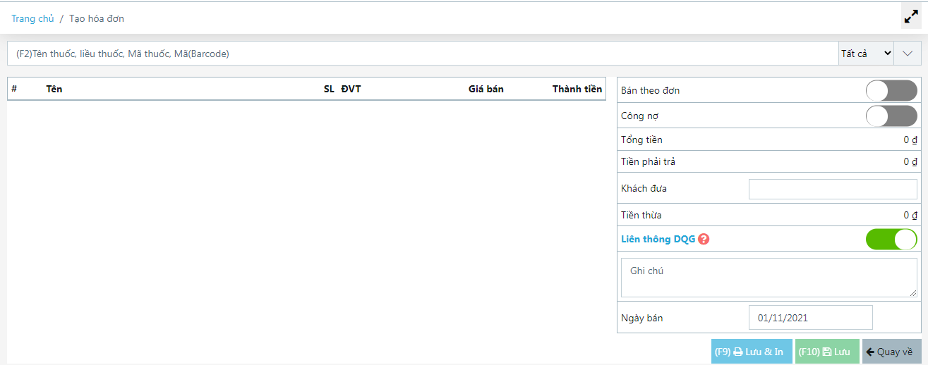

**Hình 13: Màn hình tạo hóa đơn**

|  |  |  |  |  |  |  |
| --- | --- | --- | --- | --- | --- | --- |
| **#** | **Component** | **Type** | **Editable** | **Mandatory** | **Default** | **Description** |
| 1 | Ô tìm kiếm | Textbox | Yes | Yes | N/A | Nhập tên thuốc hoặc mã thuốc hoặc mã vạch để tìm kiếm |
| 2 | Filter | Dropdown | Yes | N/A | Tất cả | Lọc dữ liệu tìm kiếm:  + Tất cả: chọn tất cả thuốc có trong danh mục thuốc nội bộ và dược quốc gia  + Nội bộ: chỉ lấy thuốc trong danh mục nội bộ  + Dược QG: chỉ lấy thuốc trong danh mục dược quốc gia |
| 3 | Phóng to màn hình | Button | N/A | N/A | N/A | Giúp phóng to và phóng nhỏ màn hình |
| 4 | Thông tin chi tiết của khách | Text | N/A | N/A | N/A | Thông tin thuốc chi tiết của khách, gồm SL, ĐVT, giá bán và thành tiền |
| 5 | Bán theo đơn | Checkbox | N/A | N/A | N/A | Tạo hóa đơn theo đơn.  Bán theo đơn cần điền:  -Mã đơn thuốc (nếu có)  -Nhập thong tin bác sĩ (cần thiết)  -Điện thoài người khám (không bắt buộc)  -Cơ sở khàm bệnh (không bắt buộc).  -Nhập thông tin bệnh nhân gồm tên bệnh nhân, số điện thoại và địa chỉ.  -Nều bật bán theo đơn thì cổng nợ không hoạt động. |
| 6 | Công nợ | Checkbox | N/A | N/A | N/A | Bật công tắc công nợ khách hàng (nếu cần ghi nợ cho khách hàng). Nếu bật sẽ có các:  -Khách Hàng: nhập tên khách hang  -Số điện thoại: số của khách hang  -Địa chỉ: đỉa chỉ thường trú của khách hàng |
| 7 | Tổng tiền | Text | N/A | N/A | N/A | Số tiền của hóa đơn |
| 8 | Tiền phải trả | Text | N/A | N/A | N/A | Tiền của hóa đơn mà khách hang phải trả |
| 9 | Khách đưa | Text | Yes | N/A | 0 Đồng | Số tiến khách đưa, nhập vào nếu cần tính tiền thừa |
| 10 | Tiền thừa | Text | N/A | N/A | 0 Đồng | Tiền tính từ tiền khách hang đưa trong hệ thống và tiền phải trả của đơn hàng. |
| 11 | Liên thông DQG | Checkbox | N/A | N/A | Check | Đẩy đơn lên dược quốc gia |
| 12 | Ghi chú | Text | N/A | N/A | N/A | Điền ghi chú (nếu muốn) |
| 13 | Lưu | Button | N/A | N/A | N/A | Lưu hóa đơn thuốc vừa nhập |
| 14 | Lưu&In | Button | N/A | N/A | N/A | Lưu & in nếu muốn vừa lưu vừa in hóa đơn |
| 15 | Quay về | Button | N/A | N/A | N/A | Không lưu hóa đơn và trở về phần danh sách hóa đơn |
| 16 | Ngày bán | Text | Yes | N/A | Today | Ngày tạo hóa đơn |

#### Doanh mục thuốc

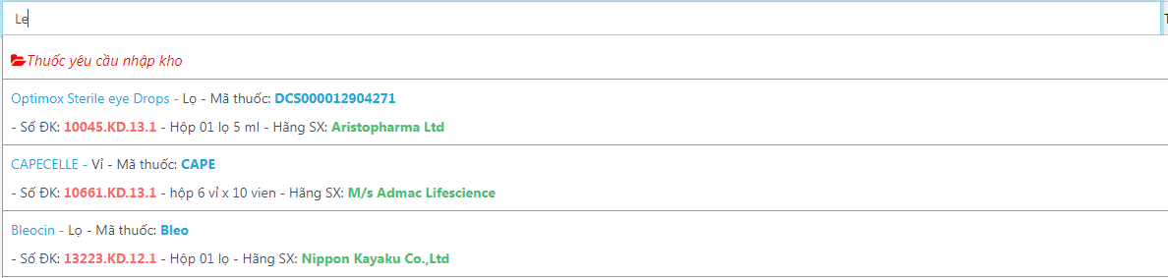

**Hình 14: Màn hình danh mục thuốc**

|  |  |  |  |  |  |  |
| --- | --- | --- | --- | --- | --- | --- |
| **#** | **Component** | **Type** | **Editable** | **Mandatory** | **Default** | **Description** |
| 1 | Ô tìm kiếm | Textbox | Yes | Yes | N/A | Nhập tên thuốc hoặc mã thuốc hoặc mã vạch để tìm kiếm |
| 2 | Danh mục thuốc tìm kiếm được | Text | N/A | N/A | N/A | Danh mục thuốc tìm kiếm được khớp với nội dung tìm kiếm. |
| 3 | Thuốc yêu cầu nhập kho | Text | N/A | N/A | N/A | Hiển thị các thuốc ở danh mục dùng chung và danh mục nội bộ chưa nhập vào kho |

#### Thông tin thuốc

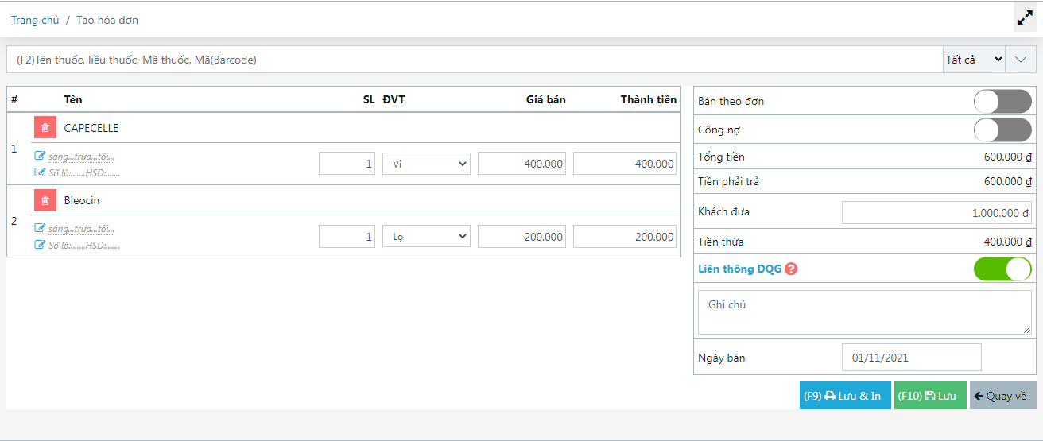

**Hình 15: Màn hình thông tin thuốc**

|  |  |  |  |  |  |  |
| --- | --- | --- | --- | --- | --- | --- |
| **#** | **Component** | **Type** | **Editable** | **Mandatory** | **Default** | **Description** |
| 1 | Ô tìm kiếm | Textbox | Yes | Yes | N/A | Nhập tên thuốc hoặc mã thuốc hoặc mã vạch để tìm kiếm |
| 2 | Filter | Dropdown | Yes | N/A | Tất cả | Lọc dữ liệu tìm kiếm:  + Tất cả: chọn tất cả thuốc có trong danh mục thuốc nội bộ và dược quốc gia  + Nội bộ: chỉ lấy thuốc trong danh mục nội bộ  + Dược QG: chỉ lấy thuốc trong danh mục dược quốc gia |
| 3 | Phóng to màn hình | Button | N/A | N/A | N/A | Giúp phóng to và phóng nhỏ màn hình |
| 4 | Thông tin chi tiết của khách | Text | N/A | N/A | N/A | Thông tin thuốc chi tiết của khách, gồm SL, ĐVT, giá bán và thành tiền |
| 5 | Bán theo đơn | Checkbox | N/A | N/A | N/A | Tạo hóa đơn theo đơn.  Bán theo đơn cần điền:  -Mã đơn thuốc (nếu có)  -Nhập thong tin bác sĩ (cần thiết)  -Điện thoài người khám (không bắt buộc)  -Cơ sở khàm bệnh (không bắt buộc).  -Nhập thông tin bệnh nhân gồm tên bệnh nhân, số điện thoại và địa chỉ.  -Nều bật bán theo đơn thì cổng nợ không hoạt động. |
| 6 | Công nợ | Checkbox | N/A | N/A | N/A | Bật công tắc công nợ khách hàng (nếu cần ghi nợ cho khách hàng). Nếu bật sẽ có các:  -Khách Hàng: nhập tên khách hang  -Số điện thoại: số của khách hang  -Địa chỉ: đỉa chỉ thường trú của khách hàng |
| 7 | Tổng tiền | Text | N/A | N/A | N/A | Số tiền của hóa đơn |
| 8 | Tiền phải trả | Text | N/A | N/A | N/A | Tiền của hóa đơn mà khách hang phải trả |
| 9 | Khách đưa | Text | Yes | N/A | 0 Đồng | Số tiến khách đưa, nhập vào nếu cần tính tiền thừa |
| 10 | Tiền thừa | Text | N/A | N/A | 0 Đồng | Tiền tính từ tiền khách hang đưa trong hệ thống và tiền phải trả của đơn hang. |
| 11 | Liên thông DQG | Checkbox | N/A | N/A | Check | Đẩy đơn lên dược quốc gia |
| 12 | Ghi chú | Text | N/A | N/A | N/A | Điền ghi chú (nếu muốn) |
| 13 | Lưu | Button | N/A | N/A | N/A | Lưu hóa đơn thuốc vừa nhập |
| 14 | Lưu&In | Button | N/A | N/A | N/A | Lưu & in nếu muốn vừa lưu vừa in hóa đơn |
| 15 | Quay về | Button | N/A | N/A | N/A | Không lưu hóa đơn và trở về phần danh sách hóa đơn |
| 16 | Ngày bán | Text | Yes | N/A | Today | Ngày tạo hóa đơn |

#### Thêm thuốc

C:\Users\Admin\Pictures\them thuoc.PNG

**Hình 16: Màn hình thêm thuốc**

|  |  |  |  |  |  |  |
| --- | --- | --- | --- | --- | --- | --- |
| **#** | **Component** | **Type** | **Editable** | **Mandatory** | **Default** | **Description** |
| 1 | Ô tìm kiếm | Textbox | Yes | Yes | N/A | Nhập tên thuốc hoặc mã thuốc hoặc mã vạch để tìm kiếm |
| 2 | Danh mục thuốc tìm kiếm được | Text | N/A | N/A | N/A | Danh mục thuốc tìm kiếm được khớp với nội dung tìm kiếm. |
| 3 | Thêm thuốc | Button | N/A | N/A | N/A | Thêm thuốc mới vào danh mục thuốc |

### Bán thuốc theo đơn

#### Tạo hóa đơn

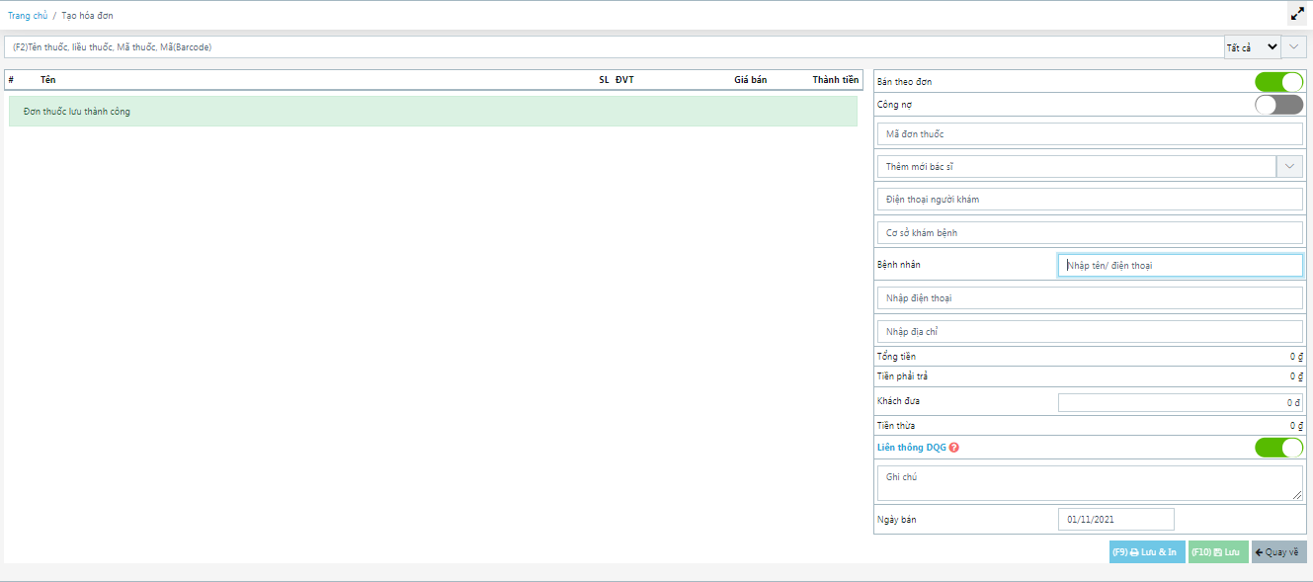

**Hình 17: Màn hình tạo hóa đơn**

|  |  |  |  |  |  |  |
| --- | --- | --- | --- | --- | --- | --- |
| **#** | **Component** | **Type** | **Editable** | **Mandatory** | **Default** | **Description** |
| 1 | Ô tìm kiếm | Textbox | Yes | Yes | N/A | Nhập tên thuốc hoặc mã thuốc hoặc mã vạch để tìm kiếm |
| 2 | Filter | Dropdown | Yes | N/A | Tất cả | Lọc dữ liệu tìm kiếm:  + Tất cả: chọn tất cả thuốc có trong danh mục thuốc nội bộ và dược quốc gia  + Nội bộ: chỉ lấy thuốc trong danh mục nội bộ  + Dược QG: chỉ lấy thuốc trong danh mục dược quốc gia |
| 3 | Phóng to màn hình | Button | N/A | N/A | N/A | Giúp phóng to và phóng nhỏ màn hình |
| 4 | Thông tin chi tiết của khách | Text | N/A | N/A | N/A | Thông tin thuốc chi tiết của khách, gồm SL, ĐVT, giá bán và thành tiền |
| 5 | Bán theo đơn | Checkbox | N/A | N/A | N/A | Tạo hóa đơn theo đơn.  Bán theo đơn cần điền:  -Mã đơn thuốc (nếu có)  -Nhập thong tin bác sĩ (cần thiết)  -Điện thoài người khám (không bắt buộc)  -Cơ sở khàm bệnh (không bắt buộc).  -Nhập thông tin bệnh nhân gồm tên bệnh nhân, số điện thoại và địa chỉ.  -Nều bật bán theo đơn thì cổng nợ không hoạt động. |
| 6 | Công nợ | Checkbox | N/A | N/A | N/A | Bật công tắc công nợ khách hàng (nếu cần ghi nợ cho khách hàng). Nếu bật sẽ có các:  -Khách Hàng: nhập tên khách hang  -Số điện thoại: số của khách hang  -Địa chỉ: đỉa chỉ thường trú của khách hang |
| 7 | Tổng tiền | Text | N/A | N/A | N/A | Số tiền của hóa đơn |
| 8 | Tiền phải trả | Text | N/A | N/A | N/A | Tiền của hóa đơn mà khách hang phải trả |
| 9 | Khách đưa | Text | Yes | N/A | 0 Đồng | Số tiến khách đưa, nhập vào nếu cần tính tiền thừa |
| 10 | Tiền thừa | Text | N/A | N/A | 0 Đồng | Tiền tính từ tiền khách hang đưa trong hệ thống và tiền phải trả của đơn hang. |
| 11 | Liên thông DQG | Checkbox | N/A | N/A | Check | Đẩy đơn lên dược quốc gia |
| 12 | Ghi chú | Text | N/A | N/A | N/A | Điền ghi chú (nếu muốn) |
| 13 | Lưu | Button | N/A | N/A | N/A | Lưu hóa đơn thuốc vừa nhập |
| 14 | Lưu&In | Button | N/A | N/A | N/A | Lưu & in nếu muốn vừa lưu vừa in hóa đơn |
| 15 | Quay về | Button | N/A | N/A | N/A | Không lưu hóa đơn và trở về phần danh sách hóa đơn |
| 16 | Ngày bán | Text | Yes | N/A | Today | Ngày tạo hóa đơn |

#### Doanh mục thuốc



**Hình 18: Màn hình đoanh mục thuốc**

|  |  |  |  |  |  |  |
| --- | --- | --- | --- | --- | --- | --- |
| **#** | **Component** | **Type** | **Editable** | **Mandatory** | **Default** | **Description** |
| 1 | Ô tìm kiếm | Textbox | Yes | Yes | N/A | Nhập tên thuốc hoặc mã thuốc hoặc mã vạch để tìm kiếm |
| 2 | Danh mục thuốc tìm kiếm được | Text | N/A | N/A | N/A | Danh mục thuốc tìm kiếm được khớp với nội dung tìm kiếm. |
| 3 | Thuốc yêu cầu nhập kho | Text | N/A | N/A | N/A | Hiển thị các thuốc ở danh mục dùng chung và danh mục nội bộ chưa nhập vào kho |

#### Thông tin thuốc

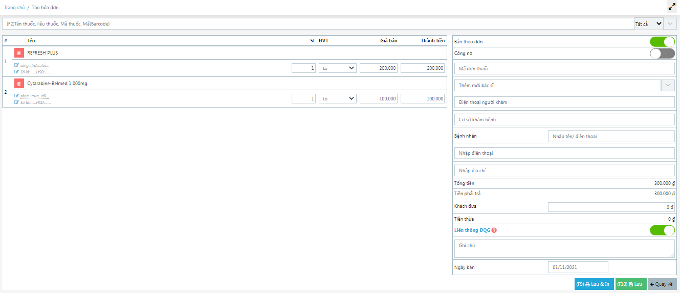

**Hình 19: Màn hình thêm thuốc**

|  |  |  |  |  |  |  |
| --- | --- | --- | --- | --- | --- | --- |
| **#** | **Component** | **Type** | **Editable** | **Mandatory** | **Default** | **Description** |
| 1 | Ô tìm kiếm | Textbox | Yes | Yes | N/A | NNhập tên thuốc hoặc mã thuốc hoặc mã vạch để tìm kiếm |
| 2 | Filter | Dropdown | Yes | N/A | Tất cả | Lọc dữ liệu tìm kiếm:  + Tất cả: chọn tất cả thuốc có trong danh mục thuốc nội bộ và dược quốc gia  + Nội bộ: chỉ lấy thuốc trong danh mục nội bộ  + Dược QG: chỉ lấy thuốc trong danh mục dược quốc gia |
| 3 | Phóng to màn hình | Button | N/A | N/A | N/A | Giúp phóng to và phóng nhỏ màn hình |
| 4 | Thông tin chi tiết của khách | Text | N/A | N/A | N/A | Thông tin thuốc chi tiết của khách, gồm SL, ĐVT, giá bán và thành tiền |
| 5 | Bán theo đơn | Checkbox | N/A | N/A | N/A | Tạo hóa đơn theo đơn.  Bán theo đơn cần điền:  -Mã đơn thuốc (nếu có)  -Nhập thong tin bác sĩ (cần thiết)  -Điện thoài người khám (không bắt buộc)  -Cơ sở khàm bệnh (không bắt buộc).  -Nhập thông tin bệnh nhân gồm tên bệnh nhân, số điện thoại và địa chỉ.  -Nều bật bán theo đơn thì cổng nợ không hoạt động. |
| 6 | Công nợ | Checkbox | N/A | N/A | N/A | Bật công tắc công nợ khách hàng (nếu cần ghi nợ cho khách hàng). Nếu bật sẽ có các:  -Khách Hàng: nhập tên khách hang  -Số điện thoại: số của khách hang  -Địa chỉ: đỉa chỉ thường trú của khách hang |
| 7 | Tổng tiền | Text | N/A | N/A | N/A | Số tiền của hóa đơn |
| 8 | Tiền phải trả | Text | N/A | N/A | N/A | Tiền của hóa đơn mà khách hang phải trả |
| 9 | Khách đưa | Text | Yes | N/A | 0 Đồng | Số tiến khách đưa, nhập vào nếu cần tính tiền thừa |
| 10 | Tiền thừa | Text | N/A | N/A | 0 Đồng | Tiền tính từ tiền khách hang đưa trong hệ thống và tiền phải trả của đơn hang. |
| 11 | Liên thông DQG | Checkbox | N/A | N/A | Check | Đẩy đơn lên dược quốc gia |
| 12 | Ghi chú | Text | N/A | N/A | N/A | Điền ghi chú (nếu muốn) |
| 13 | Lưu | Button | N/A | N/A | N/A | Lưu hóa đơn thuốc vừa nhập |
| 14 | Lưu&In | Button | N/A | N/A | N/A | Lưu & in nếu muốn vừa lưu vừa in hóa đơn |
| 15 | Quay về | Button | N/A | N/A | N/A | Không lưu hóa đơn và trở về phần danh sách hóa đơn |
| 16 | Ngày bán | Text | Yes | N/A | Today | Ngày tạo hóa đơn |

#### Thêm thuốc

C:\Users\Admin\Pictures\them thuoc.PNG

**Hình 20: Màn hình thêm thuốc**

|  |  |  |  |  |  |  |
| --- | --- | --- | --- | --- | --- | --- |
| **#** | **Component** | **Type** | **Editable** | **Mandatory** | **Default** | **Description** |
| 1 | Ô tìm kiếm | Textbox | Yes | Yes | N/A | Nhập tên thuốc hoặc mã thuốc hoặc mã vạch để tìm kiếm |
| 2 | Danh mục thuốc tìm kiếm được | Text | N/A | N/A | N/A | Danh mục thuốc tìm kiếm được khớp với nội dung tìm kiếm. |
| 3 | Thêm thuốc | Button | N/A | N/A | N/A | Thêm thuốc mới vào danh mục thuốc |

### Danh sách hóa đơn bán

#### Danh sách hóa đơn

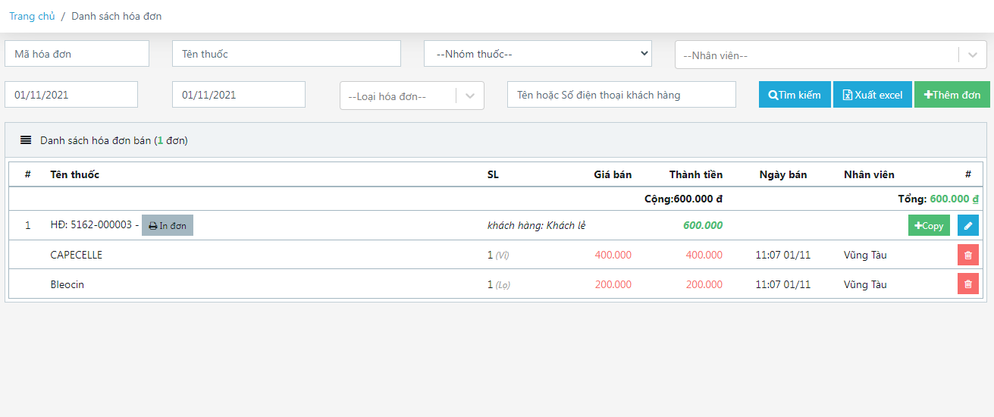

**Hình 21: Màn hình danh sách hóa đơn**

|  |  |  |  |  |  |  |
| --- | --- | --- | --- | --- | --- | --- |
| **#** | **Component Name** | **Type** | **Editable** | **Mandatory** | **Default** | **Description** |
| 1 | Mã hóa đơn | Text | N/A | N/A | N/A | Mã của hóa đơn |
| 2 | Tên hóa đơn | Text | N/A | N/A | N/A | Tên hóa đơn |
| 3 | Nhóm thuốc | Selector | N/A | N/A | N/A | Phân loại một số loại thuốc vào một nhóm thuốc |
| 4 | Nhân viên | Selector | N/A | N/A | N/A | Chọn nhân viên tạo hóa đơn |
| 5 | Từ, Đến | Date | N/A | N/A | từ đầu tháng đến ngày hiện tạ*i* | Chọn thời gian của hóa đơn bán: từ ngày….đến ngày (mặc định đang hiển thị các hóa đơn bán trong tháng: từ đầu tháng đến ngày hiện tại) |
| 6 | Loại hóa đơn | Selector | N/A | N/A | N/A | Nhấn chọn loại hóa đơn: Bán lẻ hay bán theo đơn |
| 7 | Tên hoặc số điện thoại | Text | N/A | N/A | N/A | Tên hoặc số điện thoại khách hàng |
| 8 | Tìm kiếm | Button | N/A | N/A | N/A | Tìm kiếm đơn |
| 9 | Xuất exel | Button | N/A | N/A | N/A | Xuất exel danh sách |
| 10 | Thêm đơn | Button | N/A | N/A | N/A | Tạo đơn mới |
| 11 | In đơn | Button | N/A | N/A | N/A | In đơn |
| 12 | Danh sách thuốc | Button | N/A | N/A | mặc định đang hiển thị các hóa đơn bán trong tháng: từ đầu tháng đến ngày hiện tại | Danh sách thuốc lọc được |
| 13 | Copy | Button | N/A | N/A | N/A | Nhân bản một hóa đơn trong danh sách |
| 14 | Xóa | Button | N/A | N/A | N/A | Xóa đơn khỏi danh sách |
| 15 | Sửa | Button | N/A | N/A | N/A | Dùng để chỉnh sửa thông tin đơn |

#### Thông báo xác nhận xóa đơn

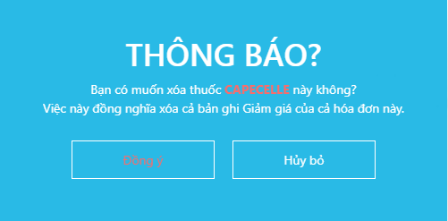

**Hình 22: Màn hình thông báo xóa đơn**

|  |  |  |  |  |  |  |
| --- | --- | --- | --- | --- | --- | --- |
| **#** | **Component** | **Type** | **Editable** | **Mandatory** | **Default** | **Description** |
| 1 | Đồng ý | Button | N/A | Yes | N/A | Đồng ý xóa thuốc |
| 2 | Hủy bỏ | Button | N/A | Yes | N/A | Hủy bỏ thao tác xóa |
| 3 | Mô tả thông tin việc xóa | Text | N/A | N/A | N/A | Mô tả thông tin của đơn xóa và các liên kết xảy ra nếu thực hiện việc xóa |

## Thống kê

### Màn hình thống kê thuốc

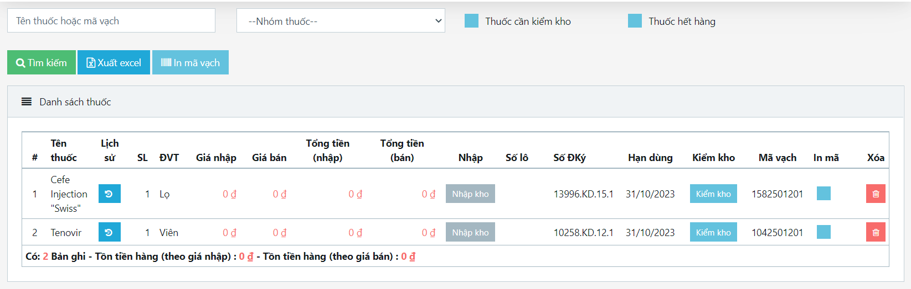

**Hình 23: Màn hình thống kê thuốc**

|  |  |  |  |  |  |  |
| --- | --- | --- | --- | --- | --- | --- |
| **#** | **Component Name** | **Type** | **Editable** | **Mandatory** | **Default** | **Description** |
| 1 | Tên thuốc, hoặc mã vạch | Textbox | N/A | Yes | N/A | Nhập tên thuốc, hoặc mã vạch |
| 2 | Nhóm thuốc | Drop-down list | N/A | N/A | N/A | Nhóm thuốc |
| 3 | Thuốc cần kiểm kho | CheckBox | N/A | N/A | N/A | Thuốc cần kiểm kho |
| 4 | Thuốc hết hàng | CheckBox | N/A | N/A | N/A | Thuốc hết hàng |
| 5 | Tìm kiếm | Button | N/A | Yes | N/A | Dùng để tìm kiếm thuốc có trong danh sách thuốc. |
| 6 | Xuất excel | Button | N/A | N/A | N/A | Dùng để Xuất file exel thuốc có trong danh sách thuốc. |
| 7 | In mã vạch | Button | N/A | N/A | N/A | In mã vạch |
| 8 | Danh sách thuốc |  |  |  |  | Danh sách thuốc |
| 9 | Lịch sử | Button | N/A | N/A | N/A | Lịch sử nhập, bán |
| 10 | Nhập kho | Button | N/A | N/A | N/A | Nhập kho |
| 11 | Kiểm kho | Button | N/A | N/A | N/A | Kiểm kho |
| 12 | Xóa | Button | N/A | N/A | N/A | Dùng để xóa thuốc ra khỏi kho |

### Màn hình lịch sử bán nhập thuốc

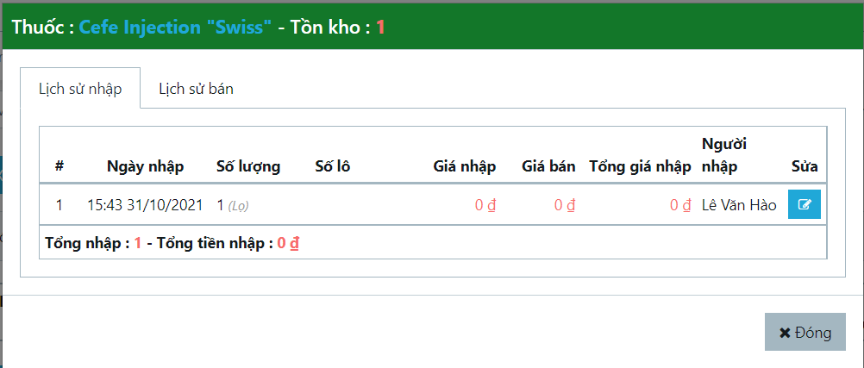

**Hình 24: Màn hình lịch sử bán nhập thuốc**

|  |  |  |  |  |  |  |
| --- | --- | --- | --- | --- | --- | --- |
| **#** | **Component Name** | **Type** | **Editable** | **Mandatory** | **Default** | **Description** |
| 1 | Sửa | Button | N/A | N/A | N/A | Sửa thuốc nhập, bán thuốc |
| 2 | Đóng | Button | N/A | N/A | N/A | Quay về màn hình thống kê thuốc |

### Màn hình xóa thuốc

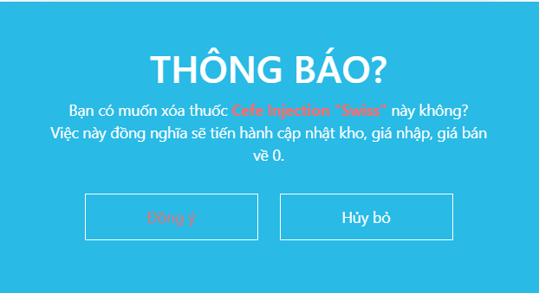

**Hình 25: Màn hình xóa thuốc**

|  |  |  |  |  |  |  |
| --- | --- | --- | --- | --- | --- | --- |
| **#** | **Component** | **Type** | **Editable** | **Mandatory** | **Default** | **Description** |
| 1 | Đồng ý | Button | N/A | Yes | N/A | Đồng ý xóa thuốc |
| 2 | Hủy bỏ | Button | N/A | Yes | N/A | Hủy bỏ thao tác xóa |

### Màn hình kiểm kho

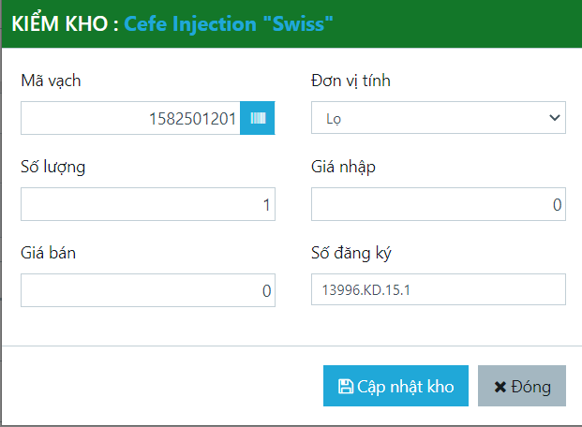

**Hình 26: Màn hình kiểm kho**

|  |  |  |  |  |  |  |
| --- | --- | --- | --- | --- | --- | --- |
| **#** | **Component Name** | **Type** | **Editable** | **Mandatory** | **Default** | **Description** |
| 1 | Mã vạch | Text | N/A | N/A | N/A | Mã vạch |
| 2 | Đơn vị tính | Drop-down list | N/A | N/A | N/A | Đơn vị tính |
| 3 | Số lượng | Number | N/A | N/A | N/A | Số lượng |
| 4 | Giá nhập | Number | N/A | N/A | N/A | Giá nhập |
| 5 | Giá bán | Number | N/A | N/A | N/A | Giá bán |
| 6 | Số đăng ký | Text | N/A | N/A | N/A | Số đăng ký |
| 7 | Cập nhật kho | Button | N/A | N/A | N/A | Cập nhật chỉnh sửa vào kho |
| 8 | Đóng | Button | N/A | N/A | N/A | Đóng và quay về màn hình quản lý thuốc |

## Thông báo xuất file exel

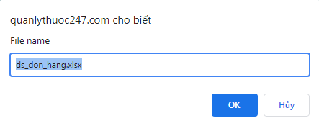

**Hình 27: Màn hình thông báo xuất exel**

|  |  |  |  |  |  |  |
| --- | --- | --- | --- | --- | --- | --- |
| **#** | **Component Name** | **Type** | **Editable** | **Mandatory** | **Default** | **Description** |
| 1 | Ds_don_hang.xlsx | Text | Yes | N/A | ds_don_han.xlsx | Tên file |
| 2 | Ok | Button | N/A | N/A | N/A | Lưu file, nhấn để lưu |
| 3 | Hủy | Button | N/A | N/A | N/A | Hủy lưu file exel |

## Quản lý

### Danh mục thuốc

#### Màn hình danh mục thuốc

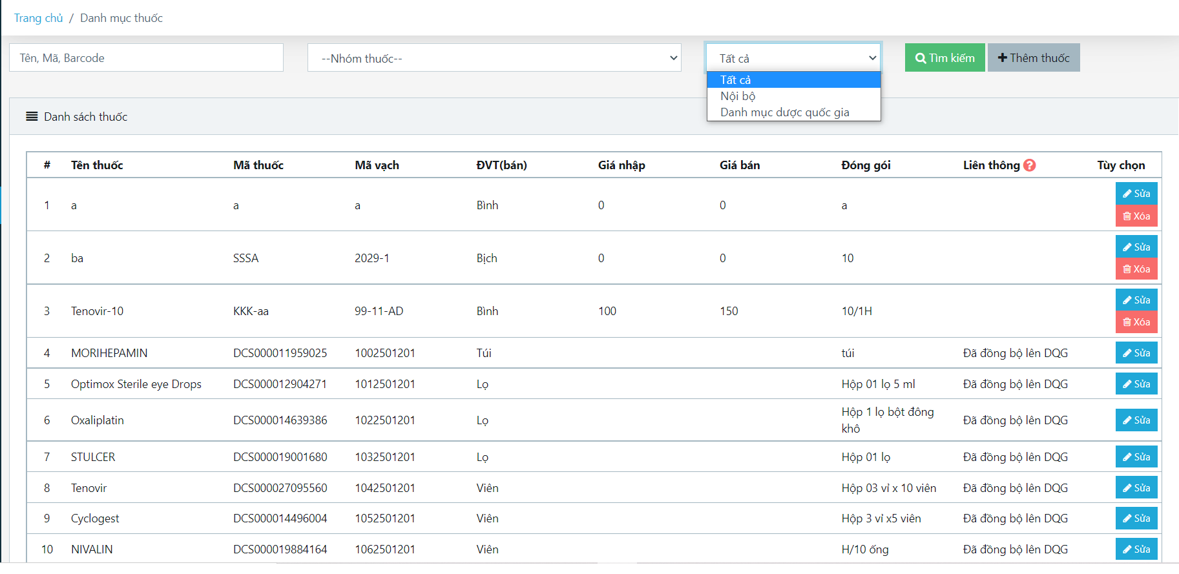

**Hình 28: Màn hình danh mục thuốc**

|  |  |  |  |  |  |  |
| --- | --- | --- | --- | --- | --- | --- |
| **#** | **Component Name** | **Type** | **Editable** | **Mandatory** | **Default** | **Description** |
| 1 | Tên, Mã, Barcode | Textbox | N/A | Yes | N/A | Logo của hệ thống |
| 2 | Nhóm thuốc | Drop-down list | N/A | N/A | N/A | Phân loại một loại thuốc vào một nhóm thuốc |
| 3 | Tất cả | Drop-down list |  | Yes |  | Card thể hiện công thức nấu ăn |
| 4 | Tìm kiếm | Button | N/A | Yes | N/A | Tìm kiếm thuốc |
| 5 | Thêm thuốc | Button | N/A | Yes | N/A | Thêm thuốc vào trong danh sách thuốc. Khi click vào sẽ chuyển sang hình 1.1 |
| 6 | Danh sách thuốc |  |  |  |  | Danh sách tất cả thuốc của hệ thống |
| 7 | Sửa | Button | N/A | Yes | N/A | Dùng để sửa thuốc có trong danh sách thuốc. Khi click vào sẽ chuyển sang hình 1.1 |
| 8 | Xóa | Button | N/A | Yes | N/A | Dùng để xóa thuốc khỏi danh sách thuốc. Khi click vào sẽ chuyển sang hình 1.2 |

#### Màn hình thông tin thuốc

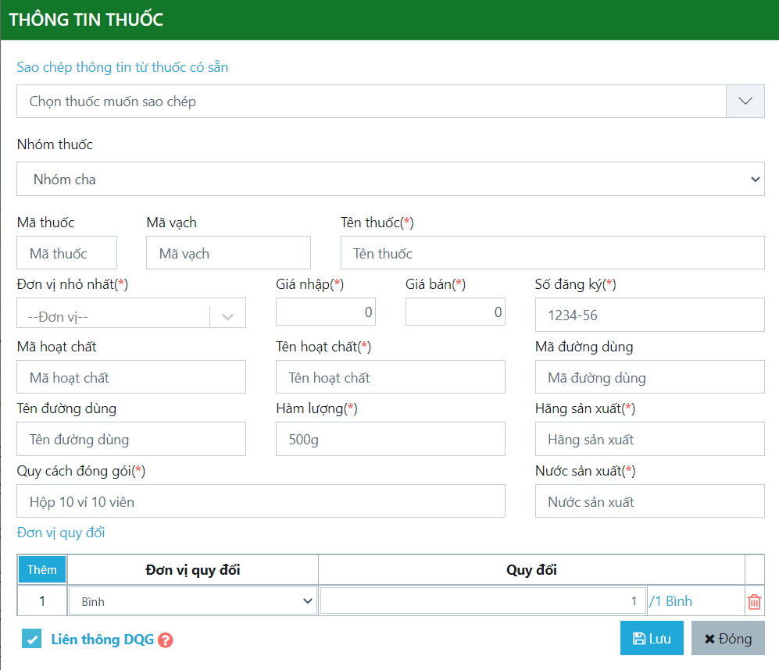

**Hình 29: Màn hình thông tin thuốc**

|  |  |  |  |  |  |  |
| --- | --- | --- | --- | --- | --- | --- |
| **#** | **Component Name** | **Type** | **Editable** | **Mandatory** | **Default** | **Description** |
| 1 | Chon thuốc muốn sao chép | Drop-down list | N/A | N/A | N/A | Chọn thuốc có sẵn trong danh sách để sao chép |
| 2 | Nhóm thuốc | Drop-down list | N/A | N/A | N/A | Phân loại một loại thuốc vào một nhóm thuốc |
| 3 | Mã thuốc | Text | N/A | N/A | N/A | Mã thuốc |
| 4 | Mã vạch | Text | N/A | N/A | N/A | Mã vạch |
| 5 | Tên thuốc | Text | N/A | Yes | N/A | Tên thuốc |
| 6 | Đơn vị nhỏ nhất | Drop-down list | N/A | Yes | N/A | Đơn vị thuốc:  + Bình  + Bánh  + Tiêm  + Gói  + … |
| 7 | Giá bán | Number | N/A | Yes | N/A | Nhập giá bán theo đơn vị nhỏ nhất |
| 8 | Giá nhập | Number | N/A | Yes | N/A | Nhập giá nhập theo đơn vị nhỏ nhất |
| 9 | Số đăng ký | Number | N/A | Yes | N/A | Số đăng ký |
| 10 | Mã hoạt chất | Text | N/A | N/A | N/A | Mã hoạt chất |
| 11 | Tên hoạt chất | Text | N/A | Yes | N/A | Tên hoạt chất |
| 12 | Mã đường dùng | Text | N/A | N/A | N/A | Mã đường dùng |
| 13 | Tên đường dùng | Text | N/A | N/A | N/A | Tên đường dùng |
| 14 | Hàm lượng | Number | N/A | Yes | N/A | Hàm lượng thuốc |
| 15 | Hãng sản xuất | Text | N/A | Yes | N/A | Hãng sản xuất |
| 16 | Quy cách đóng gói | Number | N/A | Yes | N/A | Quy cách đóng gói: VD: Hộp 10 vỉ 10 viên |
| 17 | Nước sản xuất | Text | N/A | Yes | N/A |  |
| 18 | Thêm | Button | N/A | Yes | N/A | Thêm đơn vị quy đổi cho thuốc. Giống với đơn vị nhỏ nhất. |
| 19 | Liên thông DQG | Checkbox | N/A | Yes | N/A | Liên thông DQG(Mặc định là Liên thông DQG. |
| 20 | Lưu | Button | N/A | Yes | N/A | Lưu dữ liệu thuốc vào danh sách thuốc(thêm vào database) |
| 21 | Đóng | Button | N/A | Yes | N/A | Không muốn lưu dữ liệu |

#### Màn hình xóa thuốc

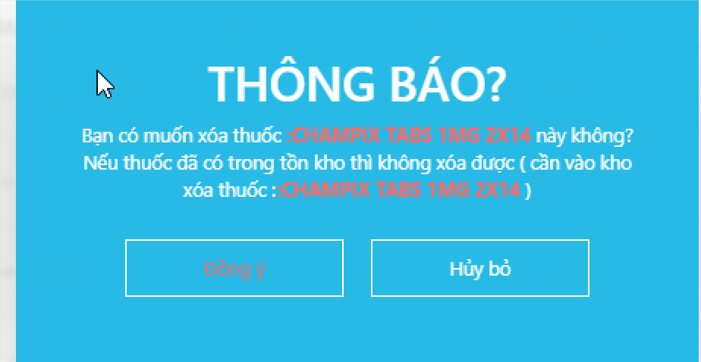

**Hình 30: Màn hình xóa thuốc**

|  |  |  |  |  |  |  |
| --- | --- | --- | --- | --- | --- | --- |
| **#** | **Component** | **Type** | **Editable** | **Mandatory** | **Default** | **Description** |
| 1 | Đồng ý | Button | N/A | Yes | N/A | Đồng ý xóa thuốc |
| 2 | Hủy bỏ | Button | N/A | Yes | N/A | Hủy bỏ thao tác xóa thuốc |

### Quản lý nhân viên

#### Màn hình quản lí nhân viên

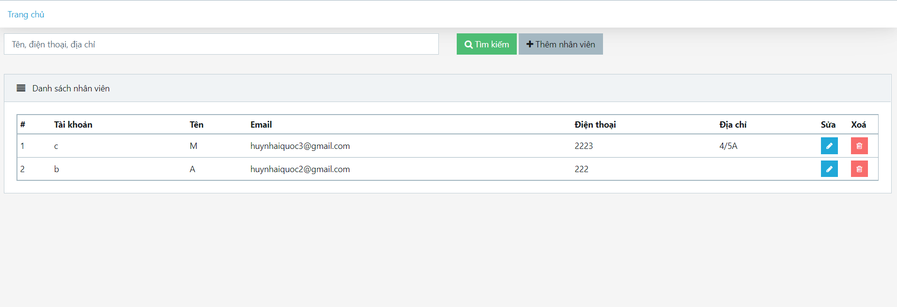

**Hình 31: Màn hình danh sách nhân viên**

|  |  |  |  |  |  |  |
| --- | --- | --- | --- | --- | --- | --- |
| **#** | **Component Name** | **Type** | **Editable** | **Mandatory** | **Default** | **Description** |
| 1 | Tên, điện thoại, địa chỉ | Textbox | N/A | Yes | N/A | Nhập tên, điên thoại, địa chỉ để tìm kiếm |
| 2 | Tìm kiếm | Button | N/A | Yes | N/A | Tìm kiếm nhân viên |
| 3 | Thêm nhân viên | Button | N/A | Yes | N/A | Thêm nhân viên vào trong danh sách nhân viên. Khi click vào sẽ chuyển sang hình 2.1 |
| 4 | Danh sách nhân viên |  |  |  |  | Danh sách tất cả nhân viên của hệ thống |
| 5 | Sửa | Button | N/A | Yes | N/A | Dùng để sửa nhân viên có trong danh sách nhân viên. Khi click vào sẽ chuyển sang hình 2.1 |
| 6 | Xóa | Button | N/A | Yes | N/A | Dùng để xóa nhân viên khỏi danh sách nhân viên. Khi click vào sẽ chuyển sang hình 2.2 |

#### Thông tin nhân viên

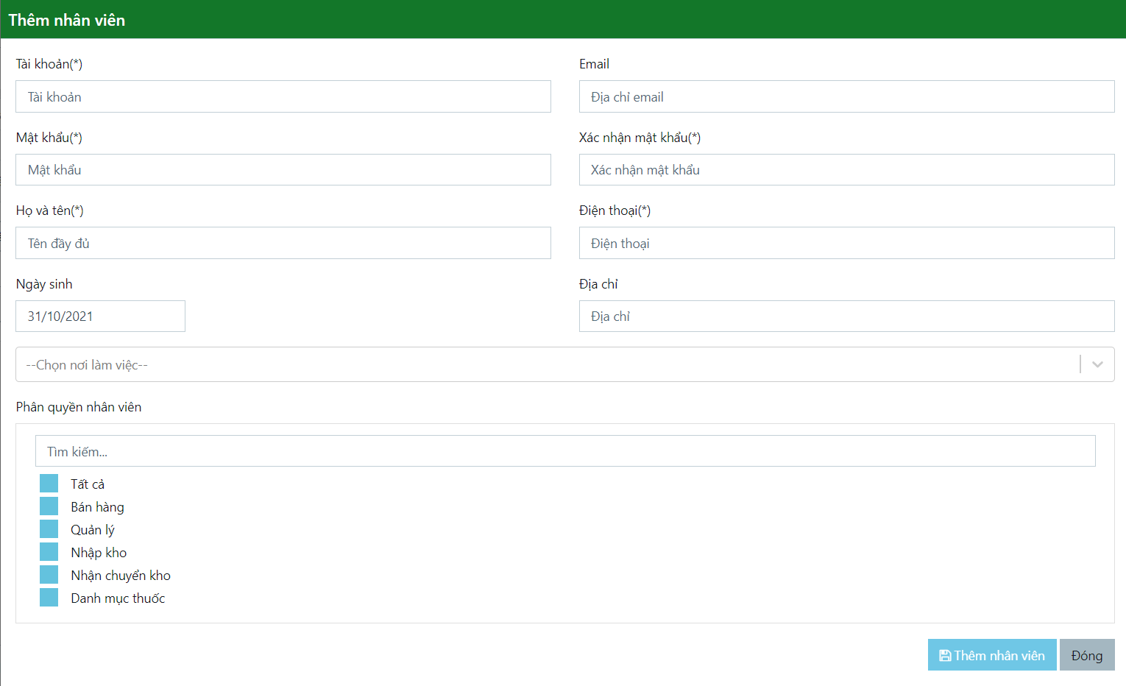

**Hình 32: Màn hình thông tin nhân viên**

|  |  |  |  |  |  |  |
| --- | --- | --- | --- | --- | --- | --- |
| **#** | **Component Name** | **Type** | **Editable** | **Mandatory** | **Default** | **Description** |
| 1 | Tài khoản | Text | N/A | Yes | N/A | Nhập tài khoản nhân viên |
| 2 | Email | Text | N/A | N/A | N/A | Nhập email của nhân viên |
| 3 | Mật khẩu | Text | N/A | Yes | N/A | Nhập mật khẩu |
| 4 | Xác nhận mật khẩu | Text | N/A | Yes | N/A | Nhập lại mật khẩu |
| 5 | Họ và tên | Text | N/A | Yes | N/A | Nhập họ và tên |
| 6 | Điện thoại | Number | N/A | Yes | N/A | Nhập SDT |
| 7 | Ngày sinh | Date/Month/Year | N/A | N/A | N/A | Nhập ngày/tháng/năm sinh |
| 8 | Địa chỉ | Text | N/A | N/A | N/A | Nhập địa chỉ nhà |
| 9 | Phân quyền | Checkbox | N/A | Yes | N/A | Phân quyền hạn truy cập dữ liệu hệ thống cho nhân viên:  + Bán hàng  + Quản lý  + Nhập kho  + … |
| 10 | Thêm nhân viên | Button | N/A | Yes | N/A | Lưu nhân viên vào danh sách nhân viên(thêm vào database) |
| 11 | Đóng | Button | N/A | Yes | N/A | Không lưu dữ liệu |

#### Xóa nhân viên

**Hình SEQ Hình \* ARABIC 33: Màn hình xóa nhân viên**

|  |  |  |  |  |  |  |
| --- | --- | --- | --- | --- | --- | --- |
| **#** | **Component** | **Type** | **Editable** | **Mandatory** | **Default** | **Description** |
| 1 | Đồng ý | Button | N/A | Yes | N/A | Đồng ý xóa nhân viên |
| 2 | Hủy bỏ | Button | N/A | Yes | N/A | Hủy bỏ thao tác xóa nhân viên |

### Quản lý chi nhánh

#### Quản lí chi nhánh

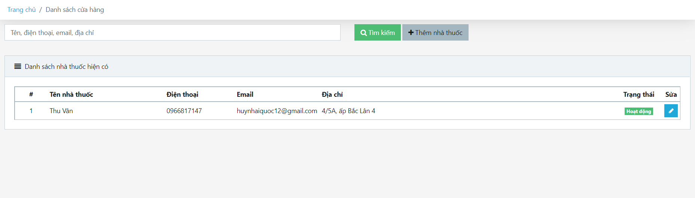

**Hình 34: Màn hình quản lí chi nhánh**

|  |  |  |  |  |  |  |
| --- | --- | --- | --- | --- | --- | --- |
| **#** | **Component Name** | **Type** | **Editable** | **Mandatory** | **Default** | **Description** |
| 1 | Tên, điện thoại, địa chỉ, email | Textbox | N/A | Yes | N/A | Nhập tên, điện thoại, địa chỉ, email để tìm kiếm |
| 2 | Tìm kiếm | Button | N/A | Yes | N/A | Tìm kiếm nhà thuốc |
| 3 | Thêm nhà thuốc | Button | N/A | Yes | N/A | Thêm nhà thuốc vào trong danh sách nhà thuốc. Khi click vào sẽ chuyển sang hình 3.1 |
| 4 | Danh sách nhà thuốc |  |  |  |  | Danh sách tất cả nhân viên của hệ thống |
| 5 | Sửa | Button | N/A | Yes | N/A | Dùng để sửa nhà thuốc có trong danh sách nhà thuốc. Khi click vào sẽ chuyển sang hình 3.1 |

#### Thông tin nhà thuốc

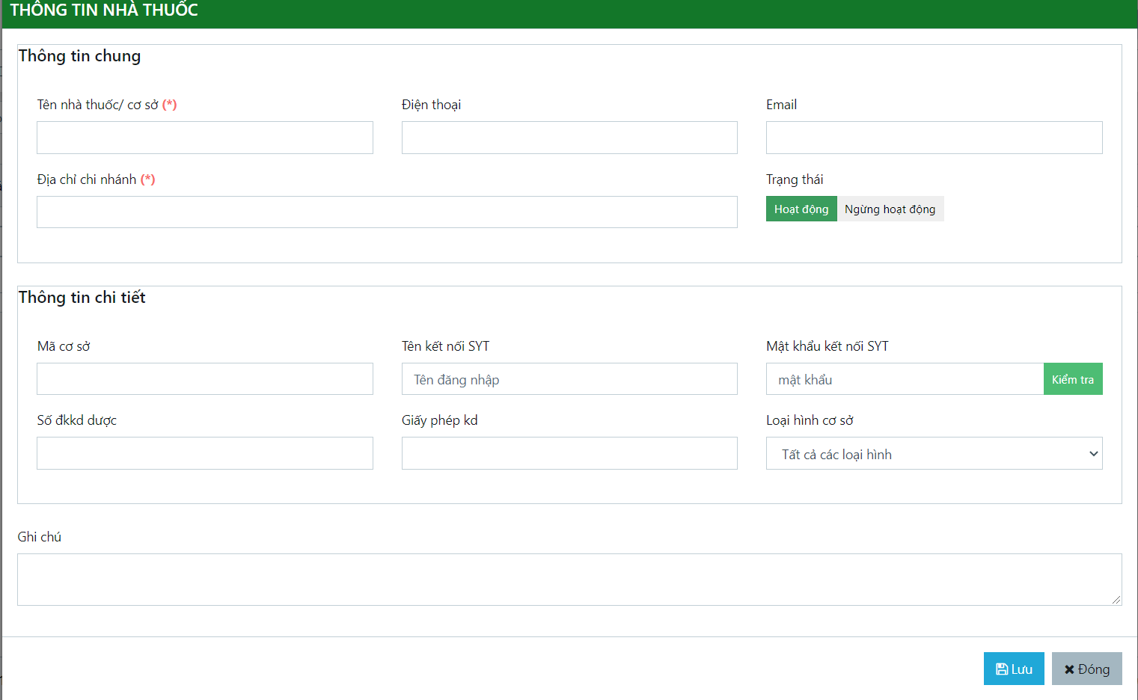

**Hình 35: Màn hình thông tin nhà thuốc**

|  |  |  |  |  |  |  |
| --- | --- | --- | --- | --- | --- | --- |
| **#** | **Component Name** | **Type** | **Editable** | **Mandatory** | **Default** | **Description** |
| 1 | Tên nhà thuốc/cơ sở | Text | N/A | Yes | N/A | Nhập tên nhà thuốc/ cơ sở |
| 2 | Điện thoại | Number | N/A | N/A | N/A | Nhập SĐT |
| 3 | Địa chỉ chi nhánh | Text | N/A | Yes | N/A | Nhập địa chỉ |
| 4 | Trạng thái | Button | N/A | Yes | N/A | Chọn trạng thái cho nhà thuốc:  + Hoạt động  + Ngừng hoạt động |
| 5 | Thông tin chi tiết |  |  |  |  | Nhập thông tin chi tiết cho cửa hàng nếu có:  + Mã cơ sở  + Số đkkd dược  + Giấy phép kinh doanh  + … |
| 6 | Ghi chú | Text | N/A | N/A | N/A | Nhập ghi chú thêm cho cửa hàng |
| 7 | Lưu | Button | N/A | Yes | N/A | Lưu nhà thuốc vào danh sách nhà thuốc(thêm vào database) |
| 8 | Đóng | Button | N/A | Yes | N/A | Không lưu dữ liệu |

### Thiết lập hệ thống

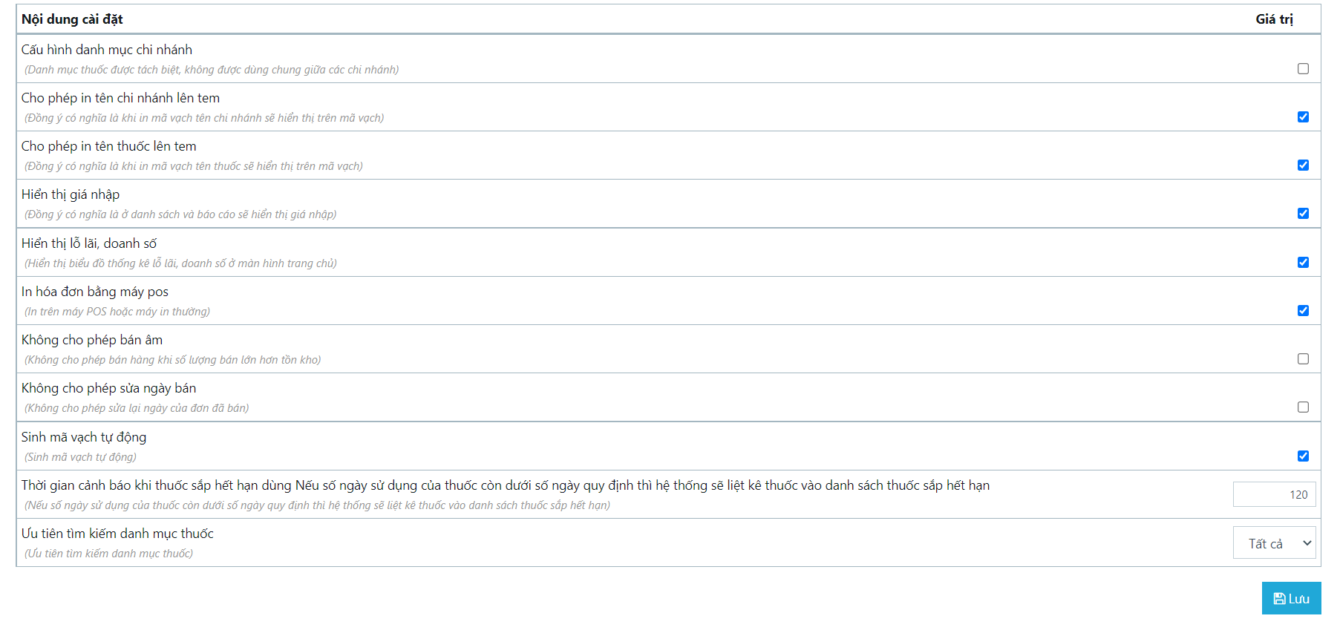

**Hình 36: Màn hình thiết lập hệ thống**

|  |  |  |  |  |  |  |
| --- | --- | --- | --- | --- | --- | --- |
| **#** | **Component** | **Type** | **Editable** | **Mandatory** | **Default** | **Description** |
| 1 | Nội dung cài đăt |  |  |  |  | Các thiết lập cho hệ thống:  + Cấu hình danh mục chi nhánh (Type: checkbox)  + Hiển thị giá nhập (Type: checkbox)  + … |
| 2 | Lưu | Button | N/A | Yes | N/A | Lưu thông tin cài đăt |

## Báo cáo

### Báo cáo lãi chi tiết

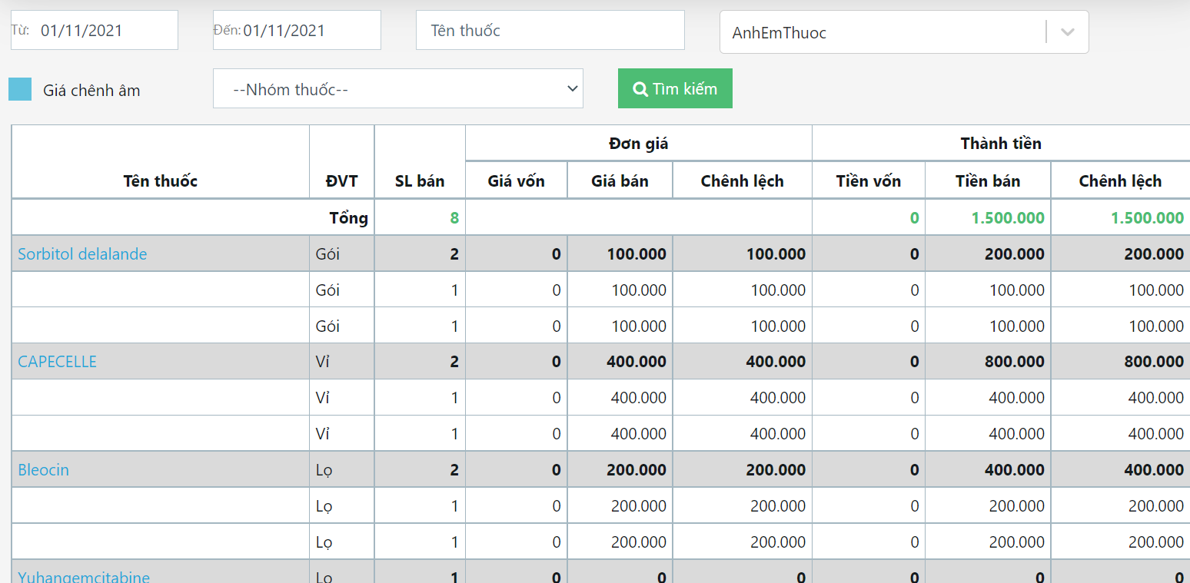

**Hình 37: Màn hình lãi chi tiết**

|  |  |  |  |  |  |  |
| --- | --- | --- | --- | --- | --- | --- |
| **#** | **Component** | **Type** | **Editable** | **Mandatory** | **Default** | **Description** |
| 1 | Từ: | Date chooser |  | N/A | N/A | Thời gian bắt đầu tìm |
| 2 | Đến: | Date chooser |  | N/A | N/A | Thời gian kết thúc tìm |
| 3 | Tên thuốc | Textbox |  | N/A | N/A | Tên loại thuốc muốn tìm |
| 4 | Giá chênh âm | Checkbox | N/A | N/A | N/A | Giá thuốc bị chênh âm |
| 5 | Nhóm thuốc | Drop-down list | N/A | N/A | N/A | Phân loại một loại thuốc vào một nhóm thuốc |
| 6 | Tìm kiếm | Button | N/A | N/A | N/A | Tìm kiếm thuốc |

### Thuốc bán chạy

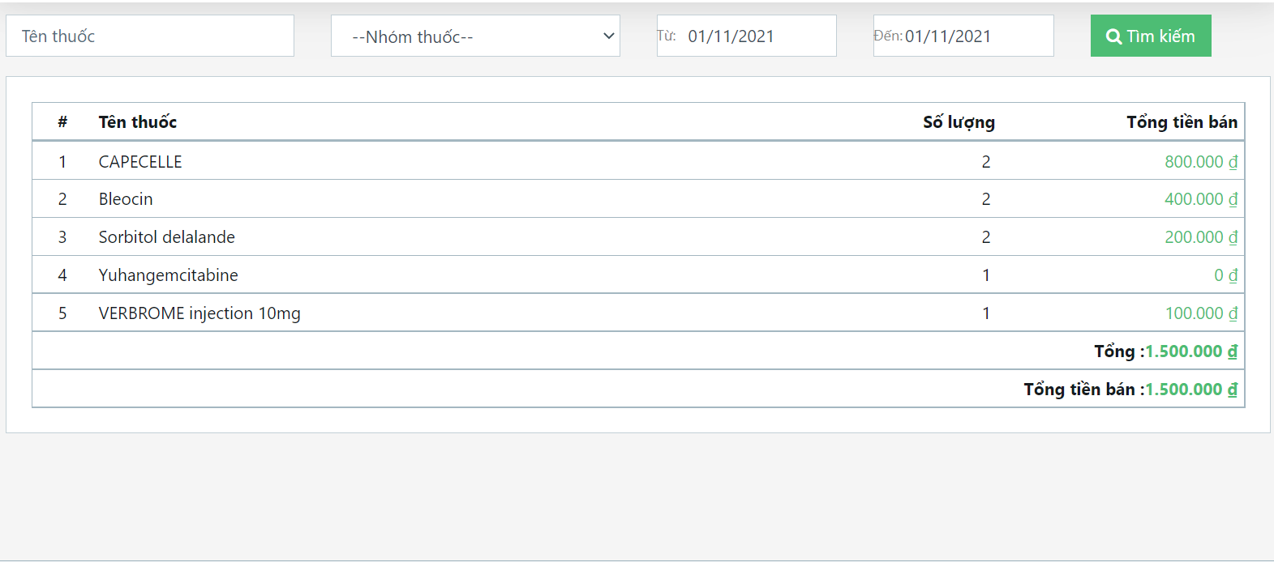

**Hình 38: Màn hình thuốc bán chạy**

|  |  |  |  |  |  |  |
| --- | --- | --- | --- | --- | --- | --- |
| **#** | **Component** | **Type** | **Editable** | **Mandatory** | **Default** | **Description** |
| 1 | Tên thuốc | Textbox |  | N/A | N/A | Tên thuốc muốn tìm |
| 2 | Nhóm thuốc | Drop-down list | N/A | N/A | N/A | Phân loại một loại thuốc vào một nhóm thuốc |
| 3 | Từ: | Date chooser |  | N/A | N/A | Thời gian bắt đầu tìm |
| 4 | Đến: | Date chooser |  | N/A | N/A | Thời gian kết thúc tìm |
| 5 | Tìm kiếm | Button |  | N/A | N/A | Tìm kiếm thuốc |

### Thuốc lãi nhất

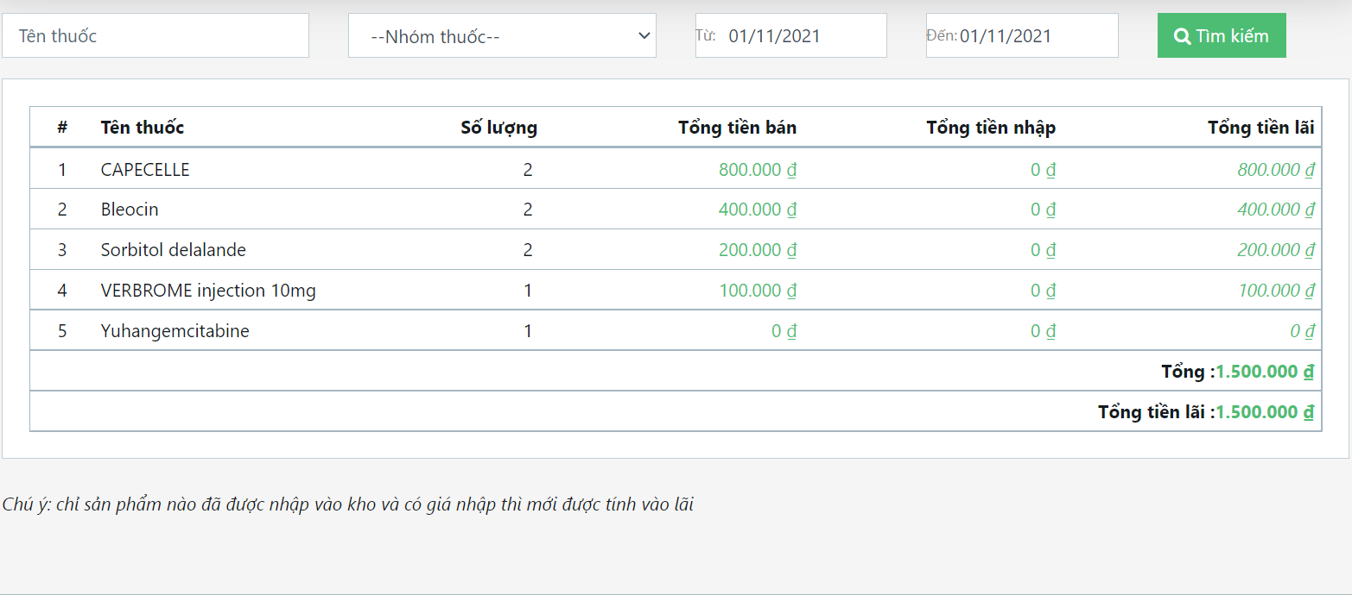

**Hình 39: Màn hình thuốc lãi nhất**

|  |  |  |  |  |  |  |
| --- | --- | --- | --- | --- | --- | --- |
| **#** | **Component** | **Type** | **Editable** | **Mandatory** | **Default** | **Description** |
| 1 | Tên thuốc | Textbox | N/A | N/A | N/A | Tên thuốc muốn tìm |
| 2 | Nhóm thuốc | Drop-down list | Yes | Yes | N/A | Phân loại một loại thuốc vào một nhóm thuốc |
| 3 | Từ: | Date chooser |  | N/A | N/A | Thời gian bắt đầu tìm |
| 4 | Đến | Date chooser |  | N/A | N/A | Thời gian kết thúc tìm |
| 5 | Tìm kiếm | Button | N/A | N/A | N/A | Tìm kiếm thuốc |
| 6 | Chú ý: | Text | N/A | N/A | N/A | Chú ý |

### Công nợ khách hàng

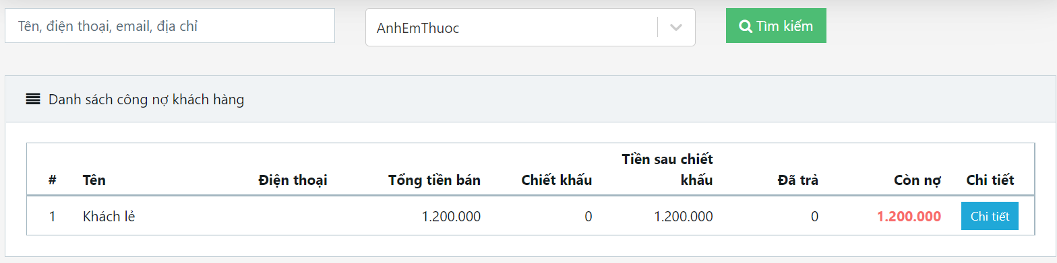

**Hình 40: Màn hình công nợ khách hàng**

|  |  |  |  |  |  |  |
| --- | --- | --- | --- | --- | --- | --- |
| **#** | **Component** | **Type** | **Editable** | **Mandatory** | **Default** | **Description** |
| 1 | Tên, điện thoại, email, địa chỉ | Textbox | N/A | N/A | N/A | Điều kiện thông tin tìm  kiếm |
| 2 | Tìm kiếm | Button | N/A | N/A | N/A | Tìm kiếm công nợ khách hàng |
| 3 | Chi tiết | Button | N/A | N/A | N/A | Hiển thị chi tiết công nợ khách hàng-chuyển sang screen 4.2 |

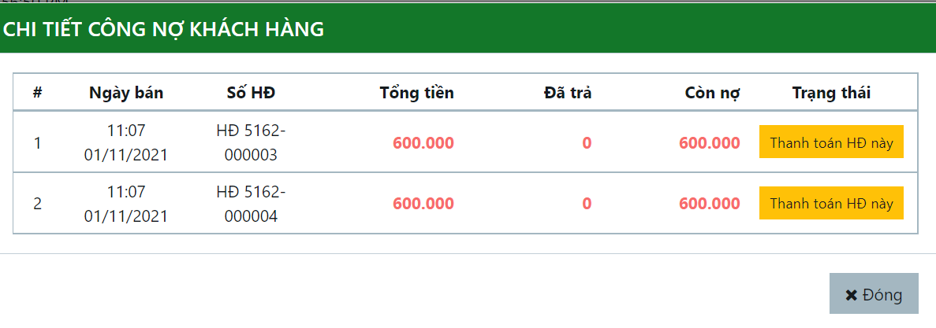

**Hình 41: Màn hình chi tiết công nợ khách hàng**

|  |  |  |  |  |  |  |
| --- | --- | --- | --- | --- | --- | --- |
| **#** | **Component** | **Type** | **Editable** | **Mandatory** | **Default** | **Description** |
| 1 | Thanh toán HĐ này | Button | N/A | N/A | N/A | Thanh toán HĐ của  khách hàng này và lưu  vào csdl |
| 2 | Đóng | Button | N/A | N/A | N/A | Đóng screen 4.2 |

### Công nợ nhà cung cấp

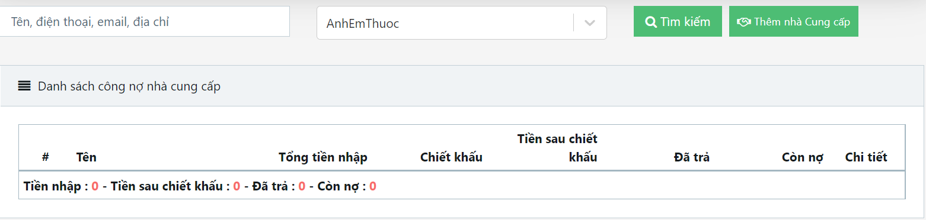

**Hình 42: Màn hình công nợ nhà cung cấp**

|  |  |  |  |  |  |  |
| --- | --- | --- | --- | --- | --- | --- |
| **#** | **Component** | **Type** | **Editable** | **Mandatory** | **Default** | **Description** |
| 1 | Tên, điện thoại, email, địa chỉ | Textbox | N/A | N/A | N/A | Điều kiện thông tin tìm  kiếm |
| 2 | Tìm kiếm | Button | N/A | N/A | N/A | Tìm kiếm công nợ nhà cung cấp |
| 3 | Chi tiết | Button | N/A | N/A | N/A | Hiển thị chi tiết công nợ nhà cung cấp-chuyển đến screen 5.2 |

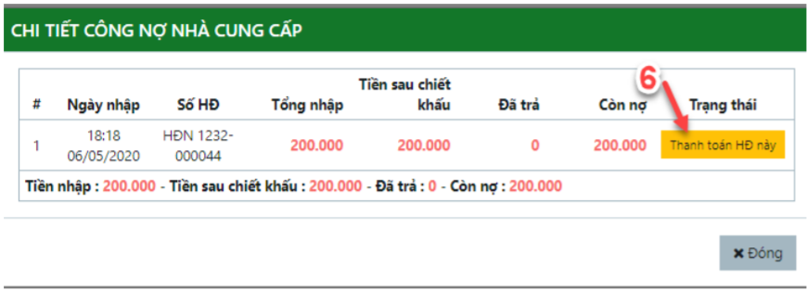

**Hình 43: Màn hình chi tiết công nợ nhà cung cấp**

|  |  |  |  |  |  |  |
| --- | --- | --- | --- | --- | --- | --- |
| **#** | **Component** | **Type** | **Editable** | **Mandatory** | **Default** | **Description** |
| 1 | Thanh toán HĐ này | Button | N/A | N/A | N/A | Thanh toán HĐ của  khách hàng này và lưu  vào csdl |
| 2 | Đóng | Button | N/A | N/A | N/A | Đóng screen 5.2 |

### Doanh số ngày

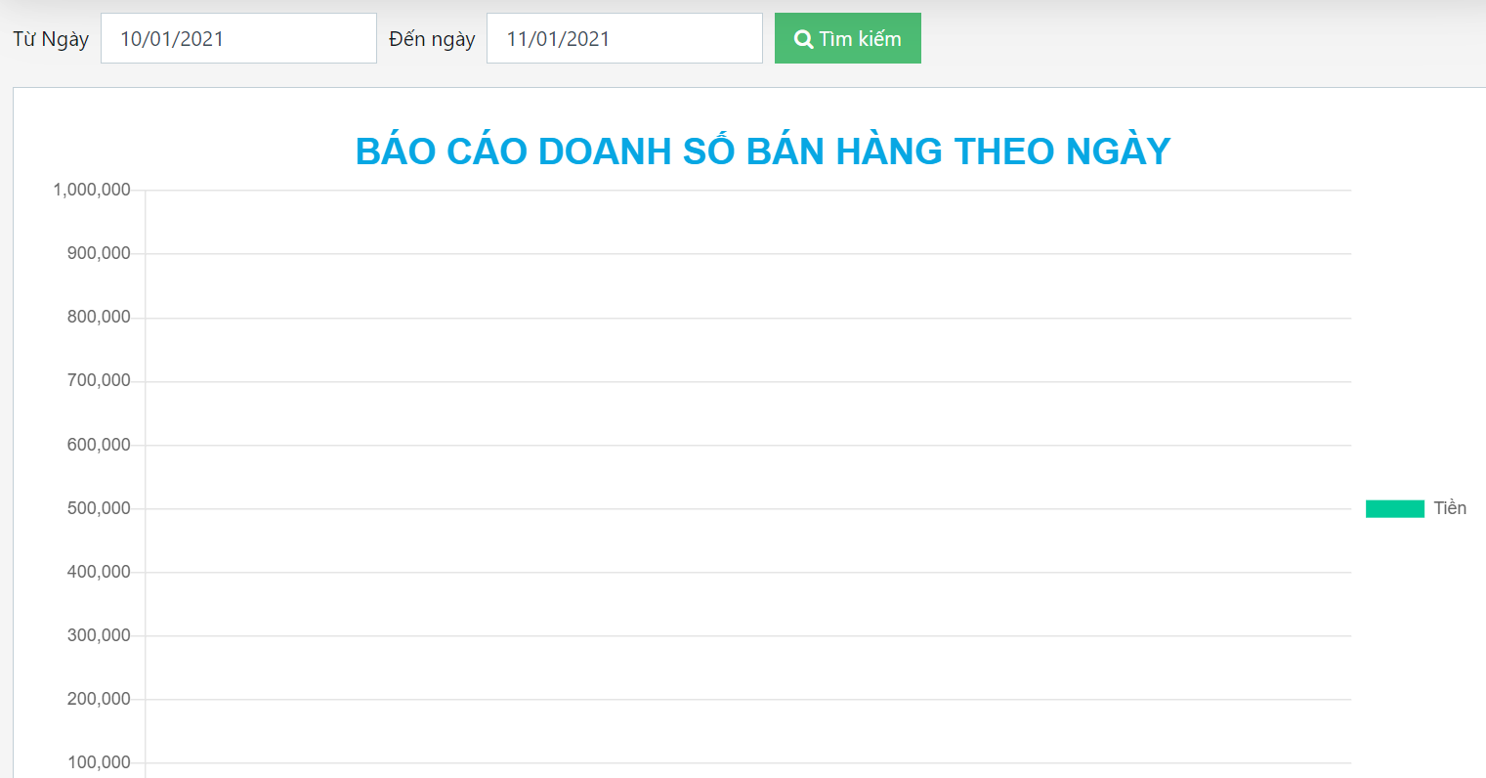

**Hình 44: Màn hình doanh số ngày**

|  |  |  |  |  |  |  |
| --- | --- | --- | --- | --- | --- | --- |
| **#** | **Component** | **Type** | **Editable** | **Mandatory** | **Default** | **Description** |
| 1 | Từ: | Textbox | N/A | N/A | N/A | Thời gian bắt đầu tìm |
| 2 | Đến: | Button | N/A | N/A | N/A | Thời gian kết thúc tìm |
| 3 | Tìm kiếm | Button | N/A | N/A | N/A | Tìm kiếm công nợ nhà cung cấp |

### Doanh số nhân viên

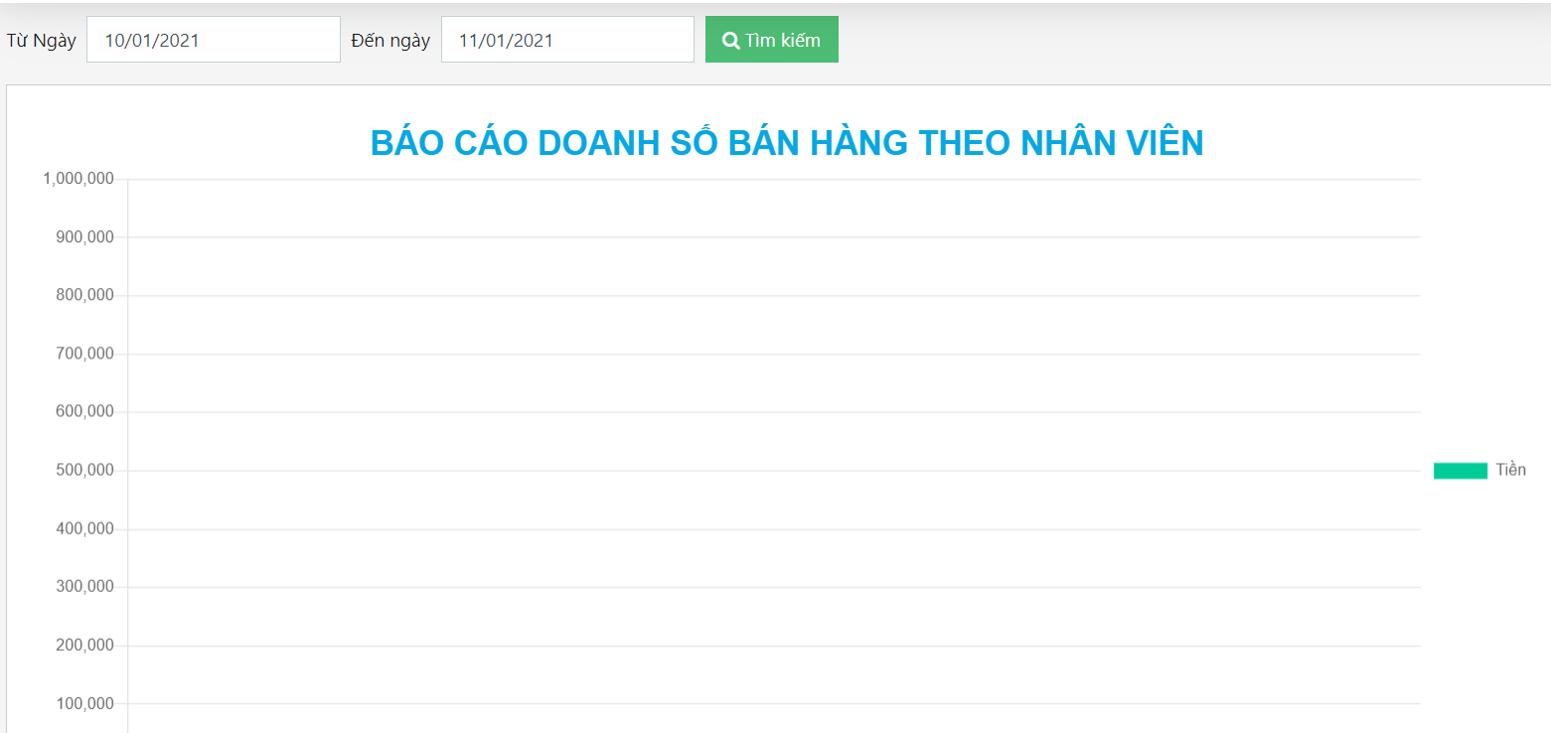

**Hình 45: Màn hình doanh số nhân viên**

|  |  |  |  |  |  |  |
| --- | --- | --- | --- | --- | --- | --- |
| **#** | **Component** | **Type** | **Editable** | **Mandatory** | **Default** | **Description** |
| 1 | Từ: | Textbox | N/A | N/A | N/A | Thời gian bắt đầu tìm |
| 2 | Đến: | Button | N/A | N/A | N/A | Thời gian kết thúc tìm |
| 3 | Tìm kiếm | Button | N/A | N/A | N/A | Tìm kiếm công nợ nhà cung cấp |

### Doanh số chi nhánh

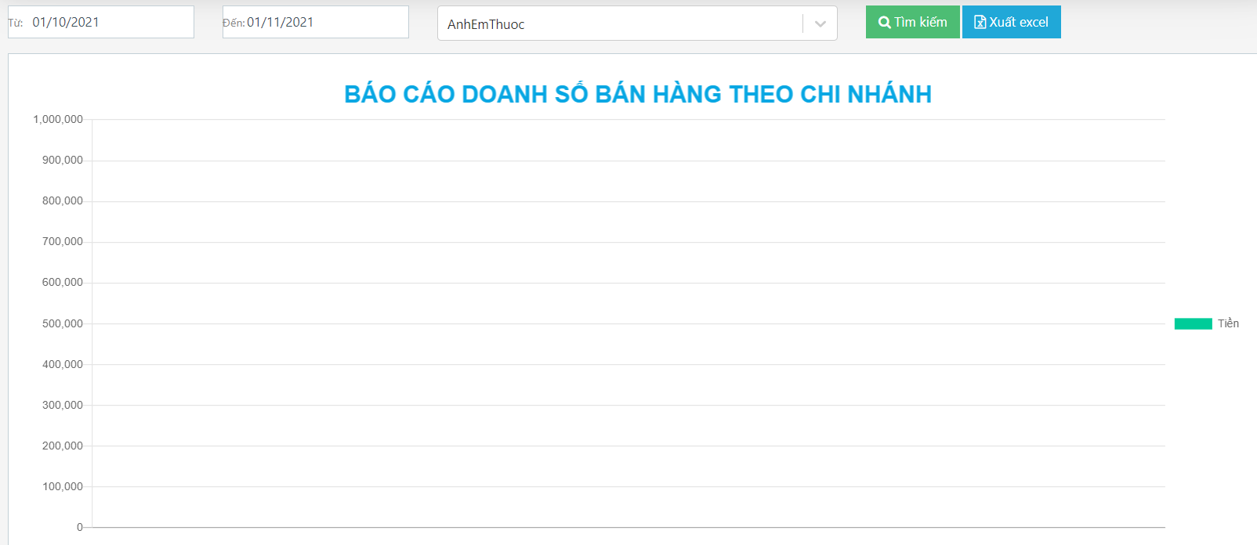

**Hình 46: Màn hình doanh số chi nhánh**

|  |  |  |  |  |  |  |
| --- | --- | --- | --- | --- | --- | --- |
| **#** | **Component** | **Type** | **Editable** | **Mandatory** | **Default** | **Description** |
| 1 | Từ: | Textbox | N/A | N/A | N/A | Thời gian bắt đầu tìm |
| 2 | Đến: | Button | N/A | N/A | N/A | Thời gian kết thúc tìm |
| 3 | Tìm kiếm | Button | N/A | N/A | N/A | Tìm kiếm công nợ nhà cung cấp |